УТВЕРЖДАЮ

Генеральный директор
ЗАО «АВК-Коммьюникейшнз»
_____________ (Быченков В.М.)
«25» февраля 2021г.
М.П.

Модуль АСР «Атлант»
Платформа цифровизации производственных процессов «Атлант»
ИНСТРУКЦИЯ ДЛЯ ПОЛЬЗОВАТЕЛЯ
Листов 207

2021

УТВЕРЖДАЮ

Генеральный директор
ЗАО «АВК-Коммьюникейшнз»
_____________ (Быченков В.М.)
«25» февраля 2021 г.
М.П.

Модуль АСР «Атлант»
Платформа цифровизации производственных процессов «Атлант»
ИНСТРУКЦИЯ ДЛЯ ПОЛЬЗОВАТЕЛЯ

ЛИСТ УТВЕРЖДЕНИЯ
СОГЛАСОВАНО  Первый заместитель Генерального директора  _____________ (Бутяев Д.В.)  «25» февраля 2021 г. | РАЗРАБОТЧИК  Старший бизнес-аналитик  _____________ (Ермаков И.А.)  «25» февраля 2021 г.
РАЗРАБОТЧИК
Программист-почасовик
_____________ (Косточкин Г.В.)
«25» февраля 2021 г.
РАЗРАБОТЧИК
Тестировщик ПО
_____________ (Невзорова Е.Д.)
«25» февраля 2021 г.

Аннотация
Настоящий документ разработан на основании и с учетом требований ГОСТ 34.201-89 Информационная технология. Комплекс стандартов на автоматизированные системы. Виды, комплектность и обозначения документов при создании автоматизированных систем, а также с учетом требований ГОСТ 19.101-77 Единая система программной документации (ЕСПД). Виды программ и программных документов (с Изменением N 1).
Согласно ГОСТ 34 серии допускается включать в документы дополнительные разделы и сведения, объединять и исключать разделы.
Настоящий документ предназначен для пользователей ПЦПП «Атлант», подразделяющихся на системных администраторов, администраторов платформы и рядовых пользователей.
Документ содержит сведения, позволяющие настроить платформу и осуществлять работу с ней, используя весь функционал.
Включать в документ руководство для программирования скриптов нецелесообразно, поскольку данная работа обычно производится специалистами-программистами со специальной квалификацией на основании ТЗ и не является работой с системой ПЦПП «Атлант».

Оглавление
Оглавление 4
1. Введение 6
1.1. Область применения 6
1.2. Краткое описание возможностей 6
1.3. Уровень подготовки пользователя 8
2. Назначение и условия применения 9
2.1. Назначение ПЦПП «Атлант» 9
2.2. Условия, при соблюдении которых обеспечивается применение ПЦПП «Атлант» в соответствии с назначением 9
3. Подготовка к работе 11
3.1. Состав и содержание дистрибутивного носителя данных 11
3.2. Порядок загрузки данных и программ: установка и настройка 12
3.3. Порядок проверки работоспособности 12
4. Описание операций 14
4.1. Создание цифровых моделей данных 14
4.1.1. Создание моделей классов 14
4.1.2. Импорт модели данных 42
4.1.3. Загрузка моделей данных в Систему 43
4.1.4. Загрузка скрипта 51
4.2. Создание цифровых моделей процессов 54
4.2.1. Создание моделей процессов 54
4.2.2. Импорт модели процесса 137
4.2.3. Загрузка моделей процессов в Систему 139
4.2.4. Загрузка скрипта 146
4.3. Создание и настройка пользовательских интерфейсов 150
4.3.1. Управляющие элементы 150
4.3.2. Вход в Систему 151
4.3.3. Выход из Системы 153
4.3.4. Создание и настройка страниц 153
4.3.5. Создание и настройка виджетов для дашборда с виджетами 166
4.3.3. Создание и настройка виджетов для статической страницы 191
4.3.4. Создание и настройка рабочих столов 195
4.4. Запуск и выполнение цифровой модели производственного процесса 198
5. Аварийные ситуации 201
5.1. Мероприятия по защите от отказов технических средств 201
5.2. Мероприятия по защите программных средств и информационного обеспечения 201
5.3. Мероприятия для защиты программных средств 202
5.4. Действия в других аварийных ситуациях 203
6. Рекомендации по освоению 203
6.1. Создание и выгрузка модели данных 203
6.2. Создание и выгрузка модели процесса 204
6.3. Загрузка моделей в Систему 205
6.4. Выполнение процесса 205
6.5. Просмотр результата 205

Введение

1.1. Область применения
Областью применения ПЦПП «Атлант» являются:
а) объекты и структурные подразделения производственных, торгово-посреднических и иных предприятий в торговой, информационной, машиностроительной, нефтегазовой, химической, автомобильной и других отраслях;
б) технологические и бизнес-процессы, реализуемые на объектах и в подразделениях указанных предприятий и подлежащие цифровому моделированию и исполнению.

1.2. Краткое описание возможностей
В целом ПЦПП «Атлант» обеспечивает решение следующих задач:
а) задачи обеспечения надежного функционирования ПЦПП;
б) задачи интеграции в единый процесс имеющихся и разрабатываемых систем различных классов;
в) задачи автоматизации сквозных производственных процессов с использованием функциональных возможностей, предоставляемых участникам единого информационного пространства;
г) задачи предоставления и использования функционала для решения типовых задач, автоматизированного формирования документации, а также расширения экосистемы платформы.
Разработанная концепция позволяет создаваемой системе ПЦПП «Атлант» взять на себя основные функции по цифровизации производственного предприятия:
1. Формирование единого информационного пространства (ЕИП) оцифрованных процессов:
- формирование единого понятийного аппарата (словаря сущностей) через описание моделей классов;
- обеспечение интеграции разнородных информационных систем и общения пользователей через сущности/словарь сущностей.
2. Описание бизнес-процессов:
- формирование описания оцифрованных моделей процессов (нотация BPMN 2.0);
- пошаговый контроль исполнителей и шагов процесса, мониторинг выполнения процессов и наблюдаемость их результатов;
- возможность многостороннего анализа получаемых данных.
3. Эффективность цифровизации:
- эволюция бизнеса через изменение цифровых процессов и создание новых;
- ведущую роль при постоянном совершенствовании процессов играют не программисты, а аналитики и пользователи;
- рабочие места адаптируются к изменениям в моделях классов и процессов.
4. Удобство пользователя:
- простой в настройке и применении адаптивный интерфейс рабочих мест пользователей;
- отсутствие необходимости переобучения при изменении процессов.
В основу концепции ПЦПП «Атлант» положена идея о перспективности построения такой автоматизированной системы, где первичными являются модели процессов и сущностей. Фактически ПЦПП «Атлант» представляет собой согласованно работающие специализированное BPMS-ядро, единое информационное пространство, сервисную шину (на основе брокера сообщений) и адаптивный веб-интерфейс.

1.3. Уровень подготовки пользователя
Персонал, работающий с ПЦПП «Атлант», должен обладать:
- знаниями, объем и глубина которых позволяют ему выполнять все действия (взаимодействия), входящие в соответствующие автоматизированные и взаимосвязанные с ними неавтоматизированные функции ПЦПП «Атлант», а также принимать правильные решения в аварийных ситуациях или при других нарушениях нормальной эксплуатации;
- отработанными навыками, позволяющими с заданными безошибочностью и быстродействием выполнять все действия (взаимодействия).
Исходя из вышесказанного, а также руководствуясь проектируемым функционалом ПЦПП «Атлант», требуемый персонал можно разделить на три категории:
- Системный администратор: осуществляет настройку серверов, на которых будет расположена ПЦПП «Атлант», установку и настройку модулей Платформы, обеспечение их сетевого взаимодействия. Указанный функционал может быть реализован силами существующих у Пользователя системных администраторов. При отсутствии таких специалистов следует обучить имеющийся персонал или нанять требуемых сотрудников, руководствуясь требованиями профессионального стандарта «06.026 Системный администратор информационно-коммуникационных систем».
- Администратор ПЦПП «Атлант»: осуществляет настройку интерфейсов и внутренней логики работы Платформы, управляет функционалом Платформы. Фактически это пользователь Платформы с неограниченными с точки зрения Платформы правами. Требования к квалификации соответствуют требованиям к квалификации пользователя Платформы.
- Пользователь платформы: составляет цифровые модели схем данных и процессов, загружает их в ПЦПП «Атлант», реализует функционал ПЦПП «Атлант». Требования к квалификации отражены в п. 2.2.2.
При необходимости проведения мероприятий по обучению персонала таковые включают в себя проведение обучения пользователей системы на основе эксплуатационной документации.
Требования к уровню компетенции и квалификации пользователей в предметной области моделируемых технологических и бизнес-процессов определяются их должностными инструкциями и другими нормативно-методическими документами.

Назначение и условия применения

2.1. Назначение ПЦПП «Атлант»
См. раздел 1.2. Краткое описание возможностей.

2.2. Условия, при соблюдении которых обеспечивается применение ПЦПП «Атлант» в соответствии с назначением

2.2.1. Вид и конфигурация программных средств
В качестве серверной операционной системы используется Linux (поддерживаются Debian, Ubuntu, RHEL, поддержка иных дистрибутивов требует оценки). В качестве клиентских (пользовательских) могут использоваться любые современные операционные системы, обеспечивающие:
а) функционирование с использованием архитектуры клиент-сервер;
б) многопользовательский режим доступа;
в) возможность авторизации и разделения прав пользователей;
г) защиту от несанкционированного доступа к информации;
д) многозадачность;
е) пользовательский интерфейс, и т.п.

2.2.2. Требования к подготовке специалистов
Руководствуясь проектируемым функционалом ПЦПП «Атлант», персонал можно разделить на три категории:
- Системный администратор. Указанный функционал может быть реализован силами существующих у Пользователя системных администраторов. При отсутствии таких специалистов следует обучить имеющийся персонал или нанять требуемых сотрудников, руководствуясь требованиями профессионального стандарта «06.026 Системный администратор информационно-коммуникационных систем».
- Администратор ПЦПП «Атлант». Требования к квалификации соответствуют требованиям к квалификации пользователя Платформы.
- Пользователь платформы. Пользователи должны пройти обучение или подтвердить имеющуюся квалификацию по направлениям:
o Общая компьютерная грамотность;
o Работа с офисными программными продуктами (текстовый редактор, табличный процессор);
o Моделирование бизнес-процессов (нотация BPMN);
o Моделирование схем данных (нотация UML);
o Основы работы в консоли Linux.
Квалификация может быть подтверждена либо соответствующими удостоверениями (сертификатами) о прохождении курсов или повышении квалификации, выданными в организациях, имеющих лицензии на оказание образовательных услуг, либо прохождением внутренней аттестации после прослушивания курса обучения, организуемого силами компании-разработчика (ЗАО «АВК-Коммьюникейшнз») или собственными силами компании.

Подготовка к работе

3.1. Состав и содержание дистрибутивного носителя данных
Для работы ПЦПП «Атлант» применяется свободно распространяемое (open source) программное обеспечение.
Базовая поставка ПЦПП «Атлант» осуществляется в докер контейнерах, для функционирования которых на сервере должно быть установлено следующее:
- Docker;
- Nginx (опционально)
Непосредственно состав и содержание дистрибутивного носителя данных – файла-архива серверной части «ПЦПП Атлант». Файл PCPPAtlant.zip содержит образы docker-контейнеров с базовыми модулями системы:
• core.tar – модуль ядра системы;
• core-adapter-auth.tar – модуль авторизации;
• core-adapter-core.tar – вспомогательный модуль ядра системы;
• core-adapter-entity.tar – модуль управления сущностями;
• core-adapter-model.tar – модуль управления моделями;
• core-adapter-script.tar – модуль исполнения скриптов;
• edf-adapter-restproxy.tar – модуль реализации rest-прокси сервера;
• avk-ui-server.tar – бэкенд-часть клиентского web-интерфейса;
• avk-ui-web.tar – фронтенд-часть клиентского web-интерфейса;
• rabbitmq.tar – брокер сообщений;
• postgres.tar – СУБД PostgreSQL.

3.2. Порядок загрузки данных и программ: установка и настройка
Порядок установки:
1. Установка и настройка «ПЦПП Атлант»
1.1. Размещение. Создать /etc/atlant/ и распаковать туда содержимое архива с серверной частью.
1.2. Выполнить загрузку docker образов docker load -i %размещение и имя файла-образа%
1.3. Настройка модулей «ПЦПП Атлант».
Подробная инструкция приведена в документе «Платформа цифровизации производственных процессов «Атлант». Инструкция администратора: установка серверной части».

3.3. Порядок проверки работоспособности
Проверка осуществляется с помощью запуска модулей ПЦПП «Атлант».
Запуск системы осуществляется с помощью запуска команды docker start $(docker ps -a|awk '{print $NF;}'|grep -v '^NAMES$')

3.3.1. Загрузка модуля SEM
Модуль исполнения скриптов — Script Execute Module (SEM).
1. Выполните экспорт моделей модуля SEM (см. раздел 4.1.3.).
2. Выполните загрузку моделей модуля SEM (см. раздел 4.1.3.):
- модель данных модуля SEM;
- модель процесса «SEM — Загрузка скрипта».
3. После успешной загрузки в виджете с процессами отобразится загруженный процесс «SEM – Загрузка скрипта».
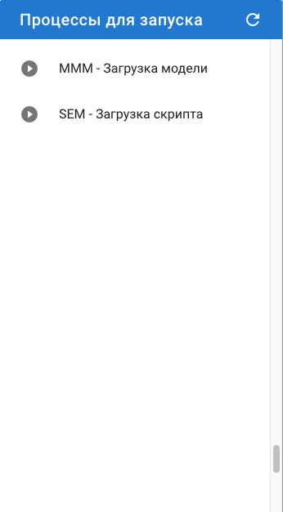
1. Загруженный процесс «SEM – Загрузка скрипта»
Модуль SEM готов к работе.

3.3.2. Загрузка модуля ACM
Модуль управления правами — Access Control Module (ACM).
1. Выполните экспорт моделей модуля ACM (см. разделы 4.1.3.2. и 4.1.3.3.).
2. Выполните загрузку моделей модуля ACM (см. раздел 4.2.8.):
- модель данных модуля ACM;
- модель процесса «ACM - Создание роли»;
- модель процесса «ACM - Назначение роли»;
- модель процесса «ACM - Снятие роли»;
- модель процесса «ACM - Регистрация пользователя»;
- модель процесса «ACM - Изменение пароля»;
- модель процесса «ACM - Отключение пользователя»;
3. После успешной загрузки в виджете с процессами отобразятся загруженные процессы модуля ACM:
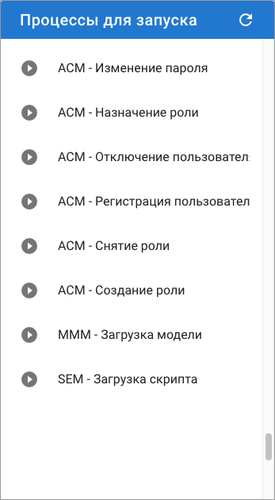
2. Загруженные процессы модуля АСМ
4. Выполните загрузку скриптов модуля ACM:
- Создать EDF_ACM_BasicAuthentication_Change_Form;
- Создать EDF_ACM_BasicAuthentication_DisableAll_Form;
- Создать EDF_ACM_RegForm;
- Создать EDF_ACM_UserRole_Add_Form;
- Создать EDF_ACM_UserRole_Remove_Form.
Модуль ACM готов к работе.

Описание операций

4.1. Создание цифровых моделей данных
В рамках настоящего документа для моделирования используется стороннее ПО — редактор Enterprise Architect (далее EA).

4.1.1. Создание моделей классов
В модели данных описываются объекты, их свойства и отношения между этими объектами.
Модель данных строится на базе RDF-диаграммы. RDF-диаграмма описывает классы (объекты), их атрибуты (свойства) и связи (отношения) между этими классами.

4.1.1.1. Класс
Класс (RDF Class) является обязательным элементом модели данных.
Класс — совокупный набор атрибутов, через который описывается определённый тип объекта.
В веб-интерфейсе класс выводится как объект с полями.
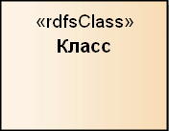
3. Класс
Настраиваемые параметры класса:
- Name — название класса;
- Notes —описание класса;
- Tagged Values — тэг.

4.1.1.1.1. Название
Название класса является обязательным для заполнения.
Название класса должно быть уникальным в рамках развёрнутой Системы, так как является системным идентификатором объекта.
В веб-интерфейсе название класса выводится как название формы.

4.1.1.1.2. Описание
Описание класса является необязательным для заполнения.
Данное поле рекомендуется заполнять для понимания особенностей класса и его использования в системе.

4.1.1.1.3. Тэг
Тэг является необязательным для заполнения.
Тэг определяет особенности поведения атрибутов класса.
Для класса могут быть применены следующие тэги:
- constraint;
- toIcon;
- toString.
Описание тэгов для модели данных смотрите в разделе 4.1.1.5.

4.1.1.2. Атрибут
Атрибут (Attribute) является необязательным элементом модели данных.
Атрибут — составная часть класса.
Атрибут должен быть уникальным в рамках одного класса. Но один и тот же атрибут может быть использован для разных классов.
В веб-интерфейсе атрибут выводится как поле для ввода/вывода данных.
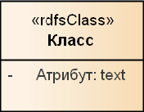
4. Атрибут

Настраиваемые параметры атрибута:
- Name — название атрибута;
- Type — тип данных;
- Initial Value — значение по умолчанию;
- Notes — описание атрибута;
- Tagged Values — тэг.

4.1.1.2.1. Название
Название атрибута является обязательным для заполнения.
Название атрибута должно быть уникальным в рамках одного класса.
В веб-интерфейсе название атрибута выводится как название поля.

4.1.1.2.2. Тип данных
Тип данных является обязательным для заполнения.
Тип данных определяет формат ввода и вывода данных.
В веб-интерфейсе атрибут отображается в соответствии с выбранным типом данных.
Тип данных выбирается из предустановленной RDF-диаграммы DataTypes (см. раздел 1.1.7.).
Для атрибута доступны следующие типы данных:
- checkbox;
- date;
- file;
- geopoint;
- image;
- link;
- number;
- radiobutton;
- text;
- text_html;
- textarea.
Описание типов данных смотрите в разделе 4.1.1.4.

4.1.1.2.3. Значение по умолчанию
Значение по умолчанию является необязательным для заполнения.
Значение по умолчанию позволяет указать заранее определённое значение, которым система автоматически заполнит соответствующий атрибут в классе.
Значение по умолчанию заполняется с учётом типа данных атрибута (см. раздел 4.1.1.4.)

4.1.1.2.4. Описание
Описание атрибута является необязательным для заполнения.
Данное поле рекомендуется заполнять для понимания особенностей атрибута и его использования в системе.

4.1.1.2.5. Тэг
Тэг является необязательным для заполнения.
Тэг определяет особенности поведения атрибутов.
Тэг заполняется с учётом типа данных атрибута.
Для атрибута могут быть применены следующие тэги:
- action;
- datenow;
- fieldToFilter и linkedField;
- format;
- hide;
- mask;
- maxLength;
- minLength;
- order;
- placeholder
- readonly;
- regexp;
- required;
- select;
- values.
Описание тэгов для модели данных смотрите в разделе 4.1.1.5.

4.1.1.3. Связь
Связь (Connector) является необязательным элементом модели данных.
Связь — взаимосвязь между классами. Связь указывает на наличие отношения между классами и определяет это отношение.
Связь имеет источник (класс, от которого связь начинается) и цель (класс, у которого связь заканчивается).
Вид связи определяет правила взаимодействия связанных классов.
В настоящее время доступна только направленная ассоциация (Directed Association).
Настраиваемые параметры связи:
- Name — название связи;
- Notes —описание связи;
- Multiplicity — множественность;
- Tagged Values — тэг.

4.1.1.3.1. Направленная ассоциация
Направленная ассоциация — связь, имеющая одно направление.
Направленная ассоциация подразумевает односторонне зависимые отношения. Для создания экземпляра класса-цели обязательно наличие экземпляра класса-источника, с которым может быть установлена ассоциативная связь.
В веб-интерфейсе направленная ассоциация выводится как поле в формате списка выбора для класса-цели.
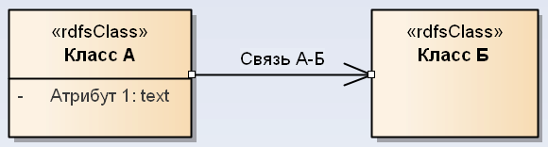
5. Связь

4.1.1.3.1.1. Название
Название связи является обязательным для заполнения.
Название направленной ассоциации может быть неуникальным в рамках развёрнутой Системы.
В веб-интерфейсе название направленной ассоциации выводится как название поля.

4.1.1.3.1.2. Описание
Описание связи является необязательным для заполнения.
Данное поле рекомендуется заполнять для понимания особенностей связи и её использования в системе.

4.1.1.3.1.3. Множественность
Множественность связи является обязательной для заполнения.
Множественность связи показывает, сколько экземпляров одного класса могут взаимодействовать через эту связь с одним экземпляром другого класса.
Множественность связи должна быть указана как для источника связи, так и для её цели, то есть для обоих классов.
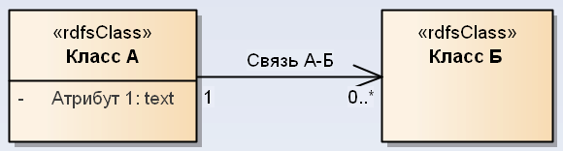
6. Множественность связи

Для направленной ассоциации доступны следующие вариант множественности:
Значение множественности | Множественность класса-источника | Множественность класса-цели
0..1 | нет | да
1 | да | нет
0..* | нет | да

4.1.1.3.1.4. Тэг
Тэг является необязательным для заполнения.
Тэг определяет особенности поведения связи как атрибута класса.
Для направленной ассоциации могут быть применены следующие тэги:
- fieldToFilter и linkedField;
- hide;
- order;
- required.
Описание тэгов для модели данных смотрите в разделе 4.1.1.5.

4.1.1.4. Типы данных
Последняя актуальная модель типов данных находится в файле EA DataTypes_20.09.18.eap.
Тип | Ввод и вывод в веб-интерфейсе | Initial Value | Примечания
checkbox  (флажок) | Ввод: активировать или деактивировать поле.  Вывод: активированное или деактивированное поле. | False (или пустое поле) checkbox по умолчанию будет неактивен.  True checkbox по умолчанию будет активен. | При заполнении атрибута активированный checkbox будет имеет значение True, деактивированный — False.
date  (дата) | Ввод: выбор из календаря.  Вывод: текстовое поле. | <не предусмотрено> | Формат вывода по умолчанию DD.MM.YYYY.  Другой формат вывода задаётся через тэг format.
file  (файл) | Ввод: модальное окно выбор файла.  Вывод: ссылка для скачивания файла. | <не предусмотрено> | Имя файла не должно содержать кириллицу.
geopoint  (географические координаты) | Ввод: выбор точки на карте.  Вывод: текстовое поле | <не предусмотрено>
image  (изображение) | Ввод: модальное окно выбора файла.  Вывод: изображение, путь к файлу | <не предусмотрено> | Просмотр изображения доступен только в виджете «карточка».
link  (ссылка) | Ввод: ручной ввод с клавиатуры.  Вывод: гиперссылка. | <не предусмотрено>
number  (число) | Ввод: ручной ввод с клавиатуры.  Вывод: текстовое поле | <не предусмотрено> | Допустим ввод цифр 0-9 и символов
radiobutton  (переключатель) | Ввод: активация поля (выбор) одного из вариантов.  Вывод: переключатель | Значение из списка тэга values. Указанное значение будет выбранным по умолчанию вариантом. | Варианты для выбора задаются через тэг values.  Формат ввода и вывода может быть изменён через тэг select.
text  (текстовая строка) | Ввод: ручной ввод с клавиатуры.  Вывод: текстовое поле. | Произвольный текст | Текст в однострочном формате.
text_html  (html текст) | Ввод: ручной ввод с клавиатуры  Вывод: html-текст | <не предусмотрено> | Текст с применением HTML кода.
textarea  (текстовая область) | Ввод: ручной ввод с клавиатуры.  Вывод: текстовое поле. | Произвольный текст | Текст в многострочном формате.

4.1.1.5. Тэги для модели данных
Tag | Описание | Применим к элементу | Применим к типу данных | Value
action | Преобразовывает атрибут в кнопку, которая заполняет checkbox и завершает шаг. | атрибут | checkbox | True
Пример:
в классе «Уведомление» для атрибута «Ознакомлен» (checkbox)
Tag: action
Value: True
constraint | Задаёт условие поведения атрибутов класса | класс | — | Форма записи:  IF («название мастер-атрибута»=«значение») THEN HIDE («название слэйв-атрибута»,...,«название слэйв-атрибута»)
Пример для radiobutton:
constraint1 = IF ("Тип профиля"="инвестор") THEN HIDE ("ИНН","ОГРН","Учредительная информация","Рейтинг активности")
constraint2 = IF ("Тип профиля"="компания") THEN HIDE ("Тип инвестора")
constraint3 = IF ("Тип профиля"="госорган") THEN HIDE ("ИНН","ОГРН","Учредительная информация","Рейтинг активности")
Пример для checkbox:
constraint = IF ("DD"="false") THEN HIDE ("Эксперт","Дата экспертизы")
datenow | Заполняет атрибут сегодняшней датой | атрибут | date | True
fieldToFilter  и linkedField  (парные тэги) | fieldToFilter. — определяет атрибут, по которому будут фильтроваться экземпляры класса. | связь (направленная ассоциация)  Присваивается связи между вторым фильтрующим классом и конечным классом. | — | В поле Value указывается наименование связи между двумя классами, фильтрующими третий класс.
 | linkedField — определяет атрибут, по которому будут фильтроваться экземпляры класса. | связь (направленная ассоциация)  Присваивается связи между вторым фильтрующим классом и конечным классом. | — | В поле Value указывается название связи, между фильтруемым классом и первым фильтрующим классом (по значению которого будет фильтроваться второй фильтрующий класс).
Пример:
В классе «Адрес» нужно заполнить поля «Страна» и «Город». При выборе страны и города необходимо отфильтровать города по выбранной стране.
Связь между классом «Адрес» и классом «Страна» является связью между первым фильтрующим классом и конечным классом. Название этой связи «Страна-адрес».
Связь между классом «Адрес» и классом «Город» является связью между вторым фильтрующим классом и конечным классом. Название этой связи «Город-Адрес».
Связь между классом «Страна» и классом «Город» является связью между первым и вторым фильтрующими классами. Название этой связи «Страна-Город».
Для реализации фильтрации для связи «Город-Адрес» указываются тэги:
Tag: fieldToFilter
Value: Страна-Город
Tag: linkedField
Value: Страна-Адрес
format | Определяет формат вывода данных | атрибут | date | DD.MM.YYYY  DD.MM.YY  DD.MM.YYYY hh.mm  YYYY.MM.DD  YY.MM.DD  Другие вариации значений тэга можно посмотреть в таблице moment.js в Iinternet.
hide | Скрывает атрибут | атрибут  связь (направленная ассоциация) | — | True
mask | Определяет формат ввода данных из целых чисел | атрибут | text | Символ для подстановки цифр при вводе #  Цифры от 0 до 9  Круглые скобки ()  Знак минуса −  Знак плюса +  Символ для подстановки букв при вводе A (только заглавные латинские буквы; минимум 2 и максимум 2 знака)
Пример для телефона:
#(###)###-##-##
Пример для паспорта:
серия паспорта: ####
номер паспорта: ######
Пример для даты:
##.##.#### (применяется при ручном вводе)
Пример для IP адреса:
###.###.###.###
Пример для кода страны:
AA
maxLength | Определяет максимальное количество знаков для ввода | атрибут | text  textarea  number | целое число
minLength | Определяет минимальное количество знаков для ввода | атрибут | text  textarea  number | целое число
order | Определяет порядок отображения атрибутов | атрибут  связь (направленная ассоциация) | — | целое число
placeholder | Отображает в поле ввода текст-подсказку, который исчезает при вводе данных в поле | атрибут | text  textarea  number | текст, который должен отображаться
readonly | Запрещает редактировать атрибут | атрибут | — | True
regexp | Определяет обязательные условия ввода данных | атрибут | text | Для ввода e-mail:  ^[-._a-z0-9]+@(?:[a-z0-9][-a-z0-9]+\.)+[a-z]{2,6}$
required | Определяет обязательность заполнения | атрибут  связь (направленная ассоциация) | — | True
select | Отображает атрибут как выпадающий список выбора (dropdownlist) | атрибут | radiobutton | True
toIcon | Определяет атрибут, по которому класс будет отображаться в веб-интерфейсе как иконка. | класс | image | {название атрибута}
Пример:
для класса «Профиль участника», где атрибут «Логотип» типа image:
Tag: toIcon
Value: {Логотип}
toString | Определяет атрибуты класса-источника, значения которых будут отображаться при выборе и после выбора из списка по связи ассоциация | класс | — | Форма записи:  {точное название атрибута}  Допустимо использовать: пробел, круглые скобки, дефис (минус), запятую, двоеточие
Пример для класса «Спикер»:
{ФИО}
Пример для класса «Профиль участника»:
{Название}
Пример для класса «EDF_ACM_Role»:
{name} ({public_id})
{public_id} - {name}
name: {name}, public_id: {public_id}
values | Определяет список значений для выбора | атрибут | radiobutton | Список значений указывается через запятую и без пробелов после запятой.  В web по умолчанию будет выбрано то значение, которое идёт первым в списке.  В поле InitialValue для атрибута можно вписать то значение, которое должно быть выбрано по умолчанию.
Пример:
в классе «Профиль участника» для атрибута «Тип профиля» (radiobutton)
Tag: values
Value: инвестор,компания,госорган

4.1.1.6. Создание RDF-диаграммы
1. Создайте новый проект, выбрав в меню File -> New project.
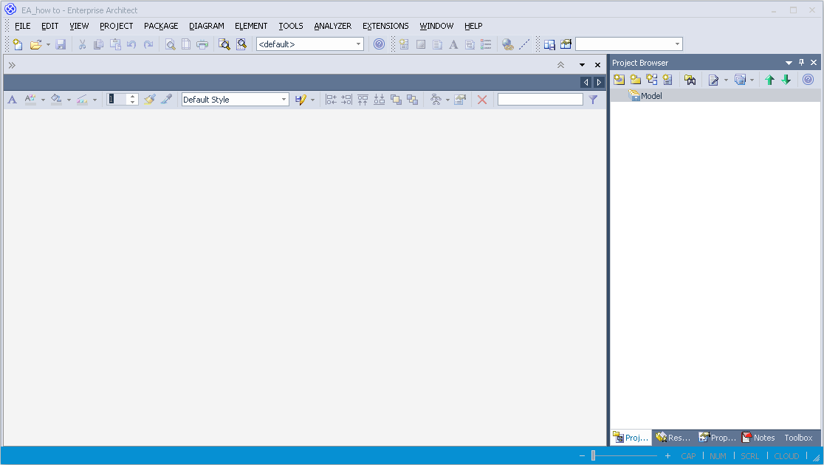
7. Enterprise Architect, рабочая область

Слева — рабочая область, справа — браузер проекта (Project Browser), в котором отображается проект и все его элементы.
2. Создайте новый пакет, выбрав в меню Package -> New.
3. В мастере моделей (Model Wizard) в разделе Framework выберите RDF Document:
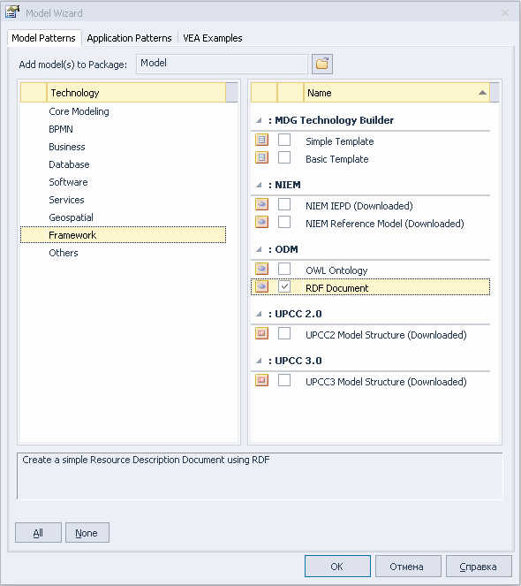
8. Enterprise Architect, мастер моделей

4. EA в текущем проекте создаст шаблон RDF-диаграммы:
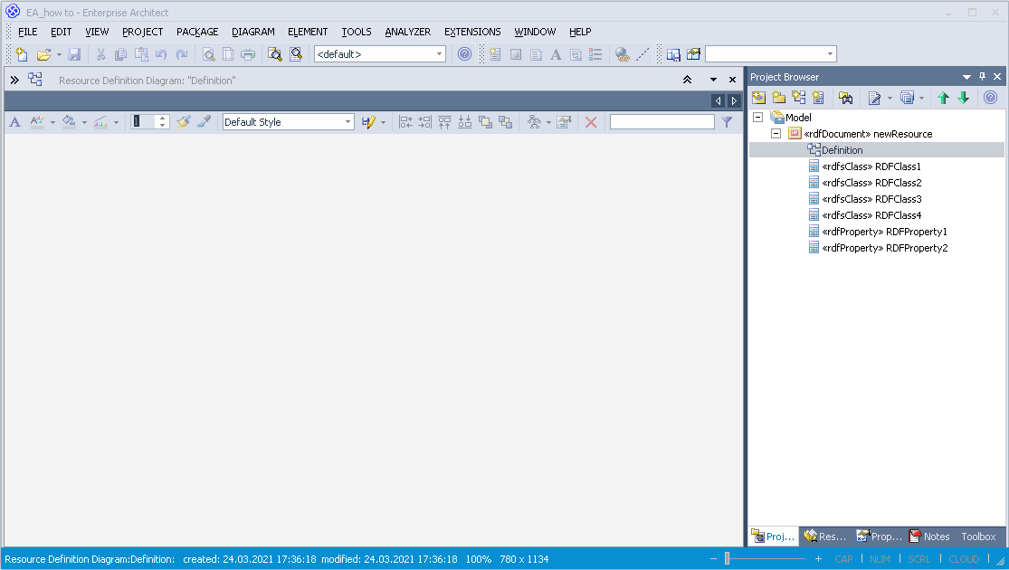
9. Enterprise Architect, шаблон диаграммы

5. Двойным кликом по элементу Definition в браузере проекта (Project Browser) откройте созданную диаграмму:
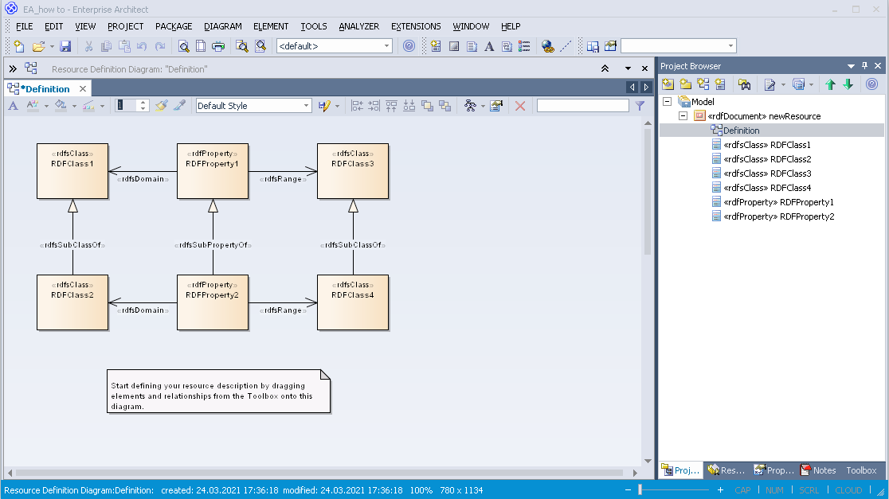
10. Enterprise Architect, созданная диаграмма

На рисунке слева — созданная RDF-диаграмма, справа — её элементы.
Данную диаграмму можно преобразовать к необходимому виду, добавляя и удаляя элементы через браузер проекта.

4.1.1.7. Импорт модели типов данных
1. Перед импортом необходимо выполнить экспорт модели типов данных из файла EA в файл формата xml (см. раздел 4.1.3.2.).
2. Выберите в меню Package -> Import/Export -> Import Package from XMI.
3. Откроется окно импорта:
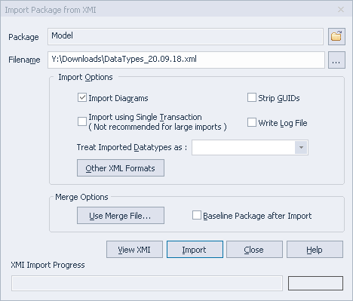
11. Enterprise Architect, окно импорта пакетов

4. В поле Filename выберите файл DataTypes_20.09.18.xml и нажмите кнопку Import.
5. Подтвердите импорт, нажав на Yes:
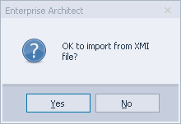
12. Enterprise Architect, подтверждение импорта

6. После окончания импорта нажмите кнопку Close.
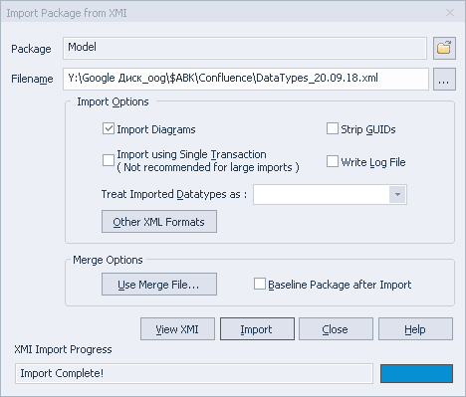
13. Enterprise Architect, импорт завершен

7. В браузере проекта будет пакет с моделью типов данных:
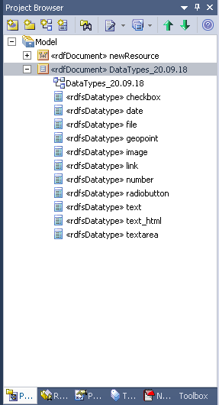
14. Enterprise Architect, пакет с моделью типов данных

4.1.1.8. Создание и настройка класса
1. В браузере проекта на вкладке Toolbox в разделе RDF выберите элемент Class (класс), а затем кликните по рабочей области:
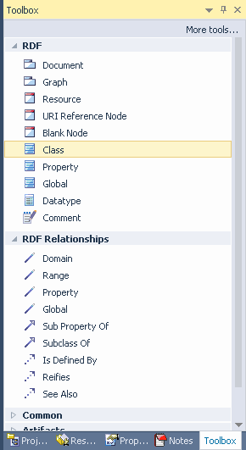
15. Enterprise Architect, инструменты

2. На диаграмме и в браузере проекта появится класс и откроются его свойства:
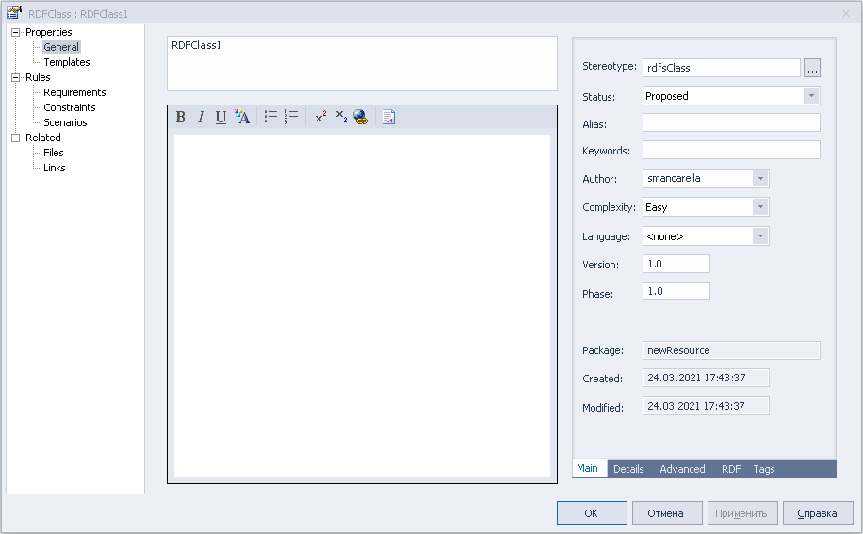
16. Enterprise Architect, свойства класса

3. В разделе General задайте классу название «Класс А» и добавьте произвольное описание:
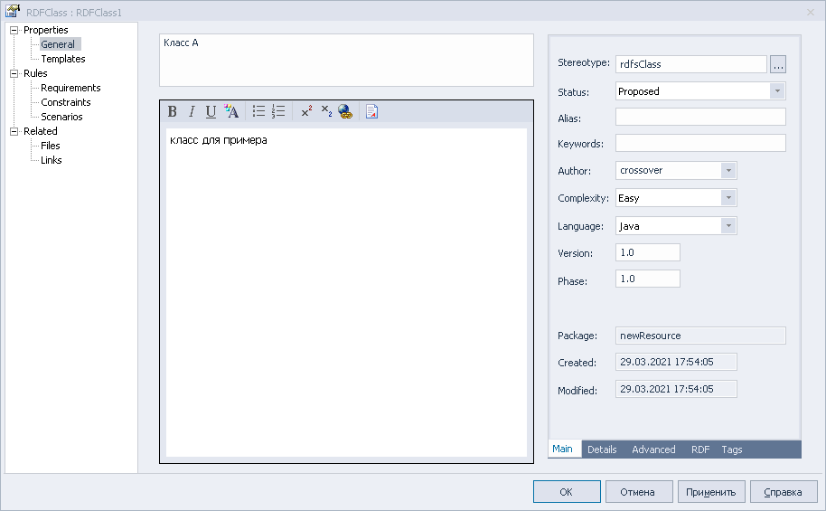
17. Enterprise Architect, задание описания класса

4. Для настройки тэгов класса у этого класса должны быть созданы атрибуты (см. раздел 4.1.1.9.). Создайте атрибуты класса.
5. В настройках класса в разделе General на вкладке Tags нажмите на кнопку «New Tagged Value»:
18. Enterprise Architect, новый тэг класса

6. Откроется окно создания тэга. В поле «Tag» укажите тэг, а в поле «Value» укажите его значение:
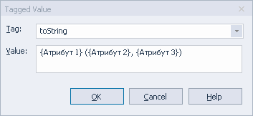
19. Enterprise Architect, значение тэга класса

7. После сохранения на диаграмме отобразятся сделанные настройки (тэги не отображаются на диаграмме).

4.1.1.9. Создание и настройка атрибута
1. Для настойки атрибута в проект должна быть импортирована модель типов данных (см. раздел 4.1.1.7.).
2. На вкладке Details выберите пункт Attributes, чтобы открыть настройки атрибутов:
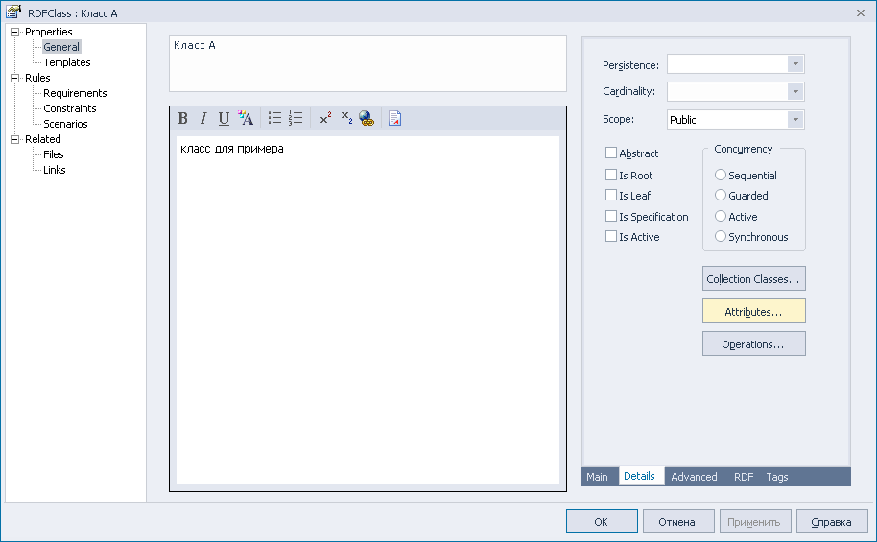
20. Enterprise Architect, вызов настроек атрибутов

3. Откроется окно создания атрибутов:
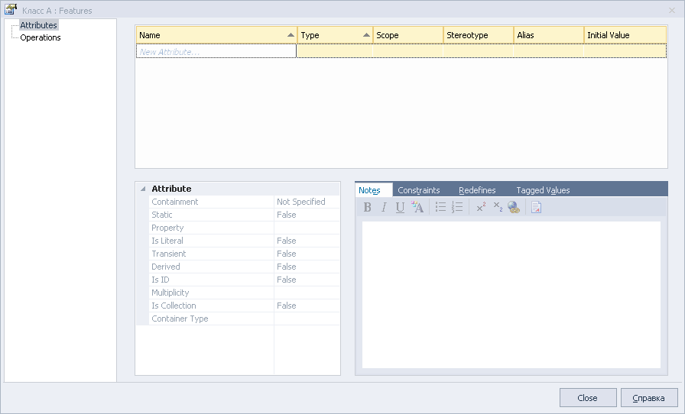
21. Enterprise Architect, окно создания атрибутов

4. В поле «Name» задайте имя атрибута, а на вкладке «Notes» задайте произвольное описание атрибута:
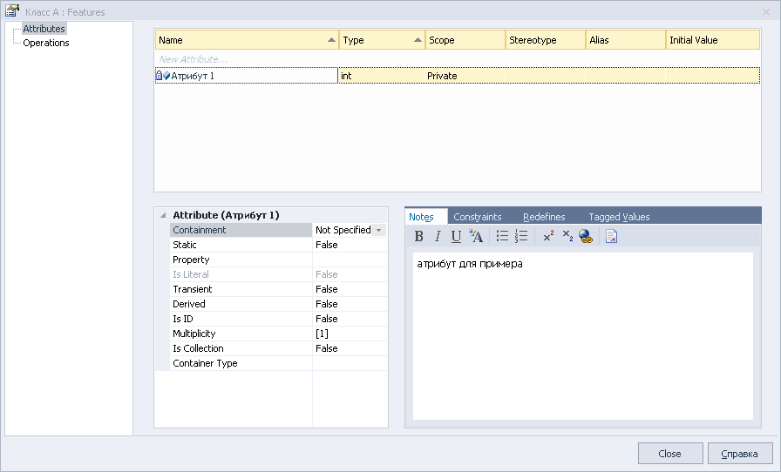
22. Enterprise Architect, описание атрибута

5. В поле «Type» выберите Select Type. А затем выберите тип данных из импортированной модели:
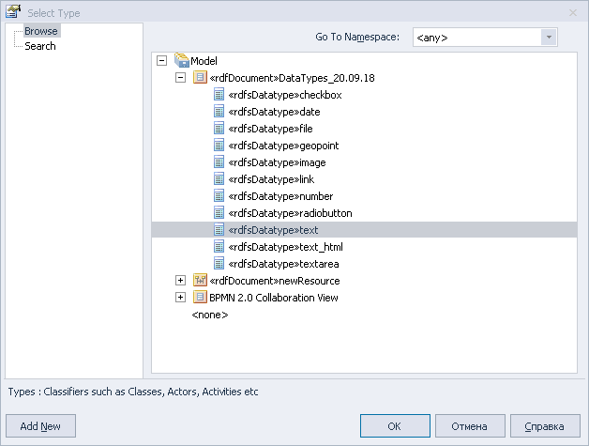
23. Enterprise Architect, тип данных атрибута

6. В поле «Initial Value» задайте значение по умолчанию, если оно предусмотрено.
7. На вкладке «Tagged Values» нажмите на кнопку «New Tagged Value»:
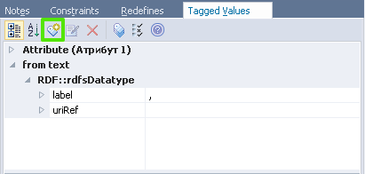
24. Enterprise Architect, новый тэг атрибута

8. Откроется окно создания тэга. В поле «Tag» укажите тэг, а в поле «Value» укажите его значение:
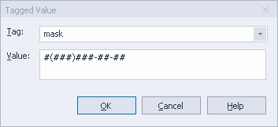
25. Enterprise Architect, значение тэга атрибута

9. После сохранения на диаграмме отобразятся сделанные настройки (тэги не отображаются на диаграмме).

4.1.1.10. Создание и настройка ассоциативной связи
1. Для настройки связи в модели данных должно быть создано минимум два класса (см. раздел 4.1.1.8.).
2. Выделите «Класс А». Справа от класса отобразятся функциональные значки:
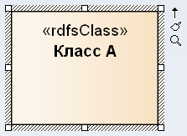
26. Enterprise Architect, инструменты работы с классом

3. Потяните за значок стрелки к «Класс Б» и отпустите. Выберите пункт Directed Association в появившемся контекстом меню.
4. На диаграмме между классами появится направленная ассоциация:
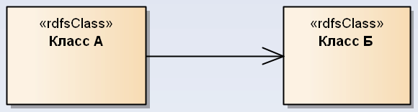
27. Enterprise Architect, созданная связь «ассоциация»

5. Двойным кликом откройте свойства связи:
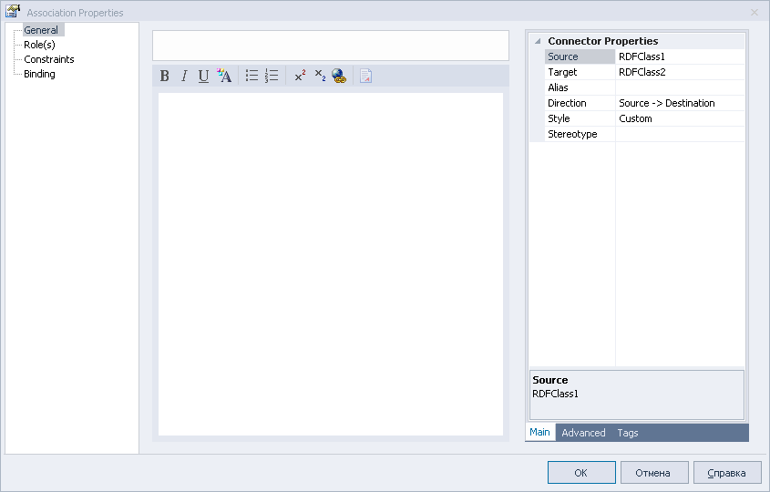
28. Enterprise Architect, свойства связи

6. В разделе General задайте связи название «Связь А-Б» и добавьте произвольное описание:
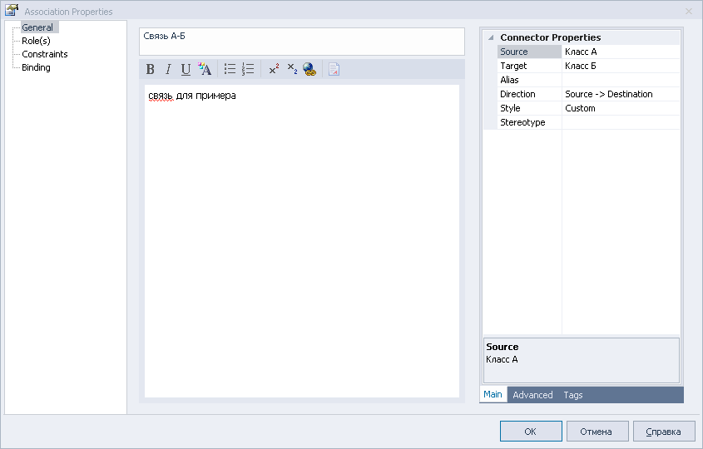
29. Enterprise Architect, описание связи

7. В разделе Role(s) выберите множественность (Multiplicity) для источника (source) «1» и для цели (target) «0..*»:
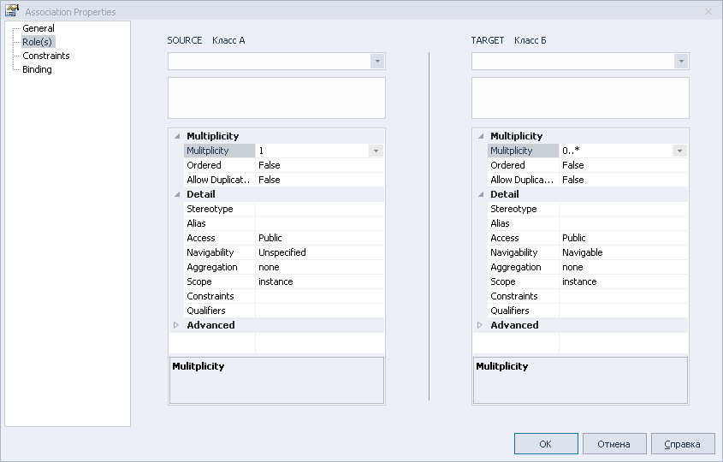
30. Enterprise Architect, множественность связи

8. В разделе General на вкладке Tags настройте тэги для связи. Нажмите на кнопку «New Tagged Value»:
31. Enterprise Architect, новый тэг связи

9. Откроется окно создания тэга. В поле «Tag» укажите тэг, а в поле «Value» укажите его значение:
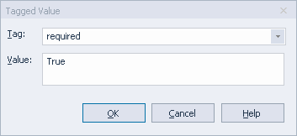
32. Enterprise Architect, значение тэга

10. После сохранения на диаграмме отобразятся сделанные настройки (тэги не отображаются на диаграмме).
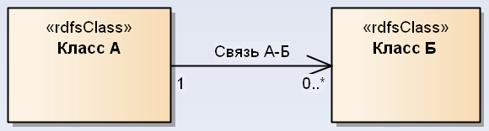
33. Enterprise Architect, отображенные на диаграмме свойства связи

4.1.2. Импорт модели данных
Импорт/экспорт модели в редакторе EA возможен только для формата XMI.
1. Выберите в меню Package -> Import/Export -> Import Package from XMI.
2. Откроется окно импорта:
34. Enterprise Architect, окно импорта модели

3. В поле Filename выберите файл модели данных или процесса в формате xml и нажмите кнопку Import.
4. Подтвердите импорт, нажав на Yes:
35. Enterprise Architect, подтверждение импорта

5. После окончания импорта нажмите кнопку Close.
36. Enterprise Architect, импорт завершен

6. В браузере проекта появится пакет с импортированной моделью.

4.1.3. Загрузка моделей данных в Систему
Импорт/экспорт модели в редакторе EA возможен только для формата XMI.

4.1.3.1. Экспорт модели данных
Перед экспортом модели процесса необходимо выполнить её проверку.
1. Выделить модель данных в браузере проекта.
2. В меню выберите Package -> Import/Export -> Export Package from XMI:
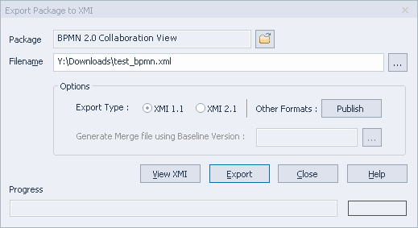
37. Enterprise Architect, экспорт модели

3. Нажмите на кнопку «Publish». В поле Filename задайте название файла. Убедитесь, что в поле XML Type выбрано «UML 2.4.1 (XMI 2.4.2)» и нажмите кнопку Export:
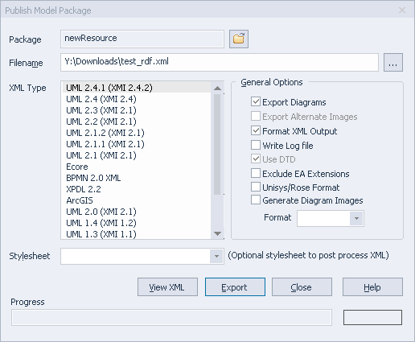
38. Enterprise Architect, свойства экспорта

4. После окончания экспорта нажмите кнопку Close:
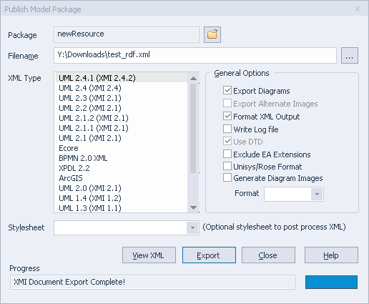
39. Enterprise Architect, экспорт завершен

4.1.3.2. Загрузка модели данных
Загрузка моделей в Систему производится через предустановленный процесс «МММ – Загрузка модели».
Процесс позволяет загружать как модели по отдельности, так и парные модели данных и процесса.
1. На странице «процессы: управление и отладка» в виджете «Процессы для запуска» нажмите на «МММ – Загрузка модели». Запустится выбранный процесс. В виджете «Запущенные процессы» отобразиться шаг процесса — пользовательская задача «Заполнить запрос»:
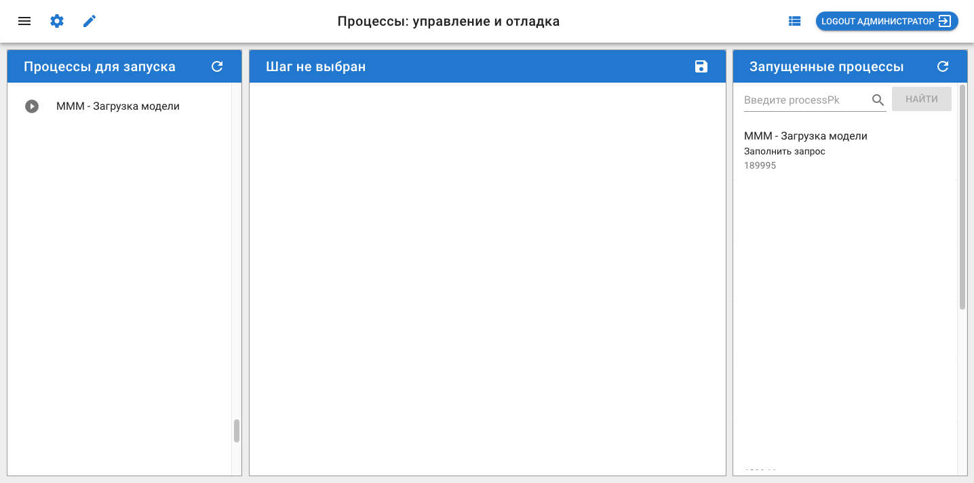
40. «Процессы: управление и отладка» - запуск процесса загрузки модели

2. Нажмите на задачу «Заполнить запрос». В виджете Задачи (посередине) отобразится карточка исходящего объекта данных «МММ_Запрос на загрузку модели»:
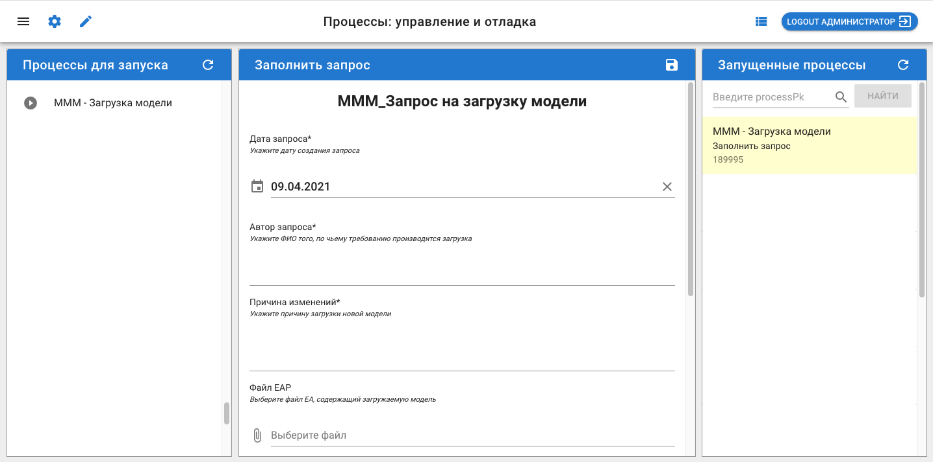
41. «Процессы: управление и отладка» - заполнение запроса на загрузку модели

3. Заполните поля:
- В поле «Дата запроса» выберите дату. По умолчанию стоит текущая дата.
- В поле «Автор запроса» укажите автора запроса.
- В поле «Причина изменений» укажите причину запроса.
- В поле «Файл EAP» выберите файл EA загружаемой модели в формате eap.
- В поле «Файл rdf xml» выберите файл xml с выгруженной моделью данных модуля SEM (для экспорта модели данных см. раздел 4.1.3.2.).
- В поле «Файл bpmn xml» выберите файл xml с выгруженной моделью процесса модуля SEM (для экспорта модели процесса см. раздел 4.1.3.3.).
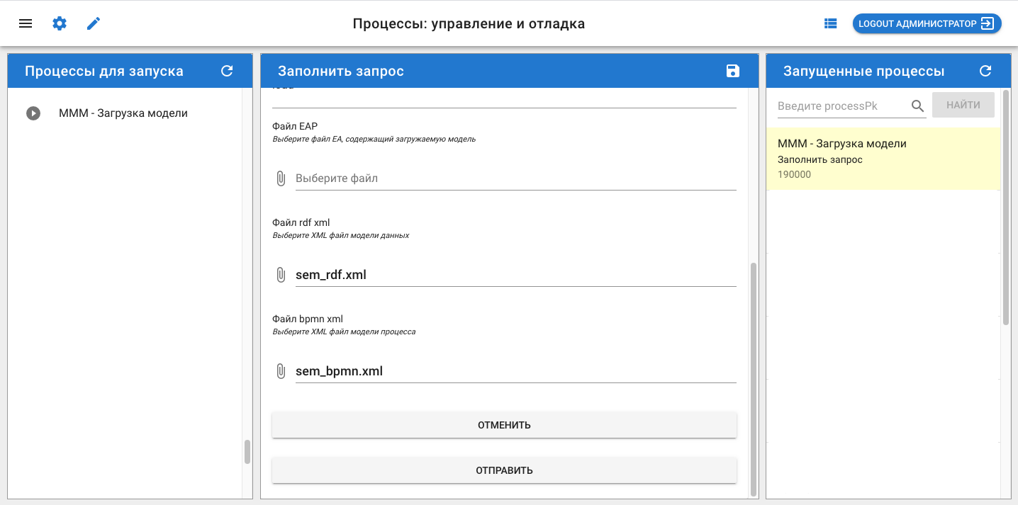
42. «Процессы: управление и отладка» - заполнение запроса на загрузку модели - продолжение

4. Завершите шаг, выбрав:
- Отменить (см. пункт 5).
- Отправить (см. пункт 6).
5. После нажатия на «Отменить» процесс будет завершён.
6. После нажатия на «Отправить» Система выполнит проверку модели:
- Если модель не прошла проверку см. пункты 7–11.
- Если модель прошла проверку, см. пункты 12–17.
7. Если модель не прошла проверку, то в виджете отобразится задача «Модель не прошла проверку». Нажмите на задачу.
8. В центральном виджете отобразятся карточки входящих объектов данных «МММ_Запрос на загрузку модели» (заполненный на первом шаге запрос) и «EDF_MMM_ModelImportProtocol» (протокол загрузки модели), а также карточка исходящего объекта данных «МММ_Уведомление об ошибке в модели»:
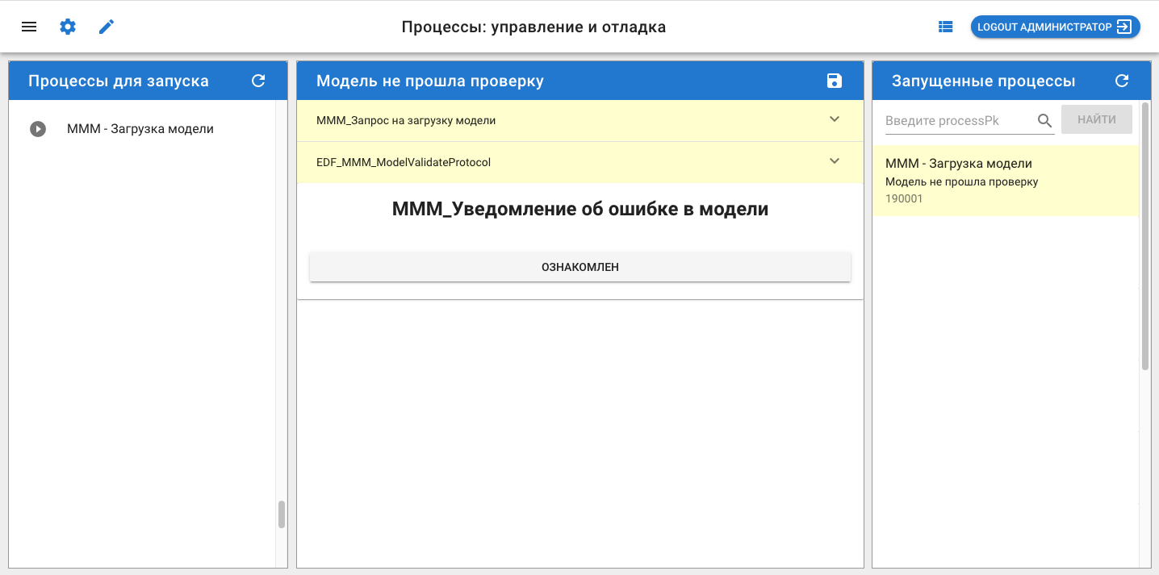
43. «Процессы: управление и отладка» - ошибка загрузки

9. Нажмите на плашку протокола, чтобы раскрыть объект и посмотреть детали загрузки:
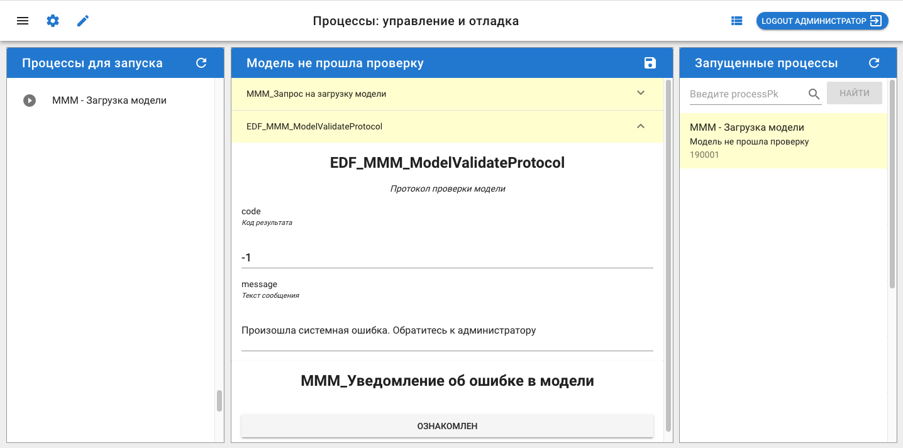
44. «Процессы: управление и отладка» - детали ошибки

10. Нажмите на «Ознакомлен», чтобы завершить процесс.
11. Выполните проверку модели и повторите загрузку.
12. Если модель прошла проверку, то Система выполнит её загрузку.
13. После загрузки модели в виджете отобразится задача «Загрузка завершена».
14. В центральном виджете отобразятся входящие объекты данных «МММ_Запрос на загрузку модели» (сделанный на первом шаге запрос) и «EDF_MMM_ModelImportProtocol» (протокол загрузки модели), а также исходящий объект данных «МММ_Уведомление о загрузке модели»:
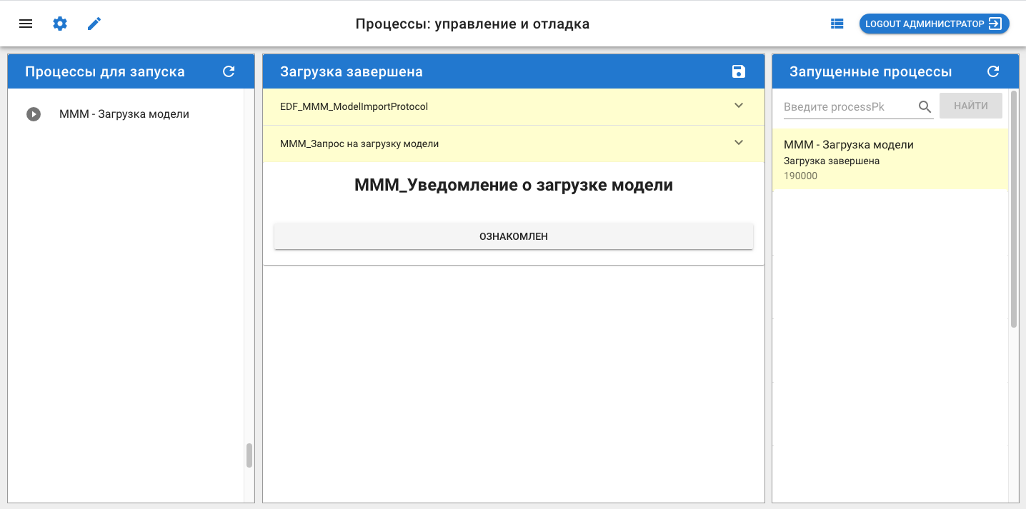
45. «Процессы: управление и отладка» - уведомление о загрузке

15. Нажмите на плашку протокола, чтобы раскрыть объект и посмотреть детали:
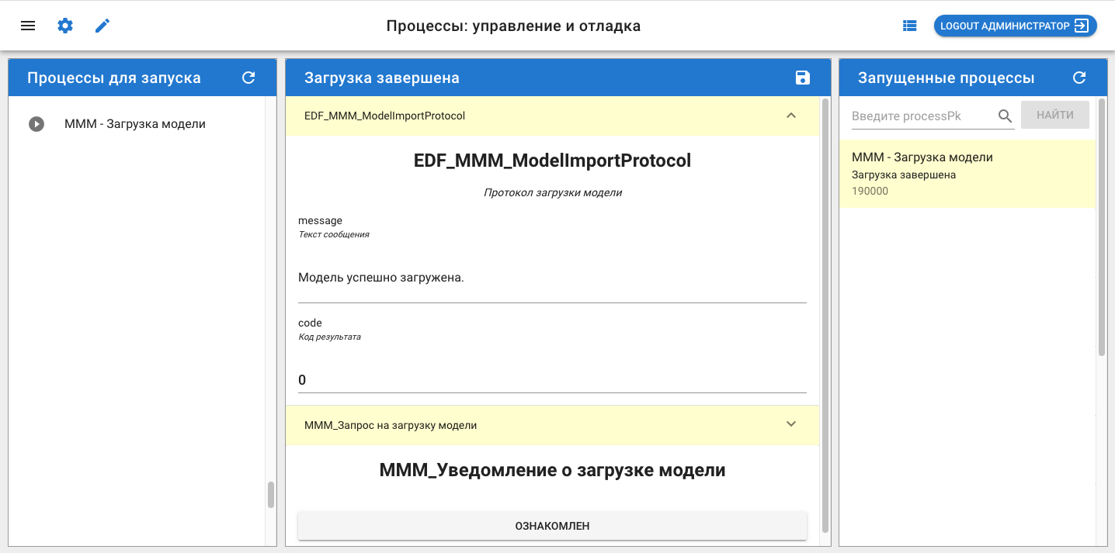
46. «Процессы: управление и отладка» - детали загрузки

16. В виджете с процессами отобразится загруженный процесс.
17. Нажмите на «Ознакомлен», чтобы завершить процесс.

4.1.4. Загрузка скрипта
Загрузка скриптов в Систему производится через предустановленный процесс «SEM — Загрузка скрипта».
1. На странице «процессы: управление и отладка» в виджете «Процессы для запуска» нажмите на «SEM — Загрузка скрипта». Запустится выбранный процесс. В виджете «Запущенные процессы» отобразиться шаг процесса — пользовательская задача «Заполните форму загрузки скрипта»:
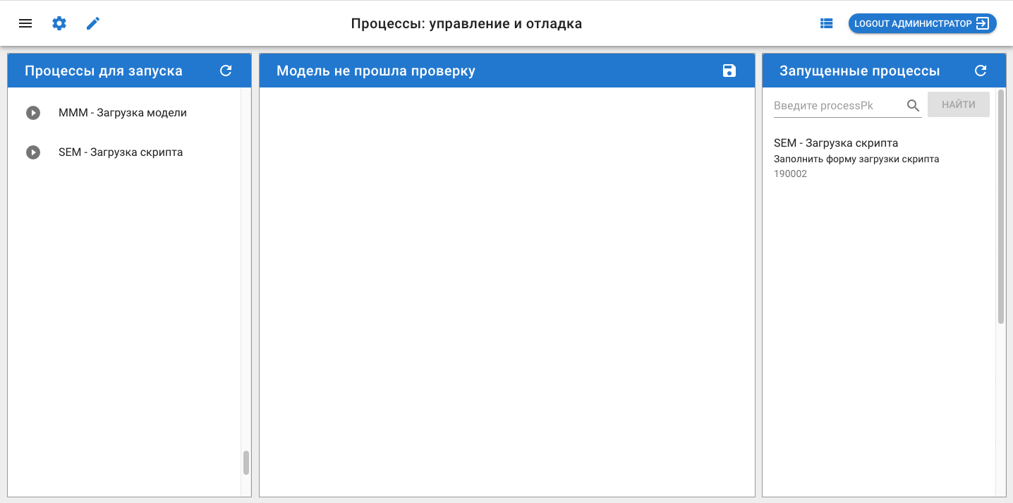
47. «Процессы: управление и отладка» - запуск процесса загрузки скрипта

2. Нажмите на задачу «Заполните форму загрузки скрипта». В виджете Задачи (посередине) отобразится исходящий объект данных «EDF_SEM_LoadScript_Form»:
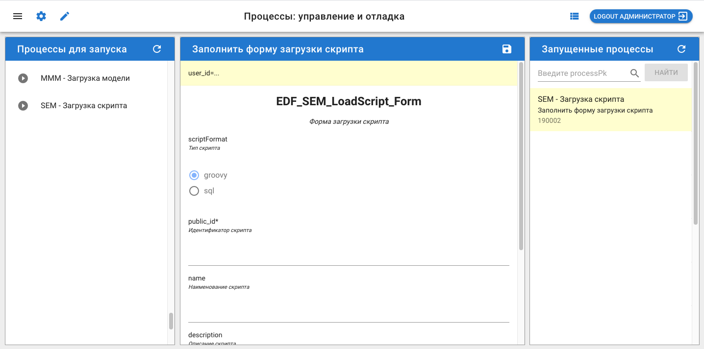
48. «Процессы: управление и отладка» - заполнение параметров загрузки скрипта

3. В поле «scriptFormat» выберите тип скрипта: groovy или sql.
4. В поле «public_id» укажите идентификатор (уникальное название) скрипта латинскими буквами.
5. В поле «name» укажите пользовательское наименование скрипта.
6. В поле «description» укажите краткое описание функции скрипта.
7. В поле «script» вставьте тело самого скрипта.
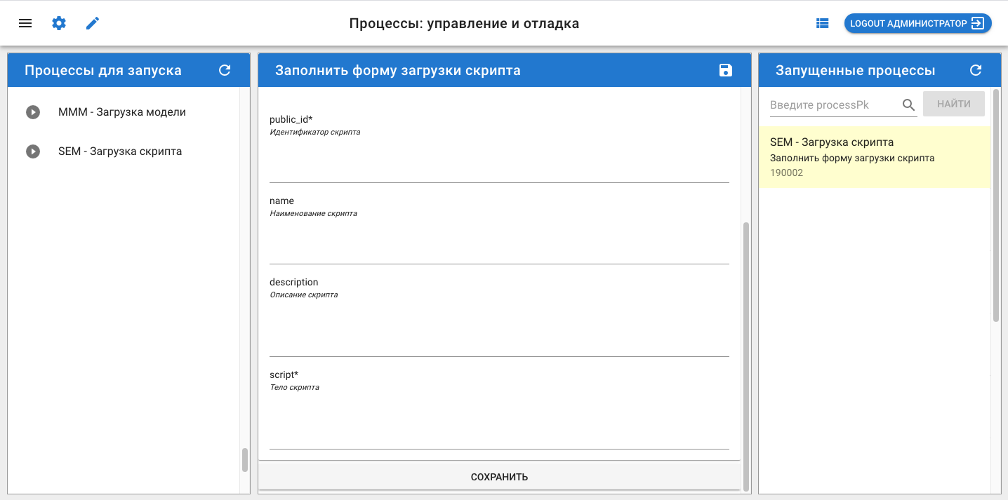
49. «Процессы: управление и отладка» - заполнение параметров загрузки скрипта, продолжение

8. Завершите шаг, нажав на «Сохранить».
9. Система выполнит загрузку скрипта.
10. После загрузки скрипта в виджете отобразиться задача «Результаты загрузки скрипта». Нажмите на задачу.
11. В центральном виджете отобразятся входящие объекты данных «EDF_SEM_LoadScript_Form» (заполненный на первом шаге) и «EDF_SEM_LoadScript_Protocol» (протокол загрузки скрипта), а также исходящий объект данных «Подтверждение»:
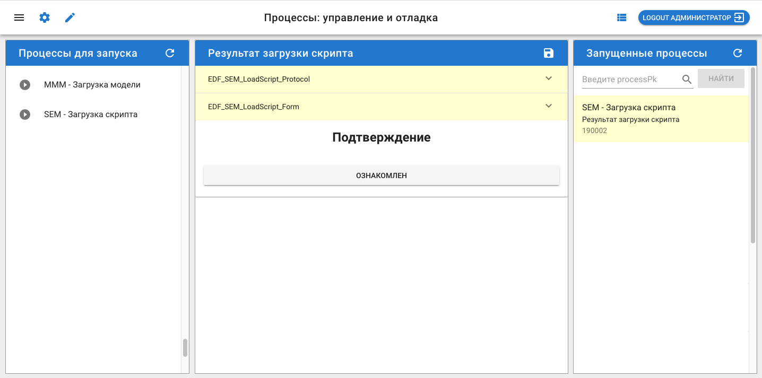
50. «Процессы: управление и отладка» - подтверждение загрузки скрипта

12. Нажмите на плашку протокола, чтобы раскрыть объект и посмотреть детали загрузки:
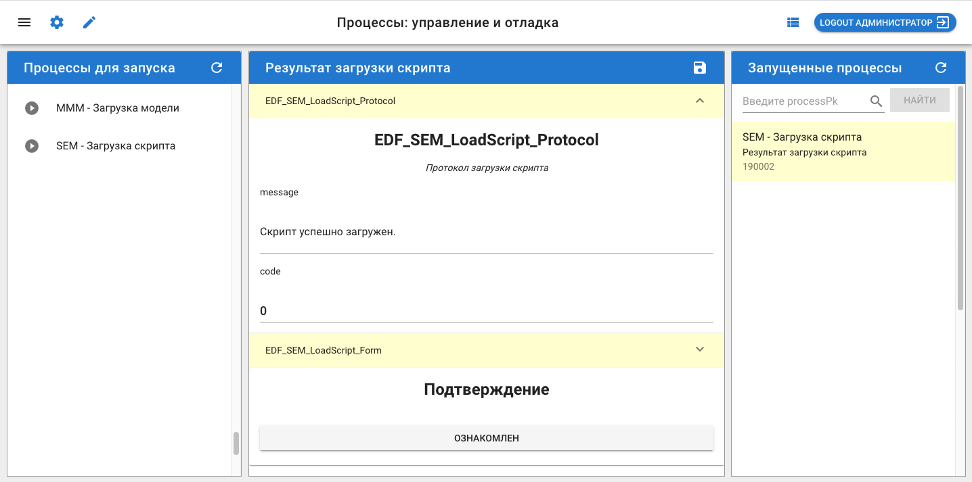
51. «Процессы: управление и отладка» - детали подтверждения загрузки скрипта

13. Нажмите на «Ознакомлен», чтобы завершить процесс.

4.2. Создание цифровых моделей процессов
В рамках данного документа для моделирования используется стороннее ПО — редактор Enterprise Architect (далее EA).

4.2.1. Создание моделей процессов
В модель процесса описываются участники процесса, течение процесса, последовательность действий процесса, результаты действий процесса.
Модель процесса строится на базе диаграммы Collaboration в рамках нотации BPMN 2.0.

4.2.1. Пул
Пул (Pool) является обязательным элементом модели процесса.
Пул определяет процесс и позволяет обозначить его границы.
Рекомендуется в рамках одной модели процесса создавать не более одного пула. Исключением может быть модель, содержащая процессы, обменивающиеся сигналами. Такой подход позволит отслеживать изменения в моделях и возможные ошибки, а также позволит выгружать из системы только модель необходимого процесса. В целом это обеспечит удобную и понятную работу с файлами и моделями.
В веб-интерфейсе пул выводится как процесс для запуска.
52. Enterprise Architect, пул

Настраиваемые параметры пула:
- Name — название пула;
- Notes — описание пула.

4.2.1.1. Название
Название пула является обязательным для заполнения.
Название пула должно быть уникальным в рамках развёрнутой Системы, так как является системным идентификатором процесса.
В веб-интерфейсе название пула выводится как название процесса.

4.2.1.2. Описание
Описание пула является необязательным для заполнения.
Данное поле рекомендуется заполнять для понимания особенностей пула и его использования в системе.

4.2.2. Дорожка
Дорожка (Lane) является обязательным элементом модели процесса.
Дорожка должна находится внутри пула.
Дорожка определяет участника процесса и позволяет обозначить его зону ответственности.
Размещение дорожки внутри другой дорожки недопустимо.
53. Enterprise Architect, пул и дорожка

Настраиваемые параметры дорожки:
- Name — название дорожки;
- Notes — описание дорожки.

4.2.2.1. Название
Название дорожки является обязательным для заполнения.
Название дорожки определяет исполняющую роль. В соответствии с указанной ролью происходит распределение действий внутри процесса между участниками. Поэтому название дорожки должно соответствовать названию роли участника, который будет выполнять расположенные на дорожке действия.
Название дорожки должно быть уникальным в рамках процесса.

4.2.2.2. Описание
Описание дорожки является необязательным для заполнения.
Данное поле рекомендуется заполнять для понимания особенностей дорожки и его использования в системе.

4.2.3. Событие
Событие (Event) является обязательным элементом модели процесса (исключение — промежуточное событие).
Событие является шагом процесса.
Событие должно находится внутри дорожки.
Событие — то, что происходит в течение процесса и оказывает влияние на его ход.
Вид события определяет его влияние на процесс.
В зависимости от оказываемого влияния выделяются следующие виды:
- Start Event — стартовое событие;
- Intermediate Event — промежуточное событие;
- End Event — конечное событие.

4.2.3.1. Стартовое событие
Стартовое событие (Start Event) указывает точку запуска процесса, то есть инициирует создание экземпляра процесса.
Процесс начинается со стартового события.
Стартовое событие располагается на дорожке в соответствии с ролью участника, который выполняет запуск процесса.
Допустимые типы стартового события:
- None — неопределённое стартовое событие;
- Signal — стартовое событие тип сигнал.

4.2.3.1.1. Неопределённое стартовое событие
Неопределённое стартовое событие (None) обеспечивает безусловный запуск процесса.
Запуск процесса пользователем в веб-интерфейсе выполняется именно через неопределённое стартовое событие.
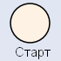
Настраиваемые параметры неопределённого стартового события:
- Name — название события;
- Notes — описание события.

4.2.3.1.1.1. Название
Название неопределённого стартового события является обязательным для заполнения.
Название неопределённого стартового событие должно быть уникальным в рамках процесса.
Название неопределённого стартового события определяет название соответствующего шага в процессе.

4.2.3.1.1.2. Описание
Описание неопределённого стартового события является необязательным для заполнения.
Данное поле рекомендуется заполнять для понимания особенностей события и его использования в системе.

4.2.3.1.2. Стартовое событие типа сигнал
Стартовое событие типа сигнал (Signal) обеспечивает запуск процесса при получении сигнала из другого процесса.
Стартовое событие типа сигнал может только принимать Сигналы.
В стартовое событие типа сигнал вместе с Сигналом из другого процесса может быть передан объект данных.
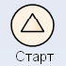
Настраиваемые параметры стартового события типа сигнал:
- Name — название события;
- Notes — описание события;
- Signal Reference — ссылка на сигнал.

4.2.3.1.2.1. Название
Название стартового события типа сигнал является обязательным для заполнения.
Название стартового события типа сигнал должно быть уникальным в рамках процесса.
Название стартового события типа сигнал является идентификатором для получения Сигнала и должно совпадать с названием элемента Signal.
Название стартового события типа сигнал определяет название соответствующего шага в процессе.

4.2.3.1.2.2. Описание
Описание стартового события типа сигнал является необязательным для заполнения.
Данное поле рекомендуется заполнять для понимания особенностей события и его использования в системе.

4.2.3.1.2.3. Ссылка на сигнал
Ссылка на сигнал является обязательной для заполнения.
Ссылка на сигнал позволяет указать Сигнал, который получит стартовое событие типа сигнал.

4.2.3.2. Промежуточное событие
Промежуточное событие (Intermediate Event) указывает точку, в которой должно произойти какое-либо событие.
Процесс ожидает совершения промежуточного события, после чего продолжает свой ход.
Промежуточное событие может располагаться как на дорожке с предыдущим шагом процесса, так и на дорожке с последующим шагом процесса.
Допустимые типы промежуточного события:
- Throwing Signal — отправляющее сигнал;
- Catching Signal — принимающее сигнал.

4.2.3.2.1. Промежуточное событие отправляющее сигнал
Промежуточное событие отправляющее сигнал (Throwing Signal) обеспечивает отправку Сигнала в другой процесс и последующее продолжение хода текущего процесса.
Через промежуточное событие отправляющее сигнал вместе с Сигналом в другой процесс может быть передан объект данных.
Настраиваемые параметры промежуточного события отправляющего сигнал:
- Name — название события;
- Notes — описание события;
- Signal Reference — ссылка на сигнал.

4.2.3.2.1.1. Название
Название промежуточного события отправляющего сигнал является обязательным для заполнения.
Название промежуточного события отправляющего сигнал должно быть уникальным в рамках процесса.
Название промежуточного события отправляющего сигнал является идентификатором для отправления cсигнала и должно совпадать с названием элемента Signal.
Название промежуточного события отправляющего сигнал определяет название соответствующего шага в процессе.

4.2.3.2.1.2. Описание
Описание промежуточного события отправляющего сигнал является необязательным для заполнения.
Данное поле рекомендуется заполнять для понимания особенностей события и его использования в системе.

4.2.3.2.1.3. Ссылка на сигнал
Ссылка на сигнал является обязательной для заполнения.
Ссылка на сигнал позволяет указать конкретный Сигнал, который будет отправлен промежуточным событием отправляющим сигнал.

4.2.3.2.2. Промежуточное событие принимающее сигнал
Промежуточное событие принимающее сигнал (Catching Signal) обеспечивает получение Сигнала из другого процесса и последующее продолжение хода текущего процесса.
Процесс остаётся на текущем шаге (промежуточное событие принимающее сигнал) до тех пор, пока не будет получен ожидаемый Сигнал.
В промежуточное событие принимающее сигнал вместе с Сигналом из другого процесса может быть передан объект данных.
Настраиваемые параметры промежуточного события принимающего сигнал:
- Name — название события;
- Notes — описание события;
- Signal Reference — ссылка на сигнал.

4.2.3.2.2.1. Название
Название промежуточного события принимающего сигнал является обязательным для заполнения.
Название промежуточного события принимающего сигнал должно быть уникальным в рамках процесса.
Название промежуточного события принимающего сигнал является идентификатором для получения cсигнала и должно совпадать с названием элемента Signal.
Название промежуточного события принимающего сигнал определяет название соответствующего шага в процессе.

4.2.3.2.2.2. Описание
Описание промежуточного события принимающего сигнал является необязательным для заполнения.
Данное поле рекомендуется заполнять для понимания особенностей события и его использования в системе.

4.2.3.2.2.3. Ссылка на сигнал
Ссылка на сигнал является обязательной для заполнения.
Ссылка на сигнал позволяет указать конкретный Сигнал, который будет получен промежуточным событием принимающим сигнал.

4.2.3.3. Конечное событие
Конечное событие (End Event) указывает точку завершения процесса, то есть завершает запущенный экземпляр процесса.
Процесс завершается конечным событием.
Конечное событие располагается на дорожке в соответствии с ролью участника, который выполнил последнее действие процесса.
Допустимые типы конечного события:
- None — неопределённое конечное событие;
- Signal —конечное событие Сигнал.

4.2.3.3.1. Неопределённое конечное событие
Неопределённое конечное событие (None) обеспечивает безусловное завершение процесса.
Настраиваемые параметры неопределённого конечного события:
- Name — название события;
- Notes — описание события.

4.2.3.3.1.1. Название
Название неопределённого конечного события является обязательным для заполнения.
Название неопределённого конечного события должно быть уникальным в рамках процесса.
Название неопределённого конечного события определяет название соответствующего шага в процессе.

4.2.3.3.1.2. Описание
Описание неопределённого конечного события является необязательным для заполнения.
Данное поле рекомендуется заполнять для понимания особенностей события и его использования в системе.

4.2.3.3.2. Конечное событие типа сигнал
Конечное событие типа сигнал (Signal) обеспечивает завершение процесса после отправки сигнала в другой процесс.
Конечное событие типа сигнал может только отправлять Сигналы.
Через конечное событие типа сигнал вместе с Сигналом в другой процесс может быть передан объект данных.
Настраиваемые параметры конечного события типа сигнал:
- Name — название события;
- Notes — описание события;
- Signal Reference — ссылка на сигнал.

4.2.3.3.2.1. Название
Название конечного события типа сигнал является обязательным для заполнения.
Название конечного события типа сигнал должно быть уникальным в рамках процесса.
Название стартового события типа сигнал является идентификатором для получения сигнала и должно совпадать с названием элемента Signal.
Название стартового события типа сигнал определяет название соответствующего шага в процессе.

4.2.3.3.2.2. Описание
Описание конечного события типа сигнал является необязательным для заполнения.
Данное поле рекомендуется заполнять для понимания особенностей события и его использования в системе.

4.2.3.2.2.3. Ссылка на сигнал
Ссылка на сигнал является обязательной для заполнения.
Ссылка на сигнал позволяет указать конкретный Сигнала, который будет отправлен конечным событием типа сигнал.

4.2.4. Item Definition
Item Definition является необязательным элементом модели процесса.
Item Definition добавляется в модель процесса только при наличии какого-либо сигнального события.
Item Definition должен находится вне пула.
Item Definition позволяет указать объект данных, который будет передан вместе с Сигналом.
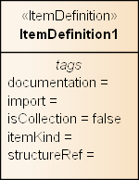
54. Enterprise Architect, Item Definition для сигнала

4.2.5. Signal
Signal (сигнал) является необязательным элементом модели процесса.
Signal добавляется в модель процесса только при наличии какого-либо сигнального события.
Signal должен находится вне пула.
Signal позволяет определить отправляемый/получаемый Сигнал.
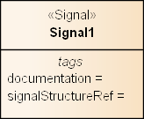
55. Enterprise Architect, сигнал

4.2.6. Действие
Действие (Activity) является обязательным элементом модели процесса.
Действие является шагом процесса.
Действие должно находится внутри дорожки.
Действие — представляет собой задачу, выполняемую в ходе процесса.
Допустимы следующие типы действия:
- User Task — пользовательская задача;
- Script Task — скрипт-задача;
- Service — сервисная задача.

4.2.6.1. Пользовательская задача
Пользовательская задача (User Task) — действие, исполняемое пользователем.
Пользовательская задача исполняется с помощью веб-интерфейса.
Пользовательская задача располагается на дорожке в соответствии с ролью участника, который исполняет данное действие.
В веб-интерфейсе пользовательская задача выводится как задача на исполнение.
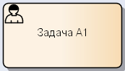
56. Enterprise Architect, пользовательская задача

Настраиваемые параметры пользовательской задачи:
- Name — название;
- Notes — описание;

4.2.6.1.1. Название
Название пользовательской задачи является обязательным для заполнения.
Название пользовательской задачи должно быть уникальным в рамках одного процесса.
Название пользовательской задачи определяет название соответствующего шага в процессе.
В веб-интерфейсе название действия выводится как название задачи на исполнение.

4.2.6.1.2. Описание
Описание пользовательской задачи является необязательным для заполнения.
Данное поле рекомендуется заполнять для понимания особенностей пользовательской задачи и её использования в системе.

4.2.6.2. Скрипт-задача
Скрипт-задача (Script Task) — действие, в рамках которого исполняется некий скрипт.
Скрипт-задача исполняется Модулем исполнения скриптов (Script Execution Module, SEM).
Скрипт-задача может располагаться на любой дорожке.
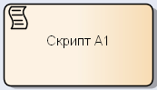
57. Enterprise Architect, скрипт-задача

Настраиваемые параметры скрипт-задачи:
- Name — название скрипт-задачи;
- Notes — описание скрипт-задачи;
- Script Format — формат скрипта;
- Script — название скрипта.

4.2.6.2.1. Название
Название скрипт-задачи является обязательным для заполнения.
Название скрипт-задачи должно быть уникальным в рамках процесса.
Название скрипт-задачи определяет название соответствующего шага в процессе.

4.2.6.2.2. Описание
Описание скрипт-задачи является необязательным для заполнения.
Данное поле рекомендуется заполнять для понимания особенностей скрипт-задачи и её использования в системе.

4.2.6.2.3. Формат скрипта
Формат скрипта является обязательным для заполнения.
Формат скрипта определяет язык программирования.
Допустимые форматы крипта:
- groovy — скрипт на языке Groovy;
- sql — скрипт на языке SQL.

4.2.6.2.4. Название скрипта
Название скрипта является обязательным для заполнения.
Название скрипта должно быть уникальным в рамках развёрнутой Системы, так как является системным идентификатором скрипта.
Название скрипта определяет конкретный скрипт, который будет исполнен Модулем исполнения скриптов.
Для исполнения скрипт-задачи указанный скрипт должен быть предварительно загружен в Систему (см. раздел 4.2.10.).
Каждый загруженный в Систему скрипт может быть повторно привязан к любой скрипт-задаче любого процесса через системный идентификатор (название скрипта).

4.2.6.3. Сервисная задача
Сервисная задача (Service Task) — действие, в рамках которого исполняется некая предопределённая процедура.
Сервисная задача исполняется каким-либо из модулей Системы.
В поставку включено ограниченное количество доступных процедур. Добавление новых процедур возможно только разработчиком.
Сервисная задача может располагаться на любой дорожке.
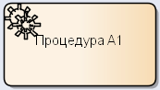
58. Enterprise Architect, сервисная задача

Настраиваемые параметры сервисной задачи:
- Name — название скрипт-задачи;
- Notes — описание скрипт-задачи.

4.2.6.3.1. Название
Название сервисной задачи является обязательным для заполнения.
Название сервисной задачи должно быть уникальным в рамках развёрнутой Системы, так как является системным идентификатором.
Название сервисной задачи определяет название соответствующего шага в процессе.
Название сервисной задачи определяет конкретную исполняемую процедуру и не может быть произвольным.
По названию сервисной задачи Система определяет, какому модулю отдать задачу на исполнение.
Доступны следующие исполняемые процедуры:
- ACM_UserRegistration — сервисная задача, отрабатываемая Модулем управления правами доступа; выполняет действия по созданию пользователя и назначению ему указанной роли.
- ACM_BasicAuthentication_Change — сервисная задача, отрабатываемая Модулем управления правами доступа; выполняет действия по изменению пароля пользователя.
- ACM_BasicAuthentication_DisableAll — сервисная задача, отрабатываемая Модулем управления правами доступа; выполняет действия по отключению пользователя путём отключения всех его учётных данных.
- ACM_UserRole_Add — сервисная задача, отрабатываемая Модулем управления правами доступа; выполняет действия по назначению пользователю указанной роли.
- ACM_UserRole_Remove — сервисная задача, отрабатываемая Модулем управления правами доступа; выполняет действия по снятию с пользователя указанной роли.
- MMM_Model_Validate — сервисная задача, отрабатываемая Модулем управления моделями; выполняет действия по проверке модели.
- MMM_Model_Import — сервисная задача, отрабатываемая Модулем управления моделями; выполняет действия по загрузке модели.
- SEM_LoаdScript — сервисная задача, отрабатываемая Модулем исполнения скриптов; выполняет действия по загрузке скрипта.

4.2.7. Объект данных
Объекты данных (DataObject) является обязательным элементом модели процесса.
Объект данных должен находится внутри той дорожки, на которой находится действие, к которому он привязан.
Объект данных — данные, которые обрабатываются в ходе выполнения действия процесса.
Объект данных является представлением класса из RDF-диаграммы.
Объект данных должен быть привязан к соответствующему действию.
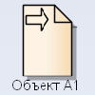
59. Enterprise Architect, объект данных

Настраиваемые параметры объекта данных:
- Name — название;
- Notes — описание;
- Type — тип.

4.2.7.1. Название
Название объекта данных является обязательным для заполнения.
Наименование объекта данных должно быть идентично названию соответствующего класса в модели данных.

4.2.7.2. Тип
Тип объекта данных позволяет определить условия его использования и способ обработки или использования на шаге?.
Допустимы следующие типы объекта данных:
- Input — входящий;
- Output — исходящий.

4.2.7.2.1. Входящий объект данных
Входящий объект данных позволяет указать, экземпляр какого класса должен быть использован в рамках выполнения конкретного действия.
В качестве входящего может быть использован только объект данных, уже находящийся в контексте процесса.
Один и тот же класс модели данных может быть представлен сразу несколькими входящими объектами данных.
К одному действию может быть привязано сразу несколько входящих объектов данных.

4.2.7.2.2. Исходящий объект данных
Исходящий объект данных позволяет указать, экземпляр какого класса должен быть создан в результате выполнения конкретного действия.
Один и тот же класс модели данных не может быть представлен более чем одни исходящих объектом данных в рамках одного процесса.
являться исходящим для более чем одного действия.
К одному действию может быть привязан только один исходящий объект данных.

4.2.8. Шлюз
Шлюз (Gateway) является необязательным элементом модели процесса.
Шлюз является шагом процесса.
Шлюз должен находится внутри дорожки.
Шлюз может располагаться на любой дорожке.
Шлюз выполняет две функции:
- объединение — объединяет несколько входящих потоков операций в один исходящий;
- разделение — разделяет один входящий поток операций на несколько исходящих.
Шлюз может выполнять только одну функцию. То есть шлюз может быть соединён либо с несколькими входящими, либо с несколькими исходящими потоками операций. Если необходимо использовать обе функции, то следует применить два последовательных шлюза, каждый из которых будет выполнять одну из функций.
Допустимые следующие типы шлюза:
- Parallel — параллельный;
- Exclusive — эксклюзивный.

4.2.8.1. Параллельный шлюз
Параллельный шлюз (Parallel) позволяет контролировать параллельные потоки операций.
Параллельный шлюз позволяет разделить поток операций на несколько параллельных потоков.
Параллельный шлюз позволяет выполнить «безусловное» разделение потока операций. Прохождение потока операций через параллельный шлюз и разделение его на параллельные маршруты не требует проверки каких-либо условий.
Параллельный шлюз позволяет объединить несколько параллельных потоков операций в один.
Параллельный шлюз выполняет объединение потоков операций через синхронизацию. Параллельный шлюз ожидает поступления всех входящих потоков операций и только после этого от него отходит (один) исходящий поток операций.
60. Enterprise Architect, параллельный шлюз

Настраиваемые параметры параллельного шлюза:
- Name — название;
- Notes — описание;

4.2.8.1.1. Название
Название параллельного шлюза является обязательным для заполнения.
Название параллельного шлюза должно быть уникальным в рамках процесса.

4.2.8.1.2. Описание
Описание параллельного шлюза является необязательным для заполнения.
Данное поле рекомендуется заполнять для понимания особенностей шлюза и его использования в системе.

4.2.8.2. Эксклюзивный шлюз
Эксклюзивный шлюз (Exclusive) позволяет контролировать альтернативные потоки операций.
Эксклюзивный шлюз позволяет разделить поток операций на несколько альтернативных потоков.
Эксклюзивный шлюз позволяет выполнить «условное» разделение потока операций. Эксклюзивный шлюз выполняет проверку условия, после которой процесс продолжает свой ход только по одному из исходящих потоков операций.
Если указанному условию удовлетворяют сразу несколько веток, то выбор ветки, по которой дальше пойдёт процесс, производится случайным образом.
Эксклюзивный шлюз позволяет объединить несколько альтернативных потоков операций в один.
Эксклюзивный шлюз выполняет соединение потоков операций без синхронизации. Эксклюзивный шлюз ждёт поступления одного любого входящего потока операций и после этого от него отходит (один) исходящий поток операций.
Параллельный шлюз выполняет объединение потоков операций через синхронизацию. Параллельный шлюз ожидает поступления всех входящих потоков операций и только после этого от него отходит (один) исходящий поток операций.
61. Enterprise Architect, эксклюзивный шлюз

Настраиваемые параметры эксклюзивного шлюза:
- Name — название;
- Notes — описание;
- Gateway Direction — направленность шлюза;
- Marker Visible — видимость маркера.

4.2.8.2.1. Название
Название эксклюзивного шлюза является обязательным для заполнения.
Название эксклюзивного шлюза должно быть уникальным в рамках процесса.

4.2.8.2.2. Описание
Описание эксклюзивного шлюза является необязательным для заполнения.
Данное поле рекомендуется заполнять для понимания особенностей шлюза и его использования в системе.

4.2.8.2.3. Направленность шлюза
Направленность эксклюзивного шлюза:
- Unspecified — неопределённы. Используется для разделения входящего потока операций на несколько исходящих.
- Converging — сходящийся. Используется для объединения входящих потоков операций в один исходящий.

4.2.8.2.4. Видимость маркера
Видимость маркера является необязательным для заполнения.
Видимость маркера позволяет отобразить на шлюзе маркёр эксклюзивности.
Рекомендуется отображать маркёр эксклюзивности для облегчения визуального распознавания шлюза на диаграмме.

4.2.9. Поток операций
Поток операций (Sequence Flow) является обязательным элементом модели процесса.
Поток операций не должен выходить за границы пула.
Поток операций позволяет соединить элементы процесса, определяя последовательность действий и управляя ходом процесса.
Поток операций берет начало из стартового события.
Поток операций останавливается в конечном событии.
Поток операций может быть:
- входящим — входить в шаг процесса;
- исходящим — выходить из шага процесса.
Настраиваемые параметры потока операций:
- Name — название;
- Notes — описание;
- Condition Type — тип условия;
- Condition Expression — выражение условия.

4.2.9.1. Название
Название потока операций является необязательным для заполнения.
Исключение составляют исходящие из эксклюзивного шлюза потоки операций. Рекомендуется давать таким потокам краткие названия, которые позволят понять, в каком случае процесс пойдёт по какой-либо ветке.

4.2.9.2. Описание
Описание потока операций является необязательным для заполнения.
Данное поле рекомендуется заполнять для исходящих из эксклюзивного шлюза потоков операций для понимания особенностей веток процесса.

4.2.9.3. Тип условия
Тип условия (Condition Expression) является необязательным для заполнения.
Тип условия настраивается только для потока операций, исходящего из эксклюзивного шлюза
Тип условия определяет, как будет осуществляться выбор приоритетной ветки потока операций.
Тип условия настраивается только для потока операций, исходящего из эксклюзивного шлюза.
Допустимы следующие виды условия:
- Expression. — выражение.

4.2.9.4. Выражение условия
Выражение условия (Condition Expression) является необязательным для заполнения.
Выражение условия применяется только для типа условия Expression.
Выражение условия прописывается для каждого потока операций, который выходит из эксклюзивного шлюза.
Для каждого потока операций условие должно быть уникальным в рамках одного разделяющего эксклюзивного шлюза.
При выполнении условия процесс продолжает свой ход по соответствующему потоку операций (ветке).
Вычисляемое условия задаётся в виде:
“className”.”atributeName”=value
В первых кавычках указывается название класса. В кавычках после точки указывается название атрибута, принадлежащего указанному классу. Затем указывается знак операции без пробелов до и после. В конце указывается значение указанного атрибута.
Например:
“Заявка”.”Номер”>=356
Допустимые знаки операции:
- + — сложение;
- − — вычитание;
- * — умножение;
- / — деление;
- = — равно;
- != — не равно;
- < — меньше;
- <= — меньше либо равно;
- > — больше;
- >= больше либо равно;
- () — круглые скобки.
Выбор потока операции происходит путём проверки соответствия условия для этого потока и данных исходящего объекта данных.
Одно выражение может вычисляться только по одному атрибуту, но для каждого выражения атрибут может быть свой.
В выражении может быть указан любой класс, находящийся в контексте процесса на момент проведения проверки.

4.2.10. Контекст процесса
Под контекстом процесса понимается вся информация, требуемая для описания и исполнения процесса. Эта информация сохраняется, когда выполнение процесса приостанавливается, и восстанавливается, когда планировщик предоставляет процессу вычислительные ресурсы.
Для того, чтобы при исполнении процесса объект данных стал доступен пользователю, этот объект данных сначала должен быть внесён в контекст процесса. Объект данных может быть внесён в контекст процесса либо путём его создания в результате какого-либо шага процесса (исходящий объект данных), либо путём передачи его из другого процесса вместе с сигналом.

4.2.11. Создание BPMN-диаграммы
1. Создайте новый проект, выбрав в меню File -> New project.
62. Enterprise Architect, рабочая область

Слева — рабочая область, справа — браузер проекта (Project Browser), в котором отображается проект и все его элементы.
2. Создайте в проекте новый пакет, выбрав в меню Package -> New.
3. В мастере моделей (Model Wizard) в разделе BPMN выберите Collaboration:
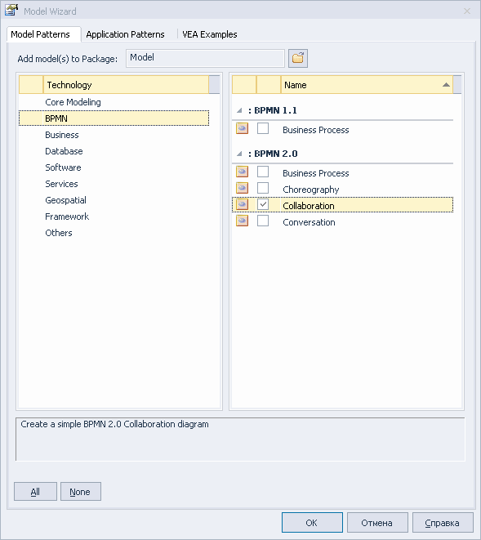
63. Enterprise Architect, мастер моделей

4. EA в текущем проекте создаст шаблон BPMN-диаграммы:
64. Enterprise Architect, шаблон BPMN-диаграммы

5. Двойным кликом по элементу BPMN 2.0 Collaboration View в браузере проекта (Project Browser) откройте созданную диаграмму:
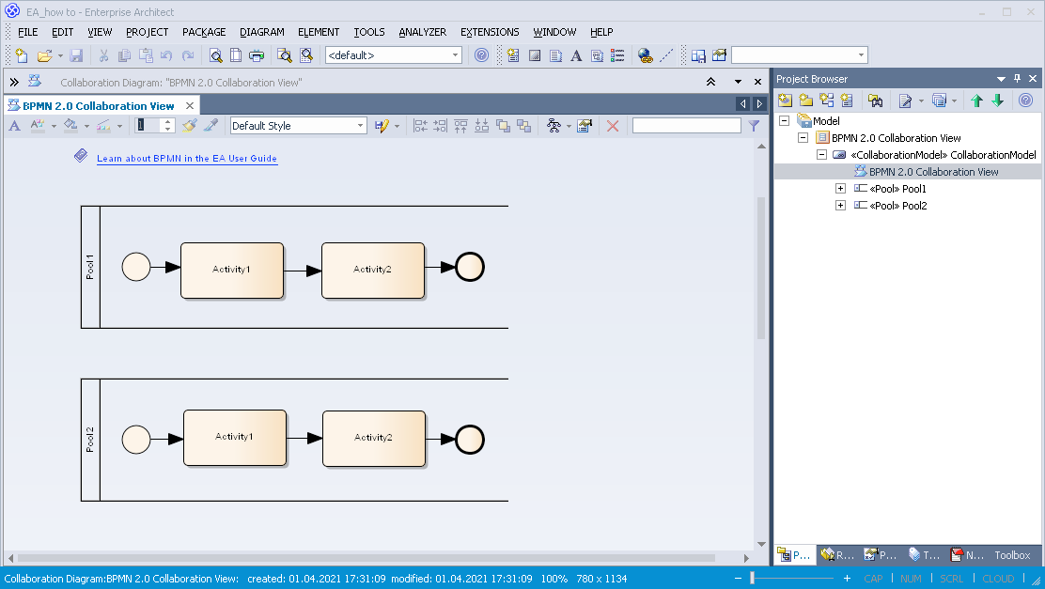
65. Enterprise Architect, BPMN-диаграмма

На рисунке слева — созданная BPMN-диаграмма, справа — её элементы.
Данную диаграмму можно преобразовать к необходимому виду, добавляя и удаляя элементы через браузер проекта.

4.2.12. Создание и настройка пула
1. В браузере проекта на вкладке Toolbox в разделе BPMN 2.0 – Collaboration выберите элемент Pool (пул), затем кликните по рабочей области:
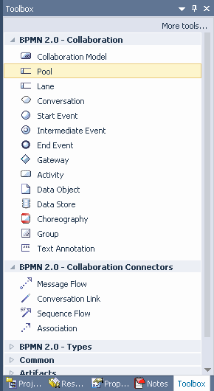
66. Enterprise Architect, создание пула

2. На диаграмме и в браузере проекта появится пул и откроются его свойства:
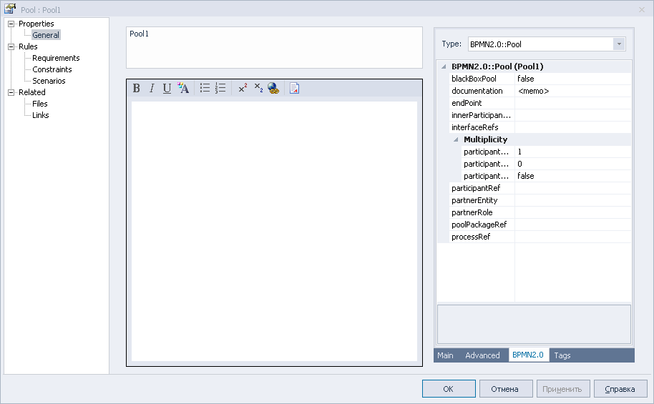
67. Enterprise Architect, свойства пула

3. В разделе General задайте пулу название «Процесс А» и добавьте произвольное описание:
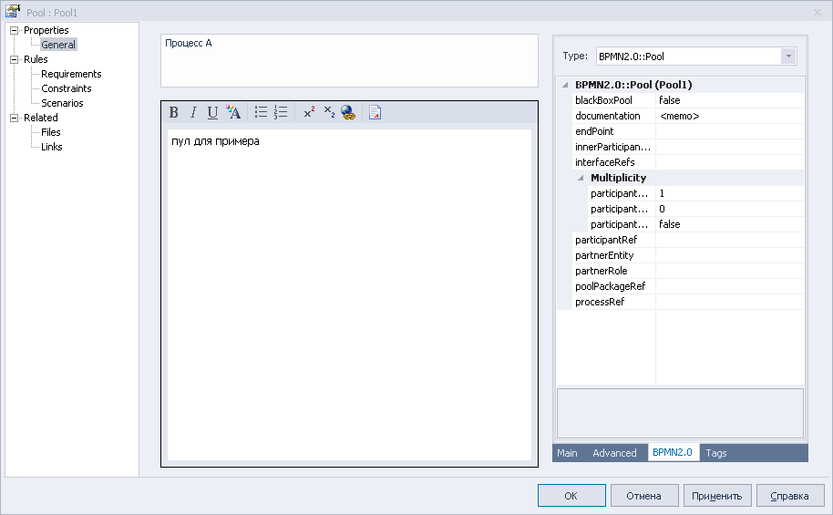
68. Enterprise Architect, описание пула

4. На диаграмме отобразятся сделанный настройки:
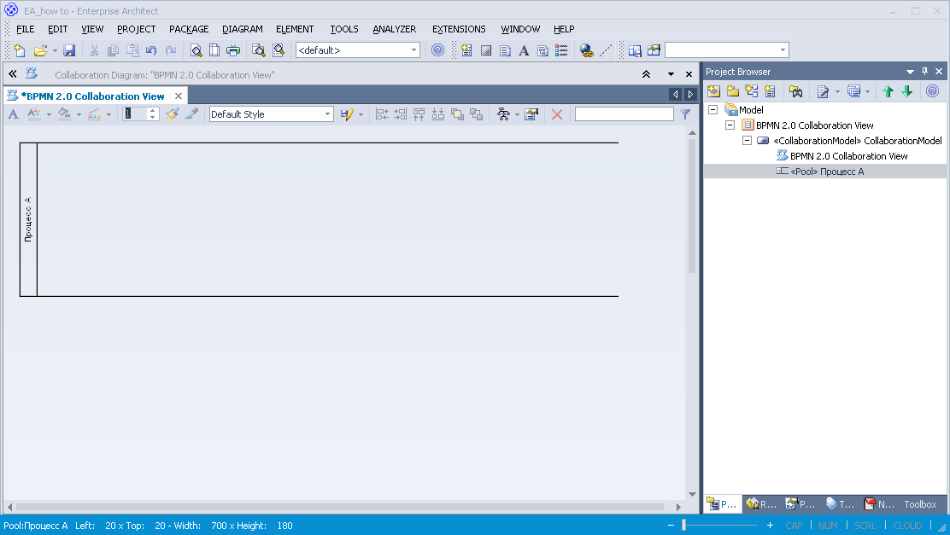
69. Enterprise Architect, отображение пула

4.2.13. Создание и настройка дорожки
1. В браузере проекта на вкладке Toolbox в разделе BPMN 2.0 – Collaboration выберите элемент Lane (дорожка), затем кликните по области внутри пула:
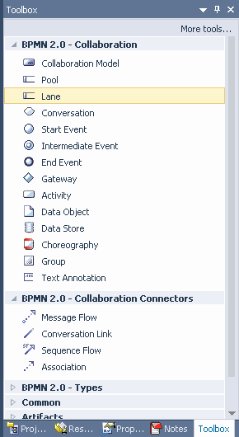
70. Enterprise Architect, создание дорожки

2. На диаграмме и в браузере проекта появится дорожка и откроются её свойства:
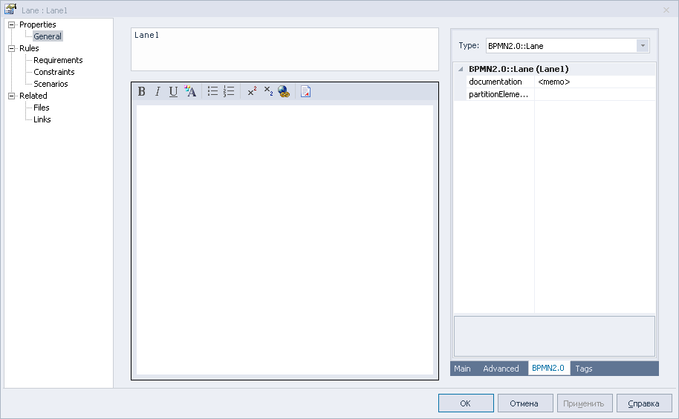
71. Enterprise Architect, свойства дорожки

3. В разделе General задайте дорожке название «Участник 1» и добавьте произвольное описание:
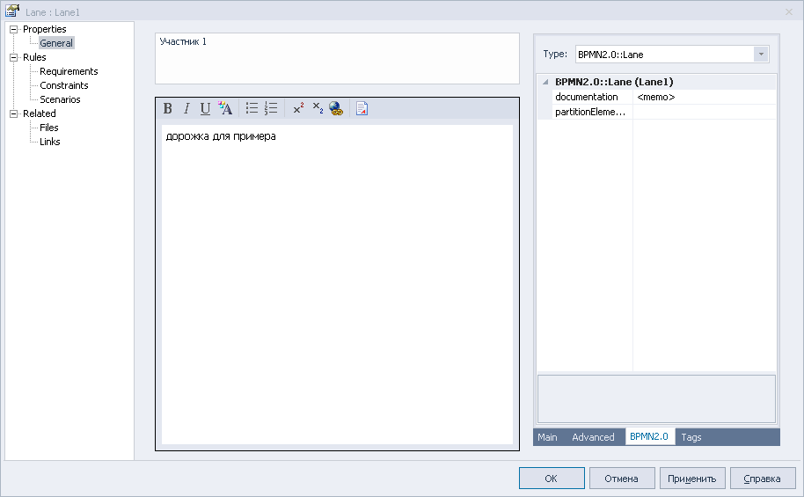
72. Enterprise Architect, описание дорожки

4. На диаграмме и в браузере проекта отобразятся сделанные настройки:
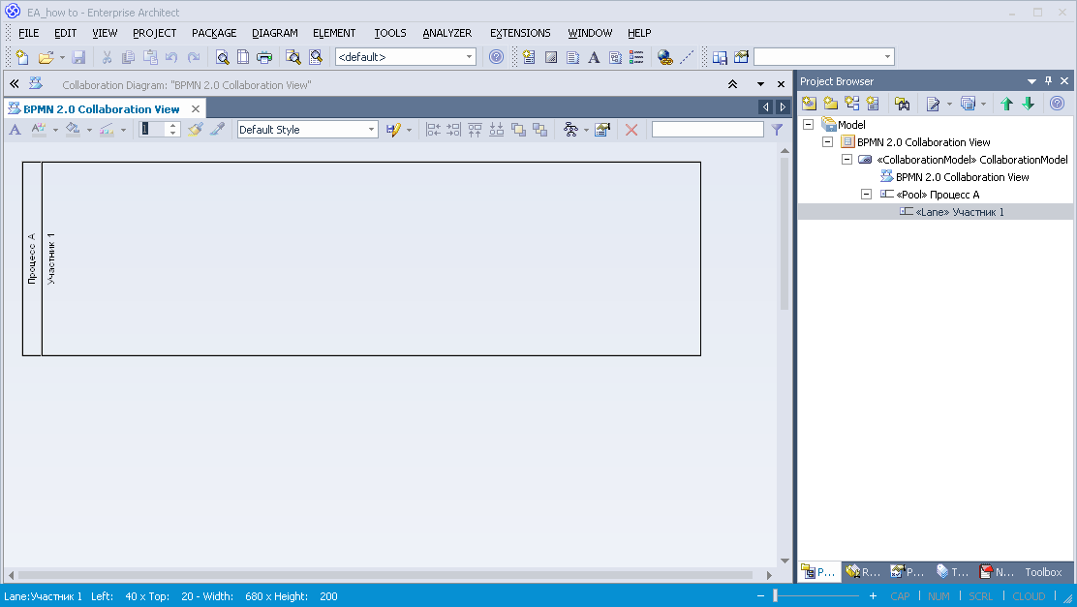
73. Enterprise Architect, отображение дорожки

4.2.14. Создание и настройка неопределённого стартового события
1. В браузере проекта на вкладке Toolbox в разделе BPMN 2.0 – Collaboration выберите элемент Start Event (стартовое событие), затем кликните по области внутри дорожки:
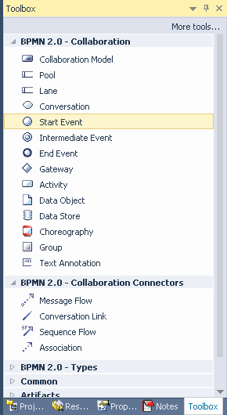
74. Enterprise Architect, создание стартового события

2. На диаграмме и в браузере проекта появится стартовое событие и откроется контекстное меню. В меню выберите None:
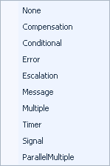
75. Enterprise Architect, типы стартового события

3. Откроются настройки неопределённого стартового события:
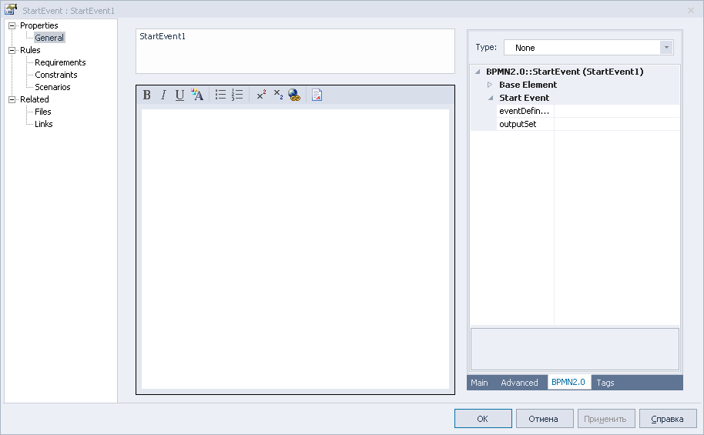
76. Enterprise Architect, название стартового события

4. В разделе General задайте событию название «Старт» и добавьте произвольное описание:
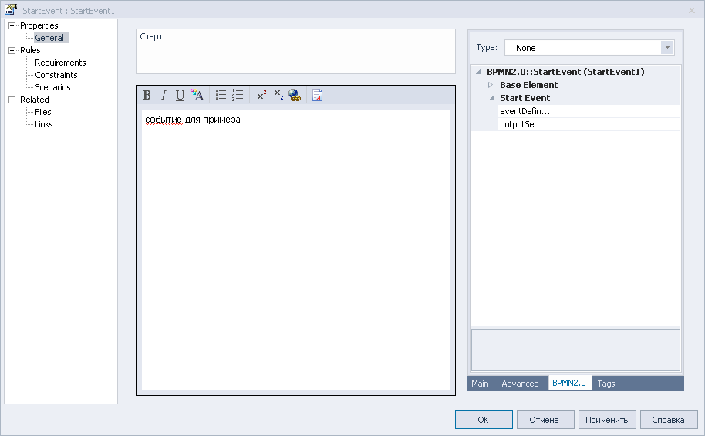
77. Enterprise Architect, описание стартового события

5. На диаграмме и в браузере проекта отобразятся сделанные настройки:
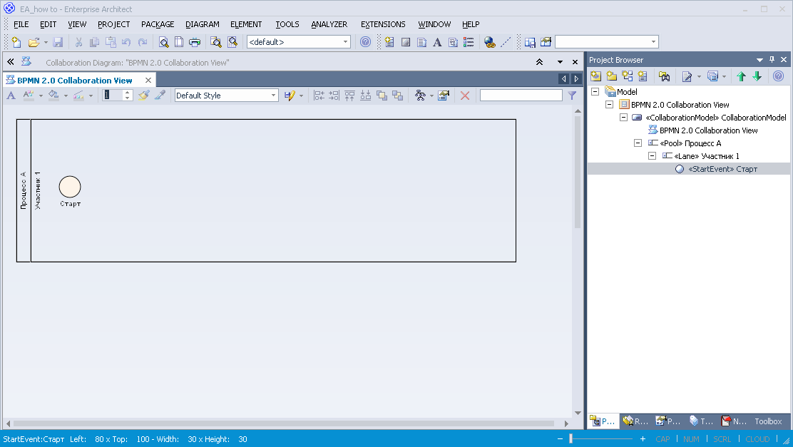
78. Enterprise Architect, отображение стартового события

4.2.15. Создание и настройка стартового события типа сигнал
1. В браузере проекта на вкладке Toolbox в разделе BPMN 2.0 – Collaboration выберите элемент Start Event (стартовое событие), затем кликните по области внутри дорожки:
79. Enterprise Architect, создание стартового события типа «сигнал»

2. На диаграмме и в браузере проекта появится стартовое событие и откроется контекстное меню. В меню выберите Signal:
80. Enterprise Architect, типы стартового события

3. Откроются настройки стартового события типа сигнал:
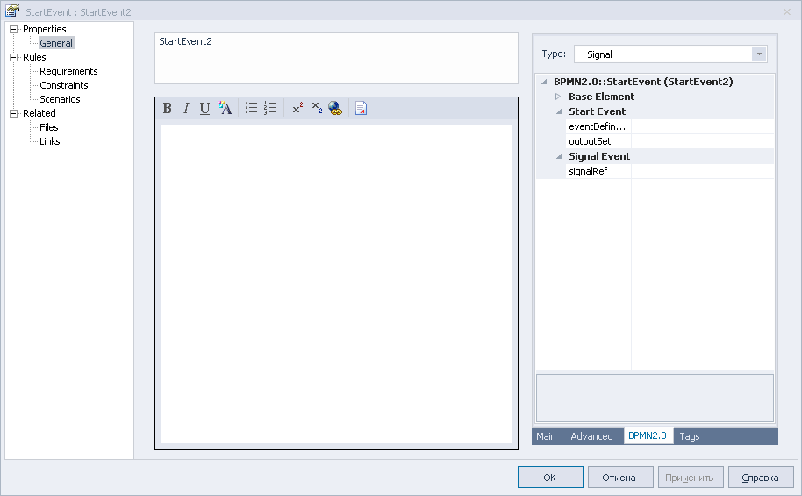
81. Enterprise Architect, настройки стартового события типа «сигнал»

4. В разделе General задайте событию название «Старт» и добавьте произвольное описание:
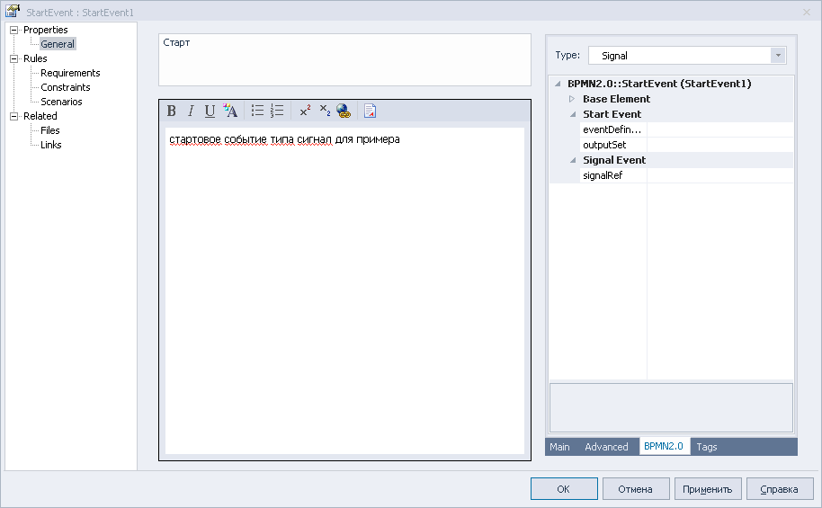
82. Enterprise Architect, название и описание стартового события типа «сигнал»

5. Привяжите к событию соответствующий элемент Signal (см. раздел 1.2.17.).
Для этого в настройках события для параметра signalRef укажите соответствующий элемент Signal:
- нажмите на значок справа от параметра
- выберите нужный элемент Signal
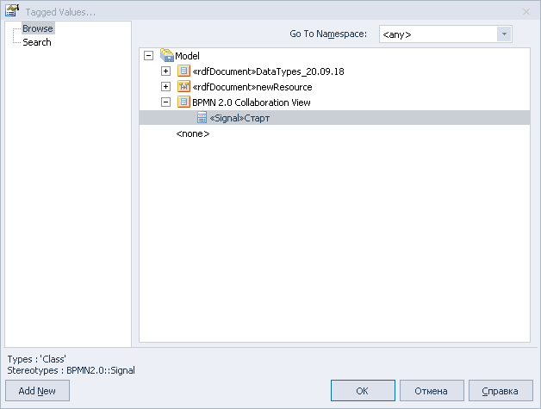
83. Enterprise Architect, привязка элемента типа «сигнал»

6. На диаграмме и в браузере проекта отобразятся сделанные настройки:
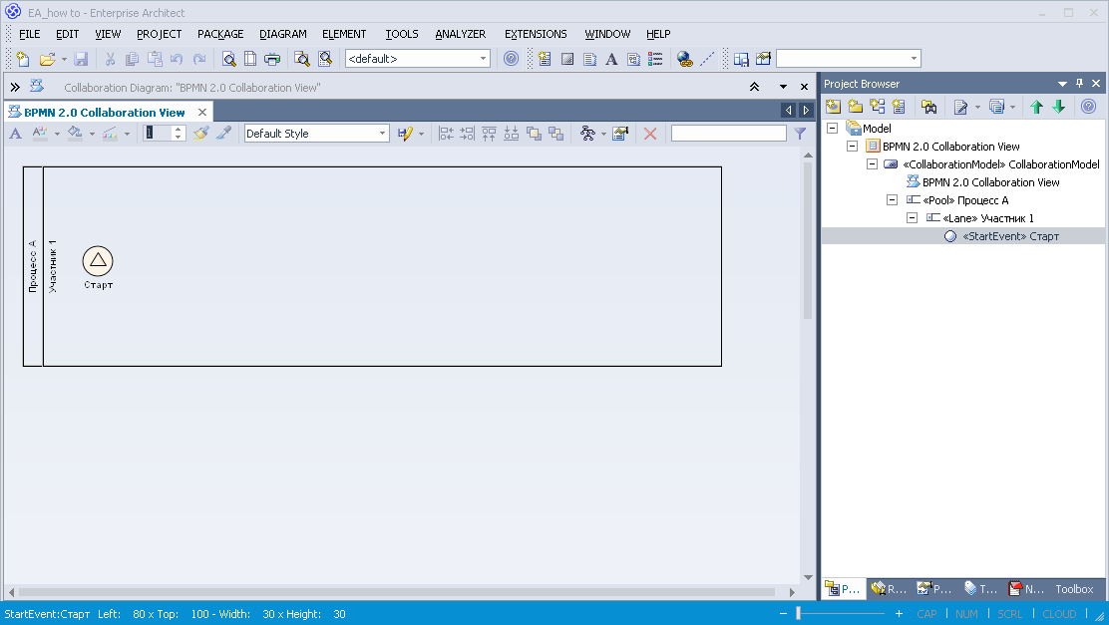
84. Enterprise Architect, отображение стартового события типа «сигнал»

4.2.16. Создание и настройка Item Definition
1. В браузере проекта на вкладке Toolbox в разделе BPMN 2.0 – Types выберите элемент Item Definition, затем кликните по рабочей области:
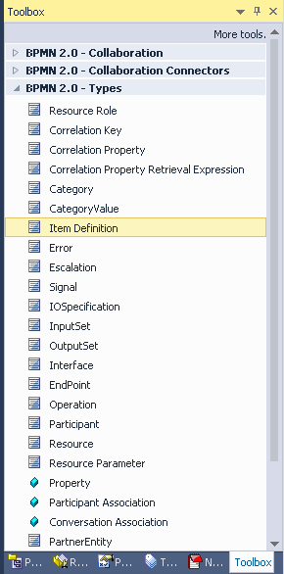
85. Enterprise Architect, создание элемента Item Definition

2. На диаграмме и в браузере проекта появится элемент Item Definition и откроются его свойства:
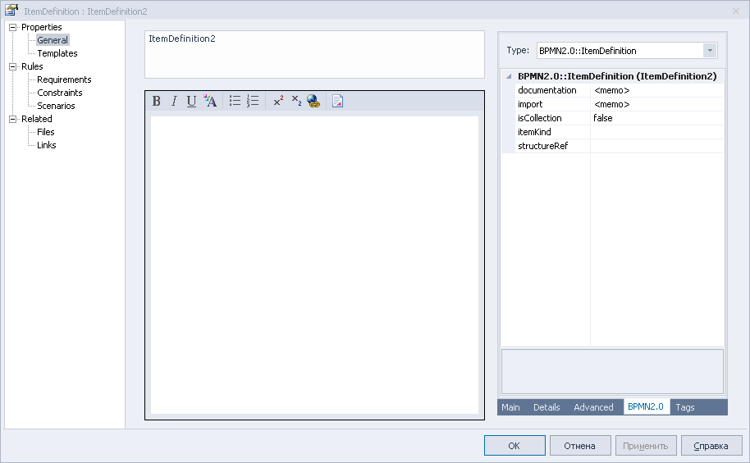
86. Enterprise Architect, свойства элемента Item Definition

3. В разделе General задайте элементу название «Описание сигнала Старт» и добавьте произвольное описание:
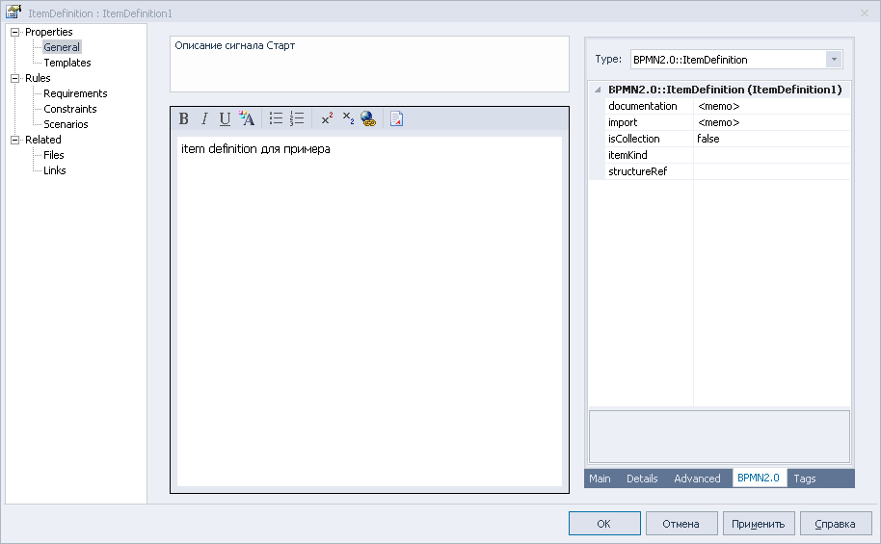
87. Enterprise Architect, название и описание элемента Item Definition

4. Для параметра structureRef выберите классы, экземпляры которых будут переданы вместе с сигналом в запускаемый процесс.
Для этого нажмите значок справа от параметра:
В открывшемся окне выберите нужный элемент Data Object из модели процесса:
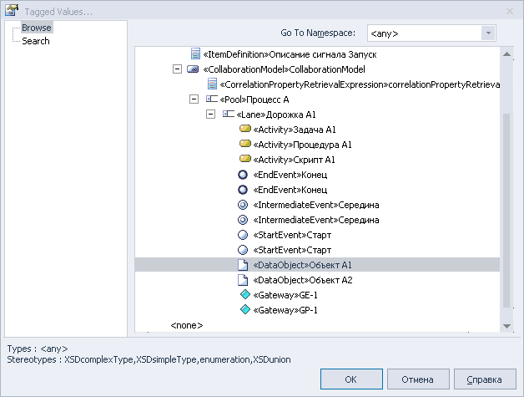
88. Enterprise Architect, привязка Data Object к элементу Item Definition

4.2.17. Создание и настройка Signal
1. В браузере проекта на вкладке Toolbox в разделе BPMN 2.0 – Types выберите элемент Signal, затем кликните по рабочей области:
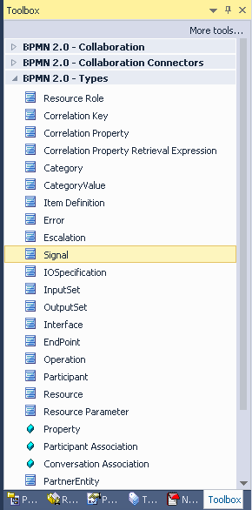
89. Enterprise Architect, создание элемента типа «Signal»

2. На диаграмме и в браузере проекта появится элемент Signal и откроются его свойства:
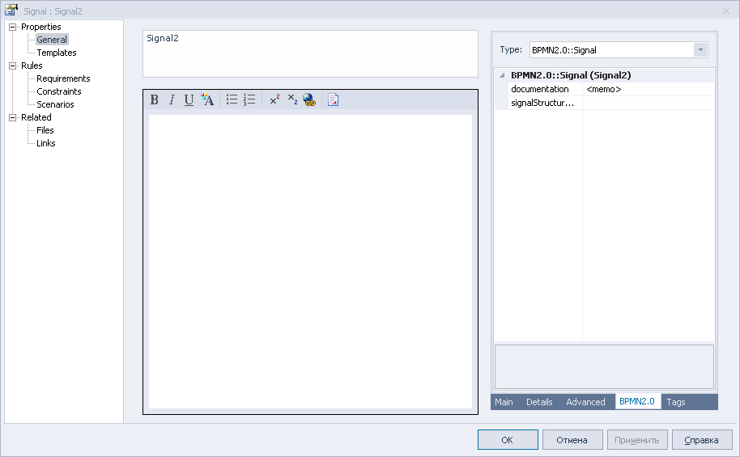
90. Enterprise Architect, свойства элемента типа «Signal»

3. В разделе General задайте элементу название «Описание сигнала Старт» и добавьте произвольное описание:
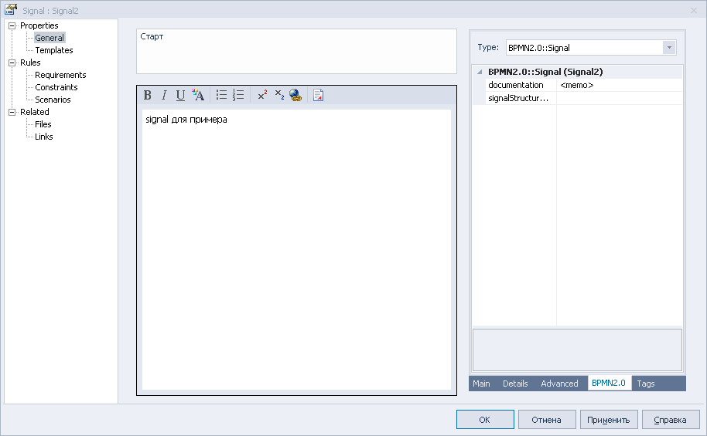
91. Enterprise Architect, название и описание элемента типа «Signal»

4. Для параметра structureRef выберите классы, экземпляры которых будут переданы вместе с сигналом в запускаемый процесс.
5. Для параметра signalStructureRef выберите соответствующий элемент Item Definition.
Для этого нажмите значок справа от параметра:
В открывшемся окне выберите нужный элемент Item Definition из модели процесса:
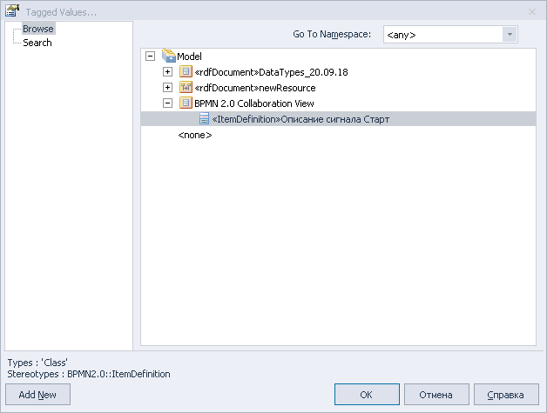
92. Enterprise Architect, привязка Item Definition к элементу типа «Signal»

4.2.18. Создание и настройка пользовательской задачи
1. В браузере проекта на вкладке Toolbox в разделе BPMN 2.0 – Collaboration выберите элемент Activity (действие), затем кликните по области внутри дорожки:
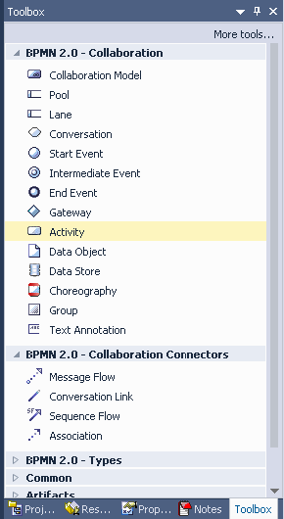
93. Enterprise Architect, создание пользовательской задачи

2. На диаграмме и в браузере проекта появится действие и откроется контекстное меню. В меню выберите User:
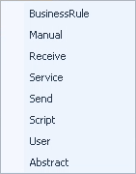
94. Enterprise Architect, типы задач

3. Откроются настройки пользовательской задачи:
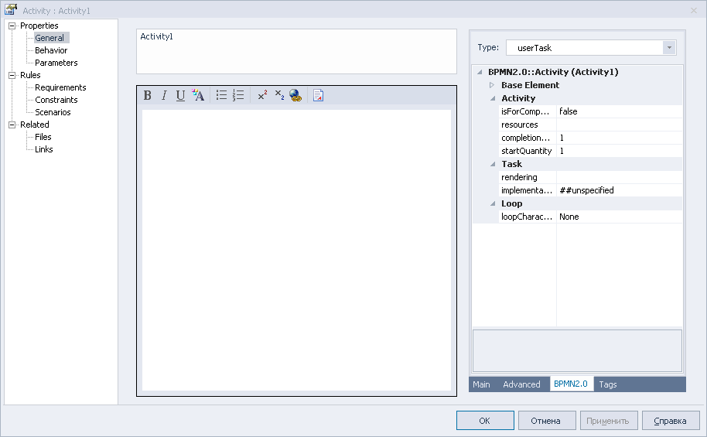
95. Enterprise Architect, настройки пользовательской задачи

4. В разделе General задайте пользовательской задаче название «Задача 1-1» и добавьте произвольное описание:
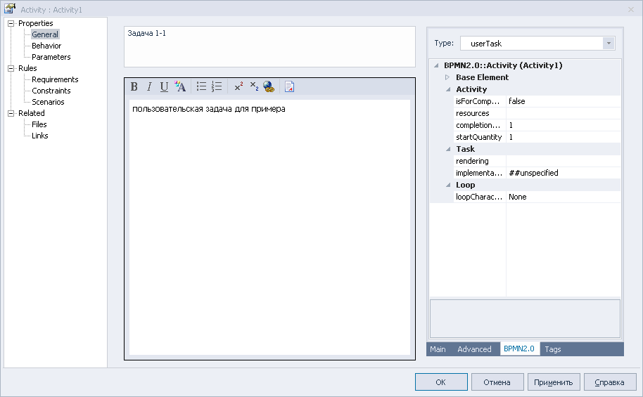
96. Enterprise Architect, название и описание пользовательской задачи

5. На диаграмме и в браузере проекта отобразятся сделанные настройки:
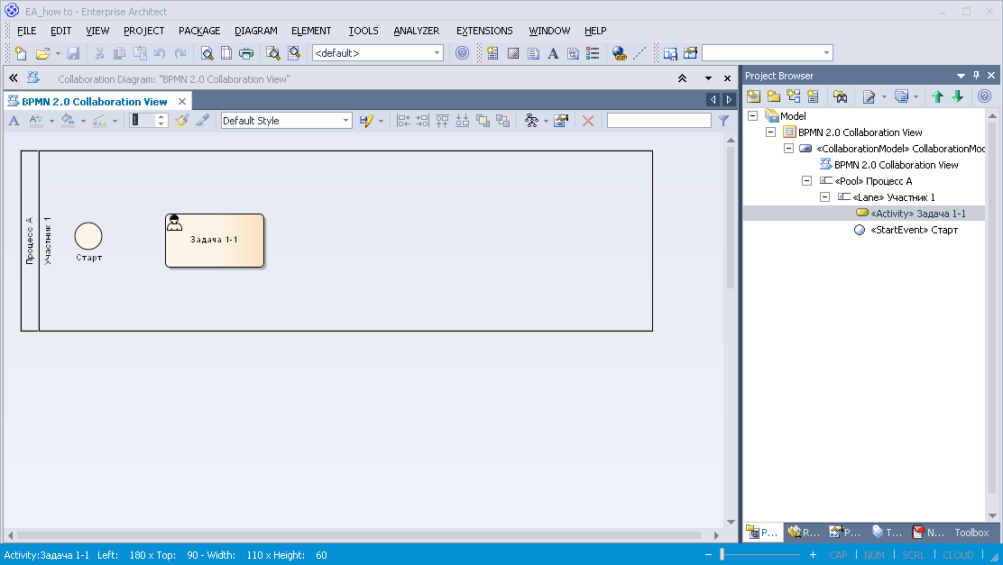
97. Enterprise Architect, отображение пользовательской задачи

4.2.19. Создание и настройка скрипт-задачи
1. В браузере проекта на вкладке Toolbox в разделе BPMN 2.0 – Collaboration выберите элемент Activity (действие), затем кликните по области внутри дорожки:
98. Enterprise Architect, создание скрипт-задачи

2. На диаграмме и в браузере проекта появится действие и откроется контекстное меню. В меню выберите Script:
99. Enterprise Architect, типы задачи

3. Откроются настройки скрипт-задачи:
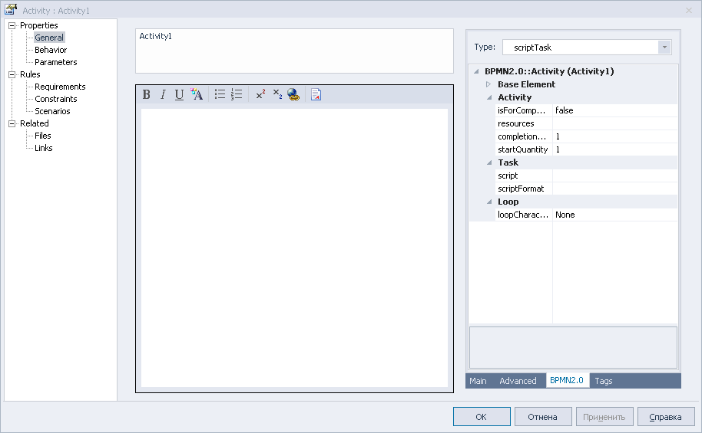
100. Enterprise Architect, настройки скрипт-задачи

4. В разделе General задайте скрипт-задаче название «Скрипт 1-1» и добавьте произвольное описание. На вкладке BPMN2.0 для параметра scriptFormat укажите формат исполняемого скрипта, а для параметра script укажите название исполняемого скрипта:
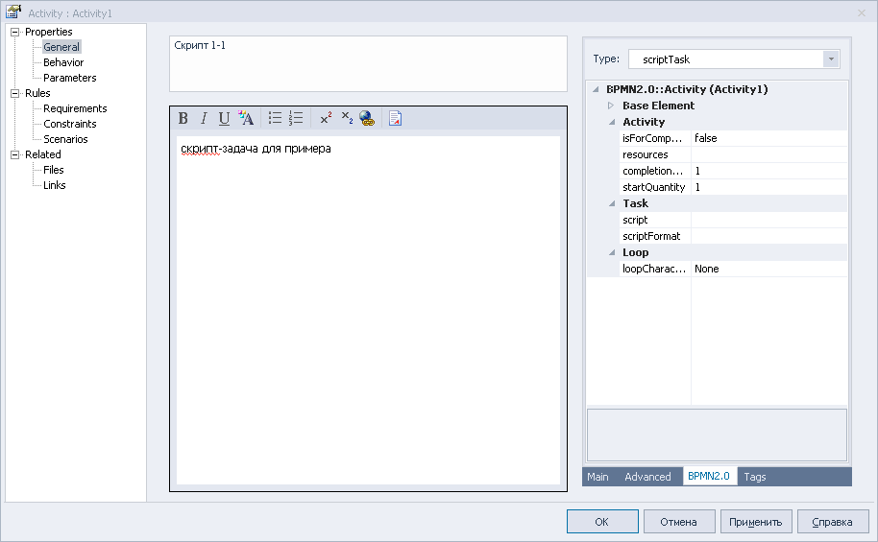
101. Enterprise Architect, название и описание скрипт-задачи

5. На диаграмме и в браузере проекта отобразятся сделанные настройки:
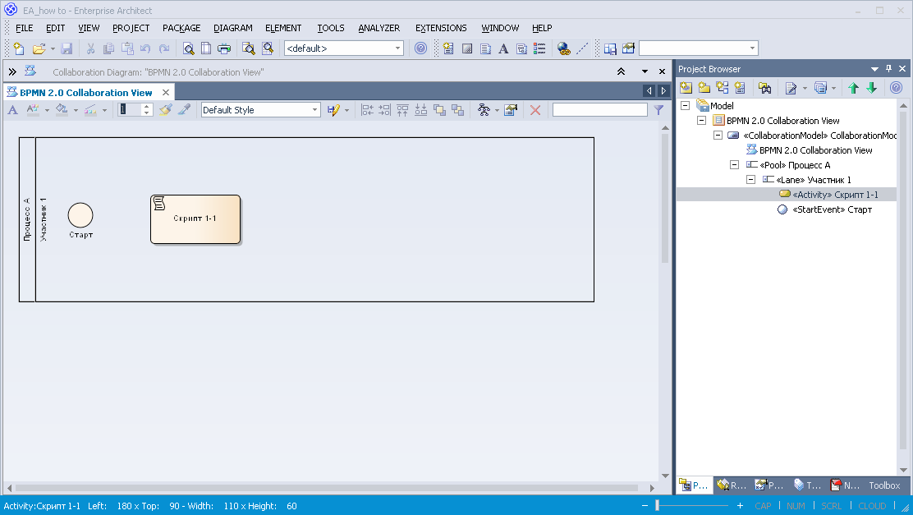
102. Enterprise Architect, отобраджение скрипт-задачи

4.2.20. Создание и настройка сервисной задачи
1. В браузере проекта на вкладке Toolbox в разделе BPMN 2.0 – Collaboration выберите элемент Activity (действие), затем кликните по области внутри дорожки:
103. Enterprise Architect, создание сервисной задачи

2. На диаграмме и в браузере проекта появится действие и откроется контекстное меню. В меню выберите Service:
104. Enterprise Architect, типы задач

3. Откроются настройки сервисной задачи:
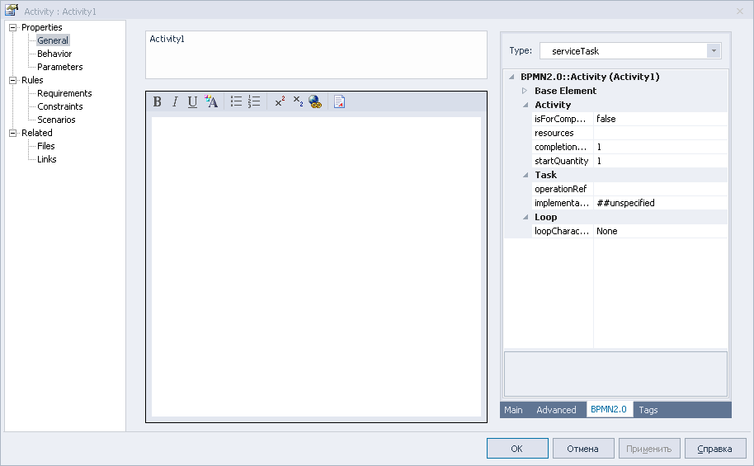
105. Enterprise Architect, настройки сервисной задачи

4. В разделе General задайте скрипт-задаче название, соответствующее исполняемой процедуре, и добавьте произвольное описание:
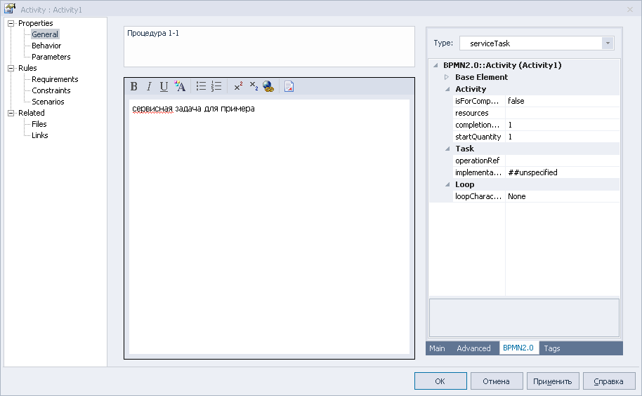
106. Enterprise Architect, название и описание сервисной задачи

5. На диаграмме и в браузере проекта отобразятся сделанные настройки:
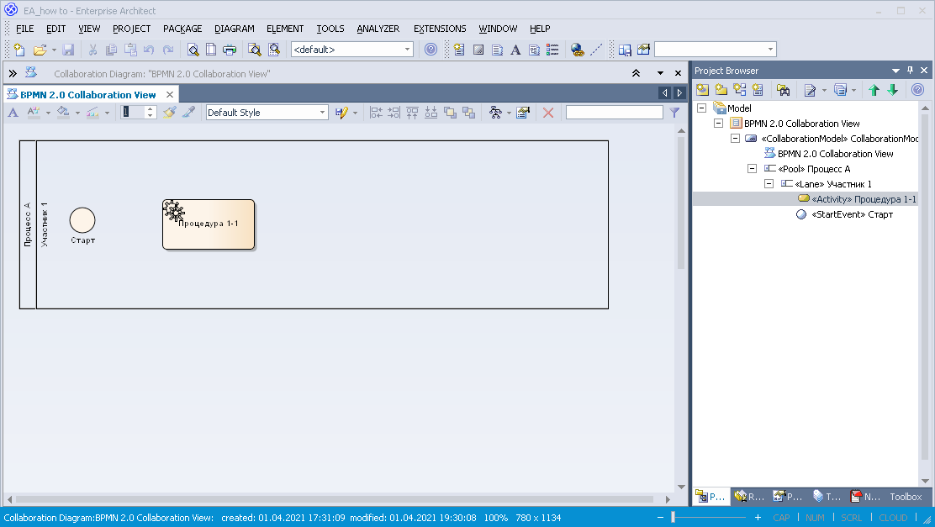
107. Enterprise Architect, отображение сервисной задачи

4.2.21. Создание и настройка входящего объекта данных
1. В браузере проекта на вкладке Toolbox в разделе BPMN 2.0 – Collaboration выберите элемент Data Object (объект данных), затем кликните по области внутри дорожки:
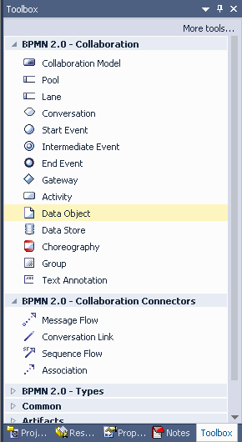
108. Enterprise Architect, создание входящего объекта данных

2. На диаграмме и в браузере проекта появится объект данных и откроется контекстное меню. В меню выберите Input:
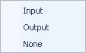
109. Enterprise Architect, типы объектов данных

3. Откроются настройки входящего объекта данных:
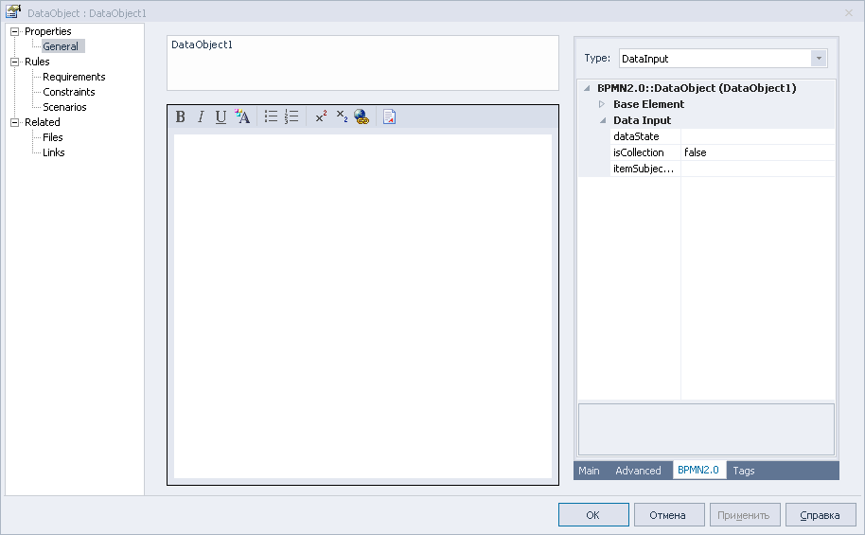
110. Enterprise Architect, настройки входящего объекта данных

4. В разделе General задайте входящему объекту данных название «Класс А» и добавьте произвольное описание:
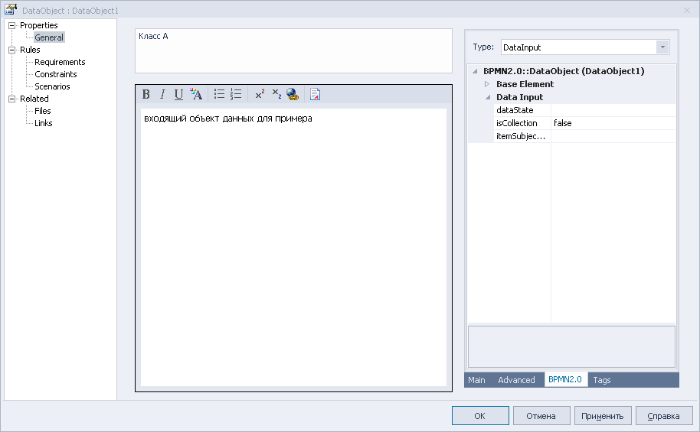
111. Enterprise Architect, название и описание входящего объекта данных

5. На диаграмме и в браузере проекта отобразятся сделанные настройки:
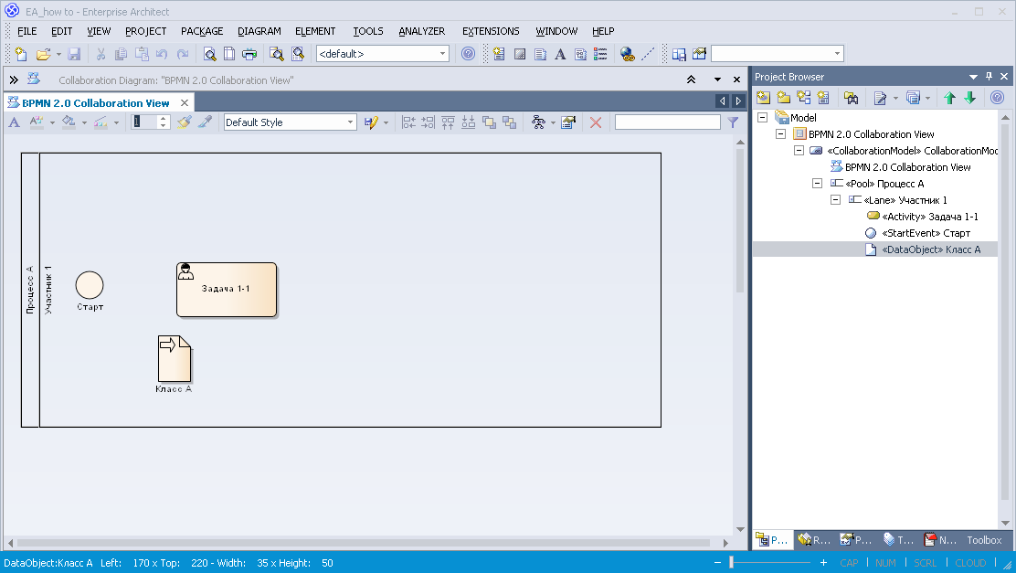
112. Enterprise Architect, отображение входящего объекта данных

4.2.22. Создание и настройка исходящего объекта данных
1. В браузере проекта на вкладке Toolbox в разделе BPMN 2.0 – Collaboration выберите элемент Data Object (объект данных), затем кликните по области внутри дорожки:
113. Enterprise Architect, создание исходящего объекта данных

2. На диаграмме и в браузере проекта появится объект данных и откроется контекстное меню. В меню выберите Output:
114. Enterprise Architect, типы объектов данных

3. Откроются настройки исходящего объекта данных:
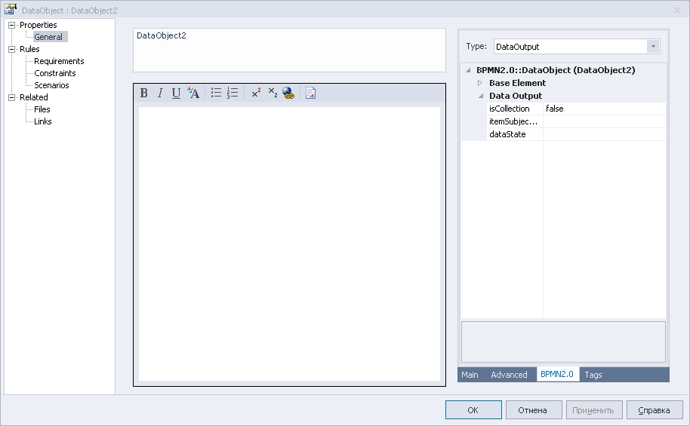
115. Enterprise Architect, натсройки исходящего объекта данных

4. В разделе General задайте исходящему объекту данных название «Класс Б» и добавьте произвольное описание:
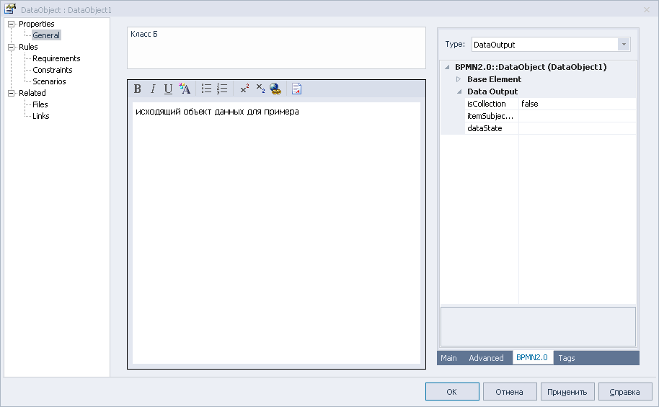
116. Enterprise Architect, название и описание исходящего объекта данных

5. На диаграмме и в браузере проекта отобразятся сделанные настройки:
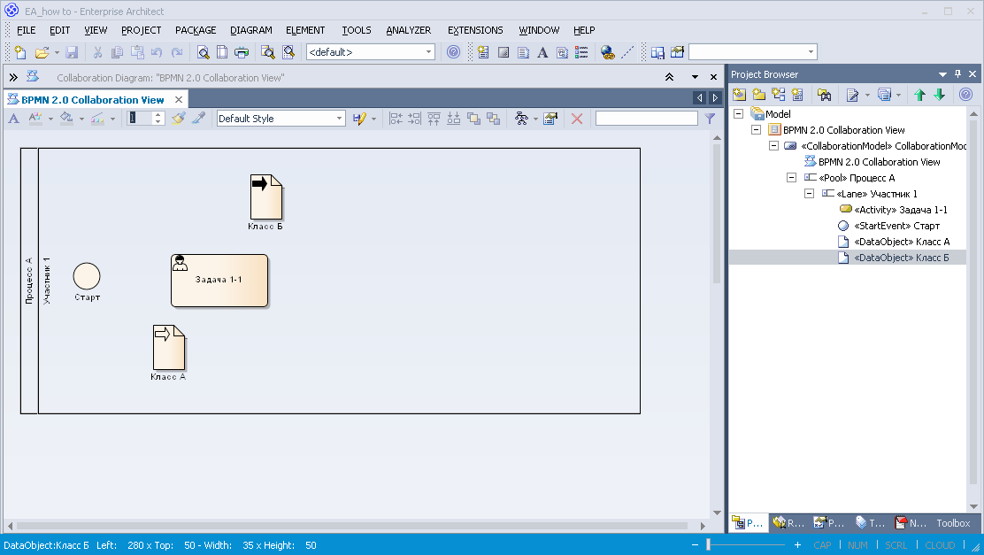
117. Enterprise Architect, отображение исходящего объекта данных

4.2.23. Создание и настройка промежуточного события, принимающего сигнал
1. В браузере проекта на вкладке Toolbox в разделе BPMN 2.0 – Collaboration выберите элемент Intermediate Event (промежуточное событие), затем кликните по области внутри дорожки:
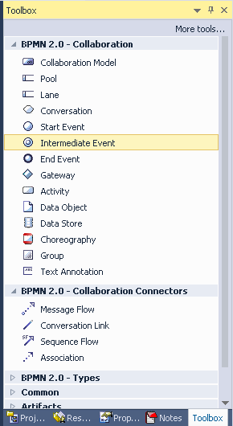
118. Enterprise Architect, создание промежуточного события, принимающего сигнал

2. На диаграмме и в браузере проекта появится промежуточное событие и откроется контекстное меню. В меню выберите Signal:
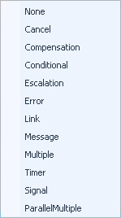
119. Enterprise Architect, типы промежуточных событий

3. Откроются настройки промежуточного события, принимающего сигнал (по умолчанию):
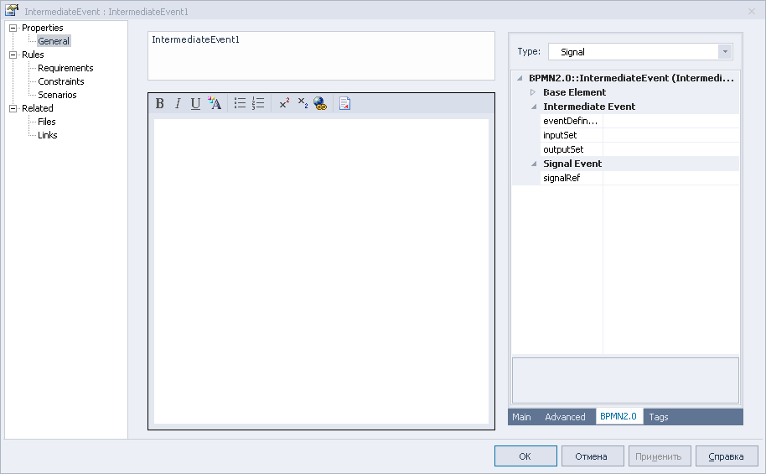
120. Enterprise Architect, настройки промежуточного события, принимающего сигнал

4. В разделе General задайте событию название «Получение» и добавьте произвольное описание:
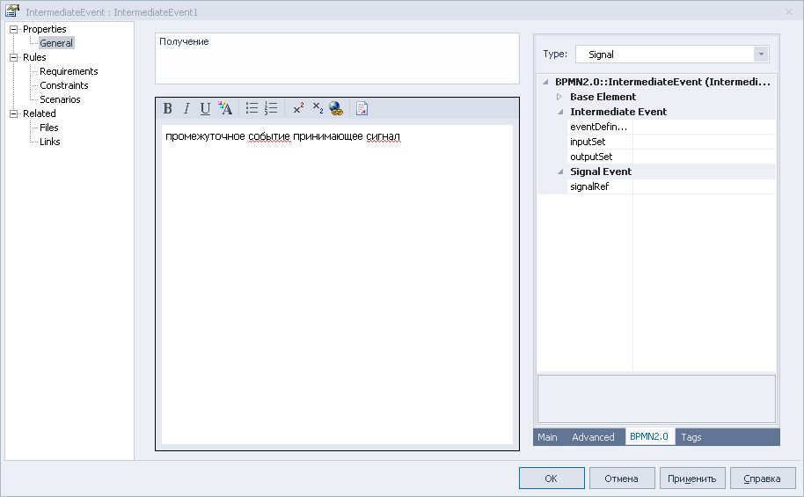
121. Enterprise Architect, название и описание промежуточного события, принимающего сигнал

5. Привяжите к событию соответствующий элемент Signal (см. раздел 1.2.17.).
Для этого в настройках события для параметра signalRef укажите соответствующий элемент Signal:
- нажмите на значок справа от параметра
- выберите нужный элемент Signal
122. Enterprise Architect, привязка элемента «Signal»

6. На диаграмме и в браузере проекта отобразятся сделанные настройки:
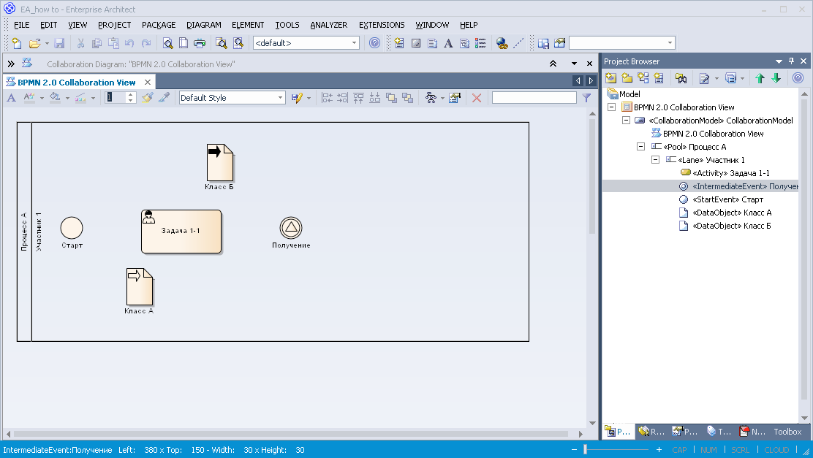
123. Enterprise Architect, отображение промежуточного события, принимающего сигнал

4.2.24. Создание и настройка промежуточного события, отправляющего сигнал
1. В браузере проекта на вкладке Toolbox в разделе BPMN 2.0 – Collaboration выберите элемент Intermediate Event (промежуточное событие), затем кликните по области внутри дорожки:
124. Enterprise Architect, создание промежуточного события, отправляющего сигнал

2. На диаграмме и в браузере проекта появится промежуточное событие и откроется контекстное меню. В меню выберите Signal:
125. Enterprise Architect, типы промежуточных событий

3. Откроются настройки промежуточного события, принимающего сигнал (по умолчанию):
126. Enterprise Architect, настройки промежуточного события, отправляющего сигнал

4. На вкладке BPMN2.0 в поле Type выберите Throwing -> Signal:
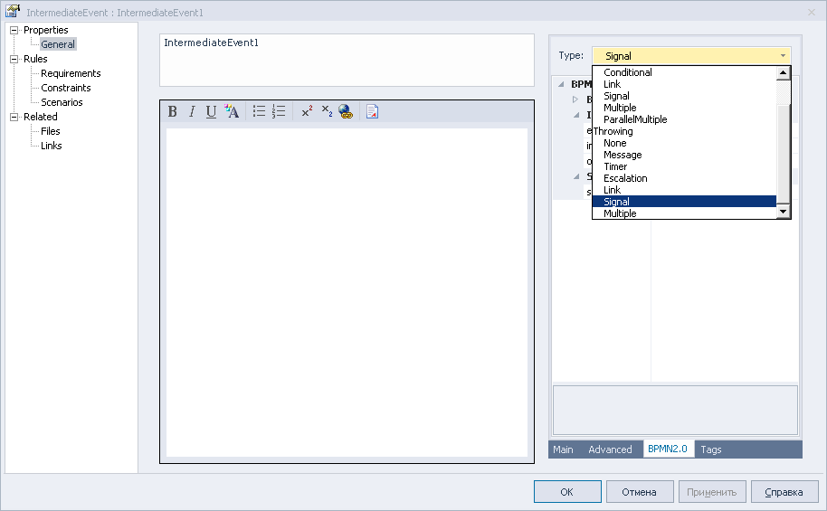
127. Enterprise Architect, название и описание промежуточного события, отправляющего сигнал

5. В разделе General задайте событию название «Отправка» и добавьте произвольное описание:
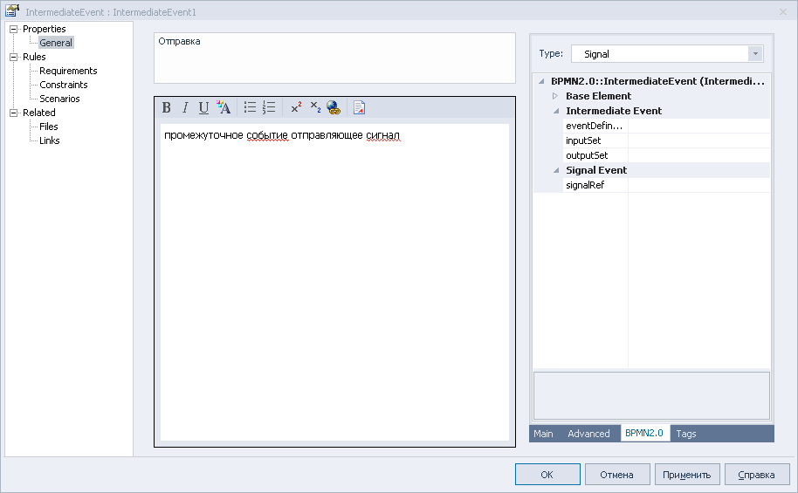
6. Привяжите к событию соответствующий элемент Signal (см. раздел 1.2.17.).
Для этого в настройках события для параметра signalRef укажите соответствующий элемент Signal:
- нажмите на значок справа от параметра
- выберите нужный элемент Signal
7. На диаграмме и в браузере проекта отобразятся сделанные настройки:
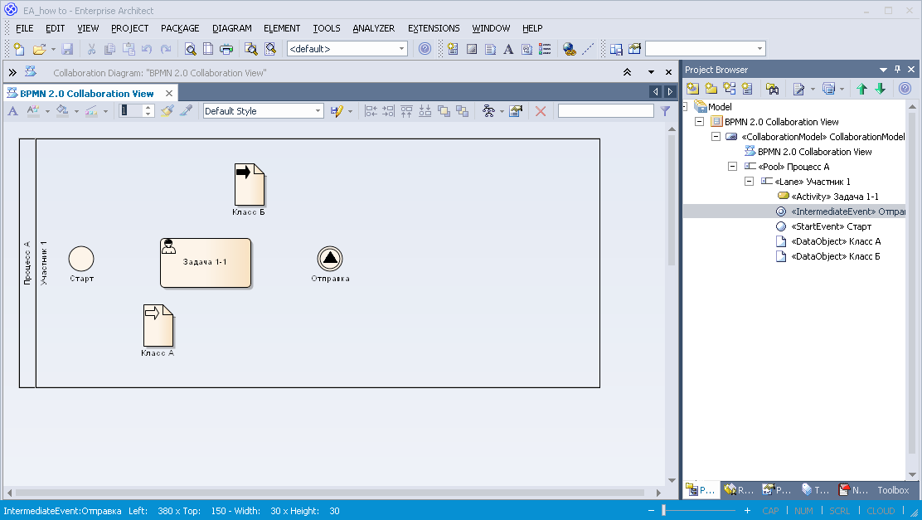

4.2.25. Создание и настройка неопределённого конечного события
1. В браузере проекта на вкладке Toolbox в разделе BPMN 2.0 – Collaboration выберите элемент End Event (конечное событие), затем кликните по области внутри дорожки:
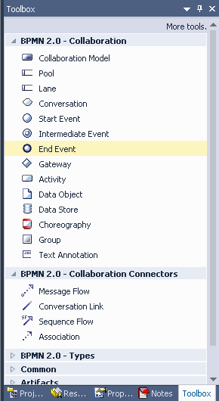
2. На диаграмме и в браузере проекта появится конечное событие и откроется контекстное меню. В меню выберите None:
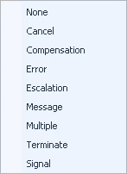
3. Откроются настройки неопределённого конечного события:
4. В разделе General задайте событию название «Конец» и добавьте произвольное описание:
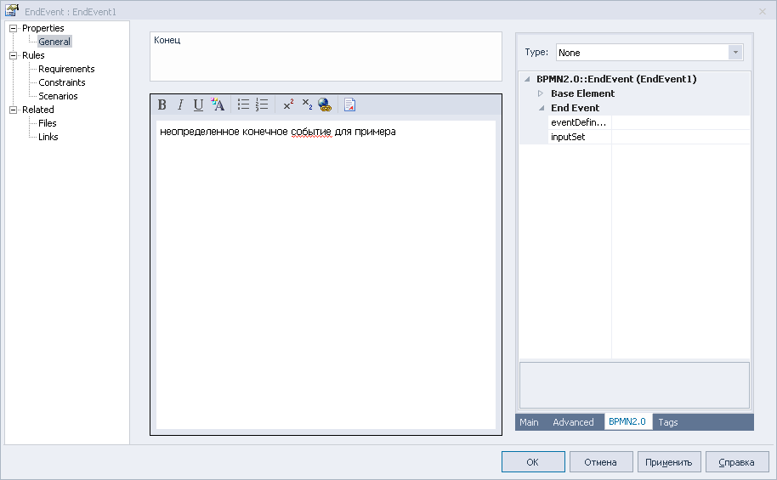
5. На диаграмме и в браузере проекта отобразятся сделанные настройки:
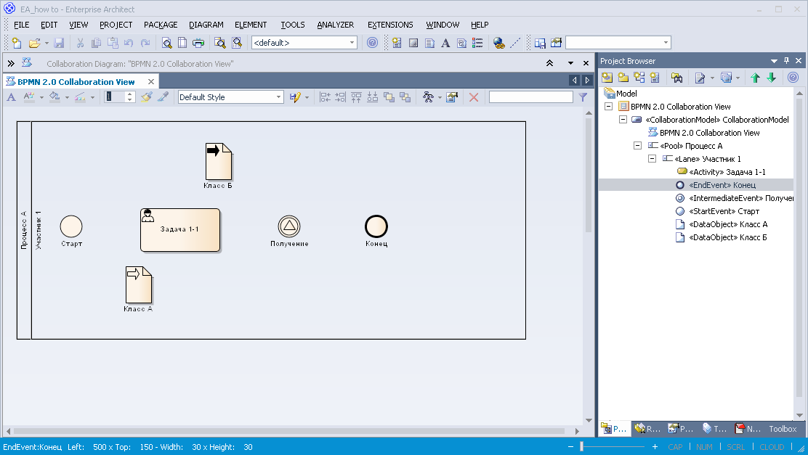

4.2.26. Создание и настройка конечного события типа сигнал
1. В браузере проекта на вкладке Toolbox в разделе BPMN 2.0 – Collaboration выберите элемент End Event (конечное событие), затем кликните по области внутри дорожки:
2. На диаграмме и в браузере проекта появится конечное событие и откроется контекстное меню. В меню выберите Signal:
3. Откроются настройки конечного события типа сигнал:
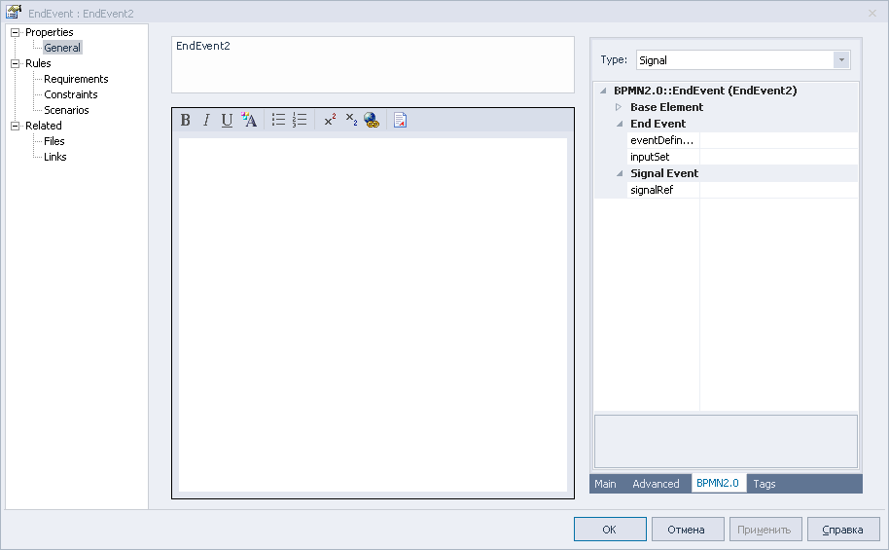
4. В разделе General задайте событию название «Конец» и добавьте произвольное описание. На вкладке BPMN2.0 для параметра signalRef выберите соответствующий элемент Signal:
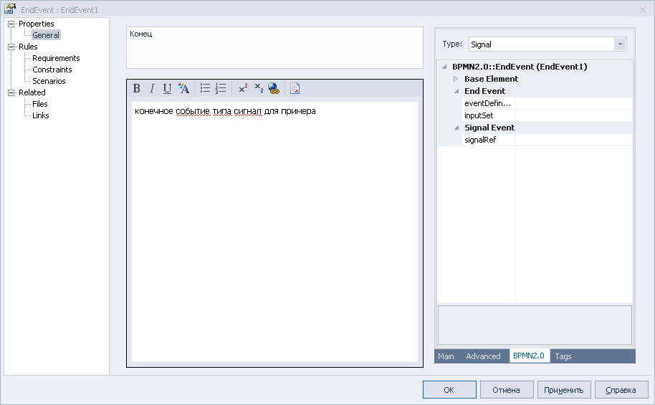
5. На диаграмме и в браузере проекта отобразятся сделанные настройки:
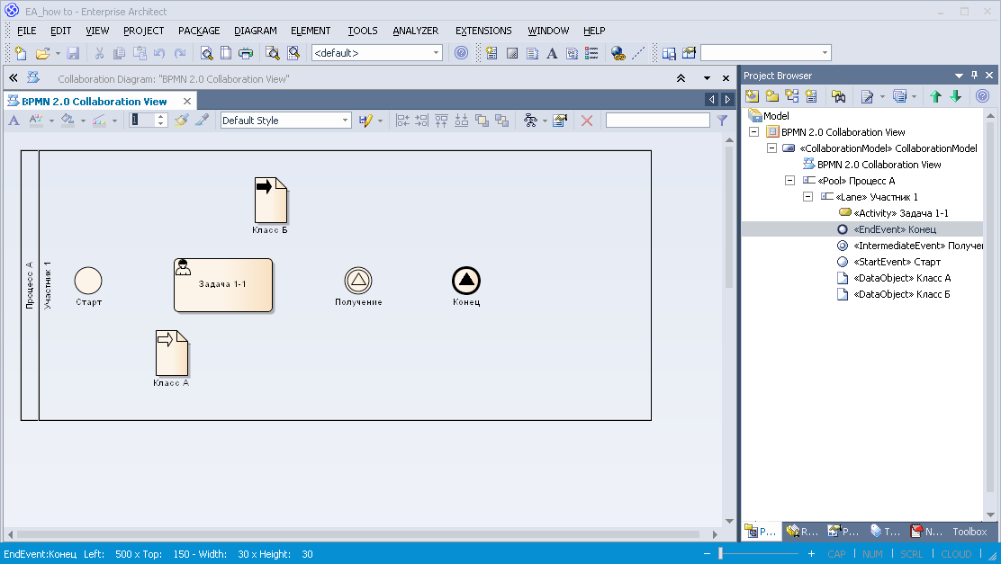
6. Привяжите к стартовому событию типа сигнал соответствующий элемент Signal (см. раздел 4.1.2.17.).
Для этого в настройках события для параметра signalRef укажите соответствующий элемент Signal:
- нажмите на значок справа от параметра
- выберите нужный элемент Signal

4.2.27. Соединение шагов процесса
1. Выделите действие «Задача 1-1». Справа от действия отобразятся функциональные значки:
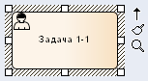
2. Потяните за значок стрелки к стартовому событию «Старт» и отпустите. Откроется контекстное меню:
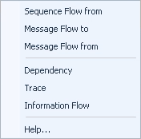
3. Выберите Sequence Flow from (поток операций от), чтобы поток операций шёл от стартового события к действию. На диаграмме между шагами появится поток операции:
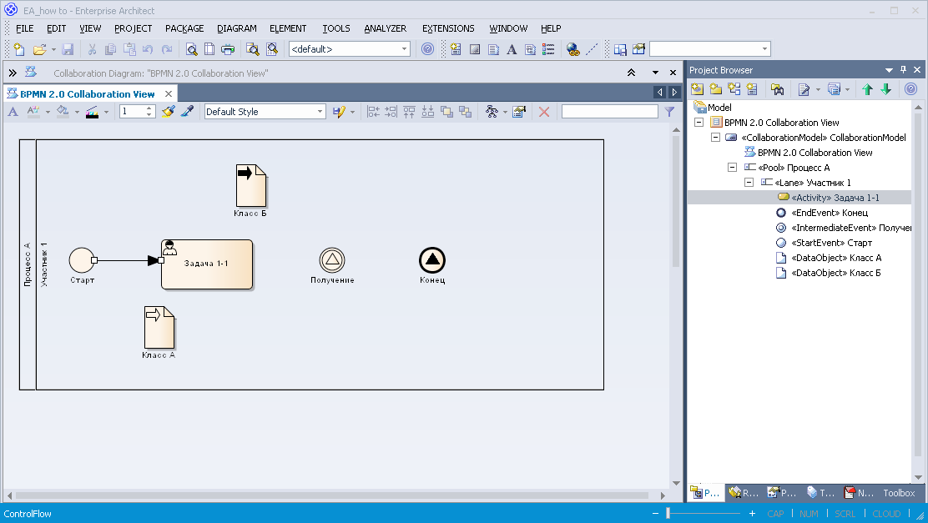
4. Снова выделите действие «Задача 1-1», потяните за стрелку к промежуточному событию «Получение» и отпустите.
5. В контекстном меню выберите Sequence Flow to (поток операций к), чтобы поток операций шёл от действия к промежуточному событию. На диаграмме между элементами появится поток операции:
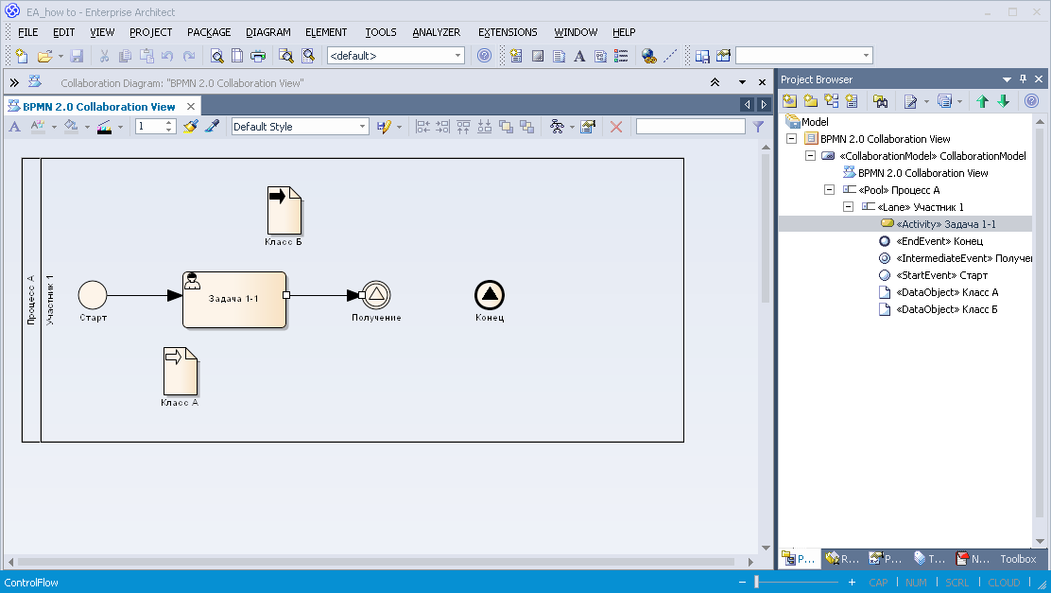
Повторите действия с другими шагами процесса.

4.2.28. Соединение объекта данных и действия
1. Выделите входящий объект данных «Класс А». Справа от объекта данных отобразятся функциональные значки:
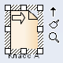
2. Потяните за значок стрелки к действию «Задача 1-1» и отпустите. Откроется контекстное меню:
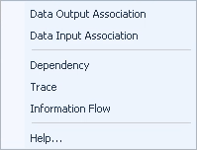
3. Выберите Data Input Association, чтобы привязать к действию входящий объект данных. На диаграмме между элементами появится связь:
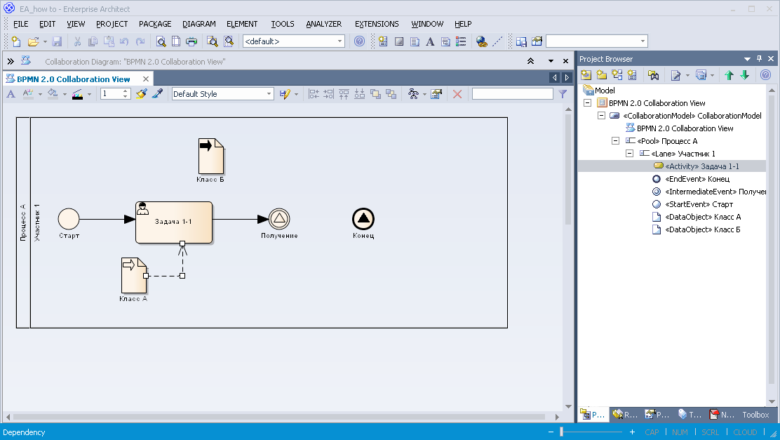
4. Выделите исходящий объект данных «Класс Б», потяните за стрелку к действию «Задача 1-1» и отпустите.
5. В контекстном меню выберите Data Output Association, чтобы привязать к действию исходящий объект данных. На диаграмме между элементами появится связь:
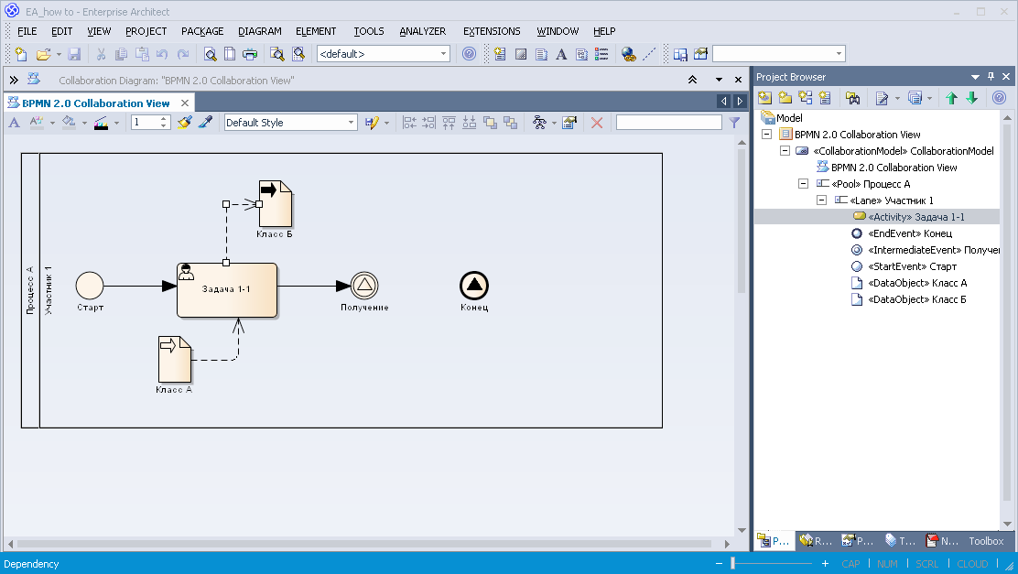

4.2.29. Создание и настройка параллельного шлюза
1. В браузере проекта на вкладке Toolbox в разделе BPMN 2.0 – Collaboration выберите элемент Gateway (шлюз), затем кликните по области внутри дорожки:
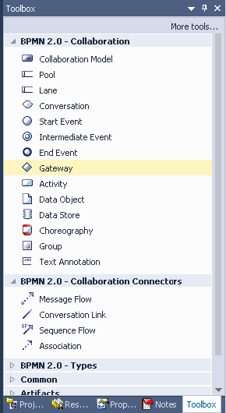
128. Enterprise Architect, создание параллельного шлюза

2. На диаграмме и в браузере проекта появится шлюз и откроется контекстное меню. В меню выберите Parallel:
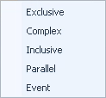
129. Enterprise Architect, типы шлюза

3. Откроются настройки параллельного шлюза:
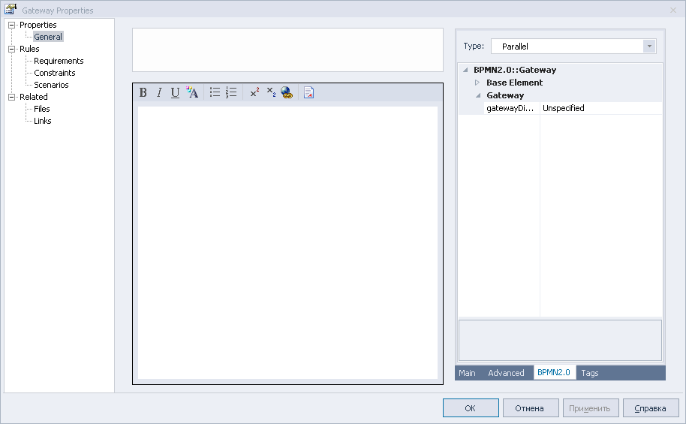
130. Enterprise Architect, настройка параллельного шлюза

4. В разделе General задайте параллельному шлюзу название «GP-1» и добавьте произвольное описание:
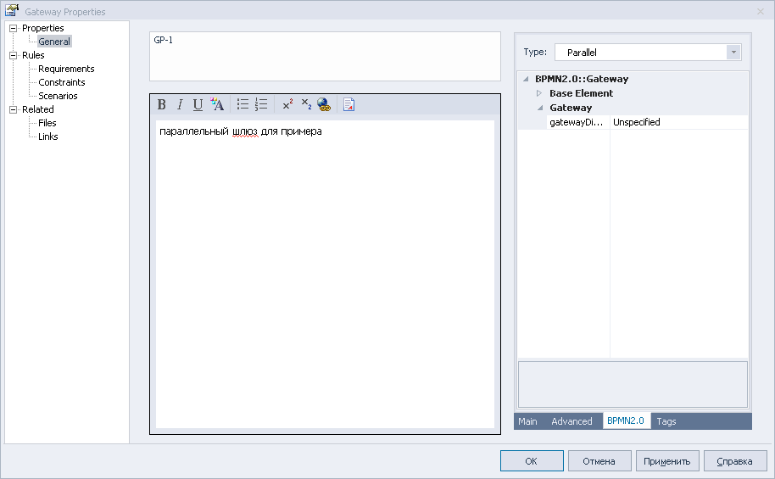
131. Enterprise Architect, настройка параллельного шлюза, описание

5. На диаграмме и в браузере проекта отобразятся сделанные настройки:
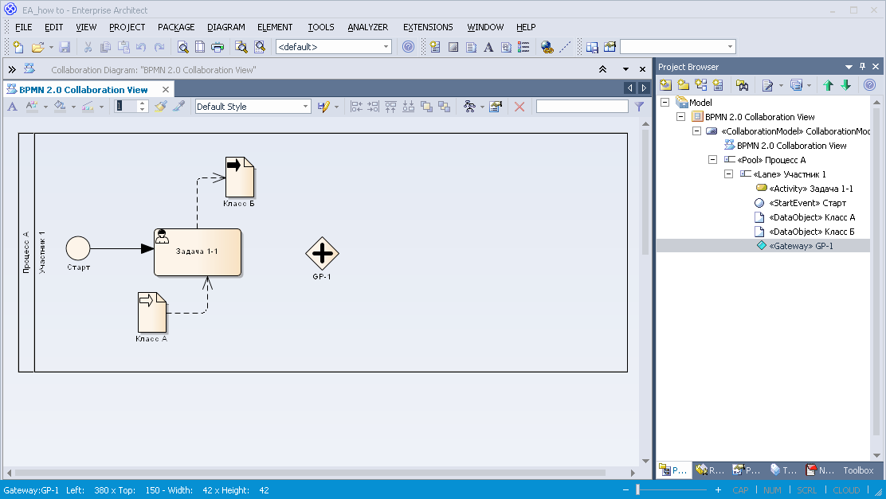
132. Enterprise Architect, параллельный шлюз, отображение

4.2.30. Создание и настройка эксклюзивного шлюза
1. В браузере проекта на вкладке Toolbox в разделе BPMN 2.0 – Collaboration выберите элемент Gateway (шлюз), затем кликните по области внутри дорожки:
133. Enterprise Architect, создание эксклюзивного шлюза

2. На диаграмме и в браузере проекта появится шлюз и откроется контекстное меню. В меню выберите Exclusive:
134. Enterprise Architect, типы шлюза

3. Откроются настройки эксклюзивного шлюза:
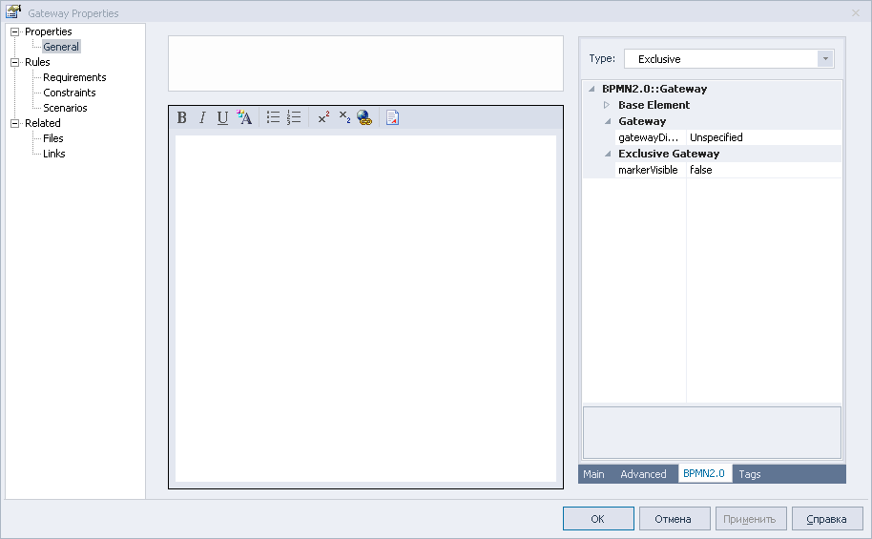
135. Enterprise Architect, окно настроек эксклюзивного шлюза

4. В разделе General задайте эксклюзивному шлюзу название «GE-1» и добавьте произвольное описание. На вкладке BPMN2.0 в поле markerVisible выберите значение «true»:
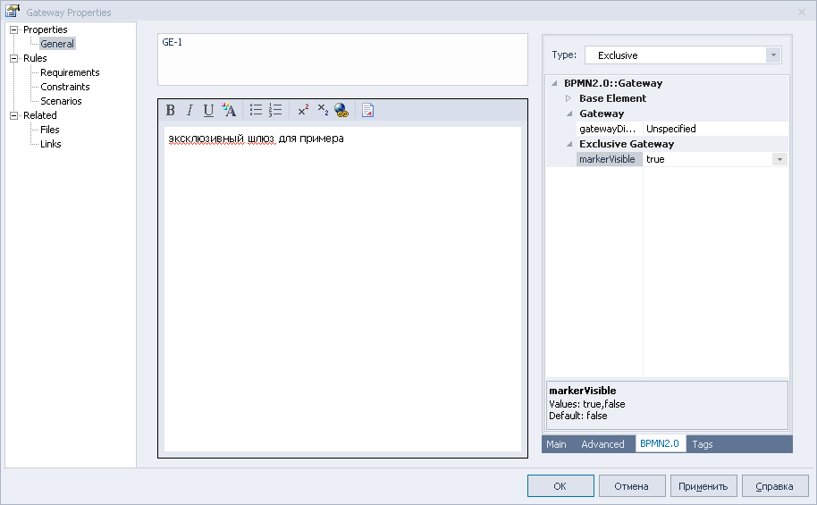
136. Enterprise Architect, настройка эксклюзивного шлюза

5. На диаграмме и в браузере проекта отобразятся сделанные настройки:
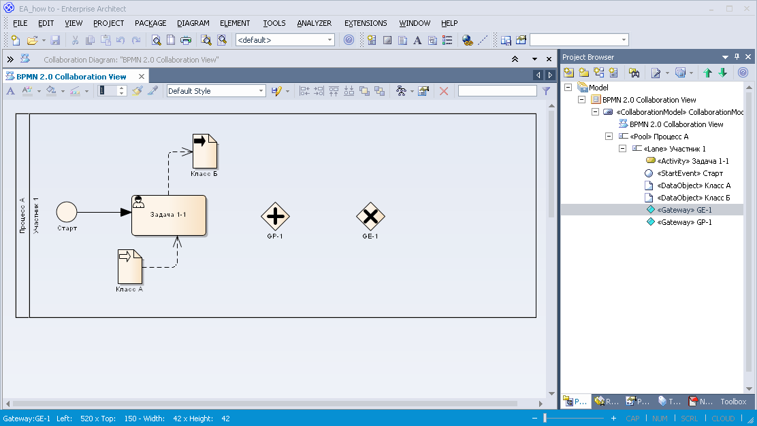
137. Enterprise Architect, настройки эксклюзивного шлюза, отображение

6. Соедините эксклюзивный шлюз с действием «Задача 1-1». Создайте ещё два действия («Задача 1-2» и «Задача 1-3») после эксклюзивного шлюза. Соедините эксклюзивный шлюз с новыми действиями:
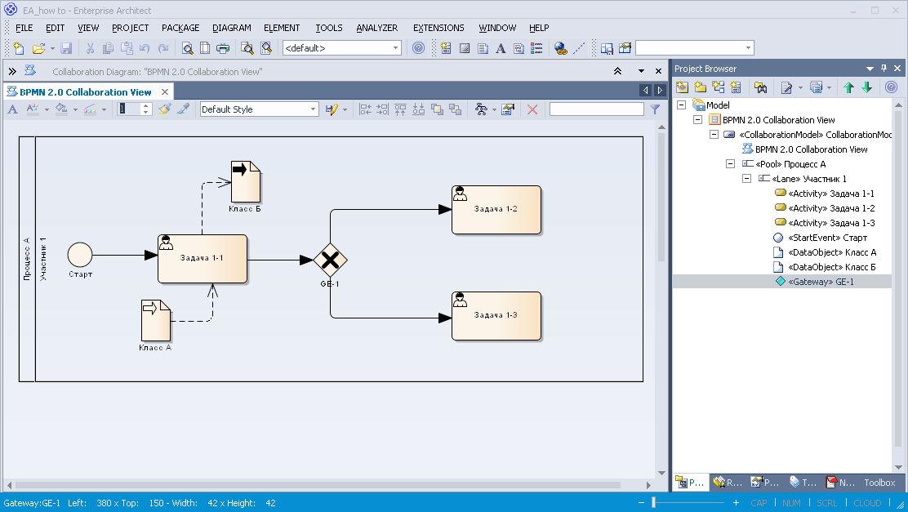
138. Enterprise Architect, отображение созданного эксклюзивного шлюза

7. Двойным кликом откройте свойства исходящего из эксклюзивного шлюза потока операций:
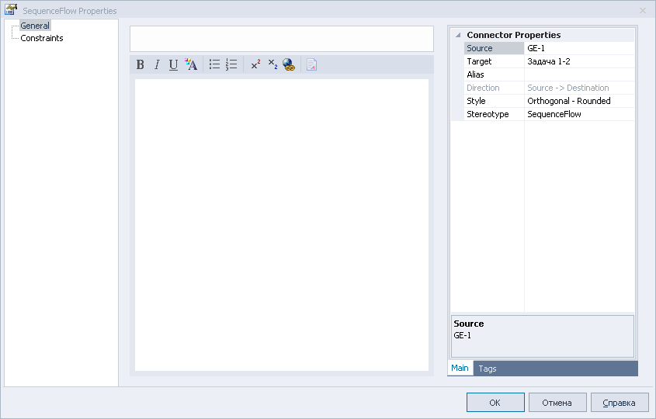
139. Enterprise Architect, свойства потока операций

8. Задайте потоку операций название «Ветка 1» и добавьте произвольное описание:
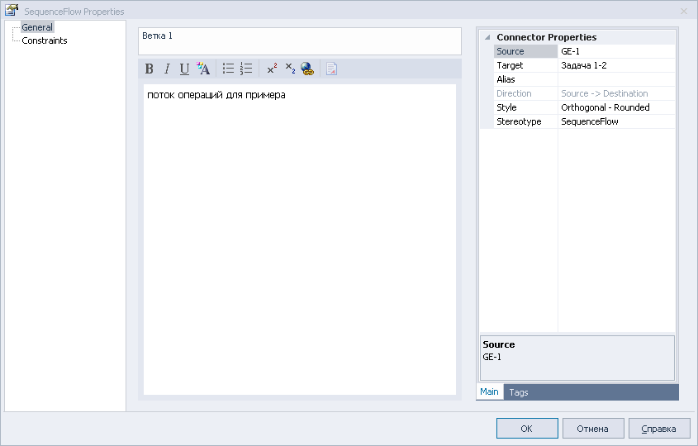
140. Enterprise Architect, настройка ветки

9. На вкладке Tags в поле conditionType выберите значение «Expression», а в поле conditionExpression укажите выражение условия:
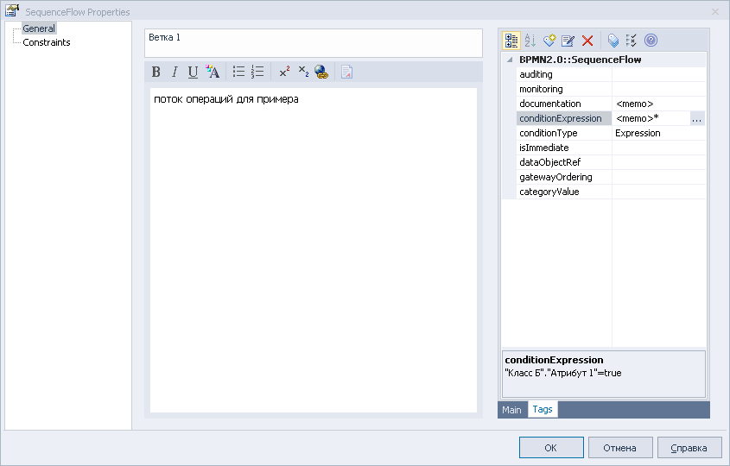
141. Enterprise Architect, условие ветки шлюза

Например, выражение
"Класс Б"."Атрибут 1"=True
означает, что процесс пойдёт по данной ветке, если значение атрибута «Атрибут 1» (checkbox) у класса «Класс Б» будет равно True.
10. На диаграмме и в браузере проекта отобразятся сделанные настройки:
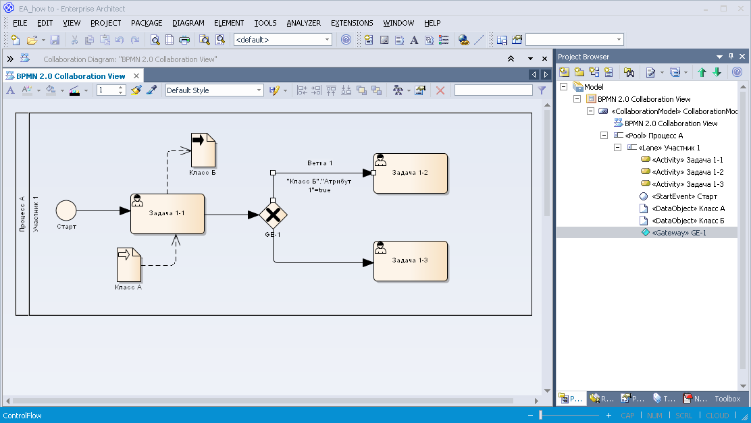
142. Enterprise Architect, настройка ветки шлюза, отображение

11. Второму потоку операций задайте название «Ветка 2» и добавьте произвольное описание. На вкладке Tags в поле conditionType выберите значение «Expression», а в поле conditionExpression укажите выражение условия:
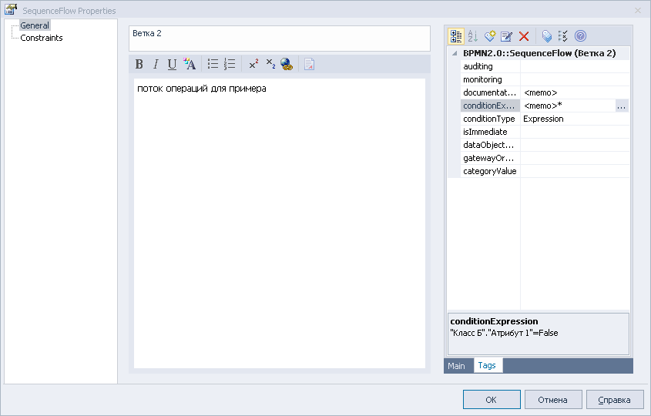
143. Enterprise Architect, настройка условий шлюза

Например, выражение
"Класс Б"."Атрибут 1"=False
означает, что процесс пойдёт по данной ветке, если значение атрибута «Атрибут 1» (checkbox) у класса «Класс Б» будет равно False.
12. На диаграмме и в браузере проекта отобразятся сделанные настройки:
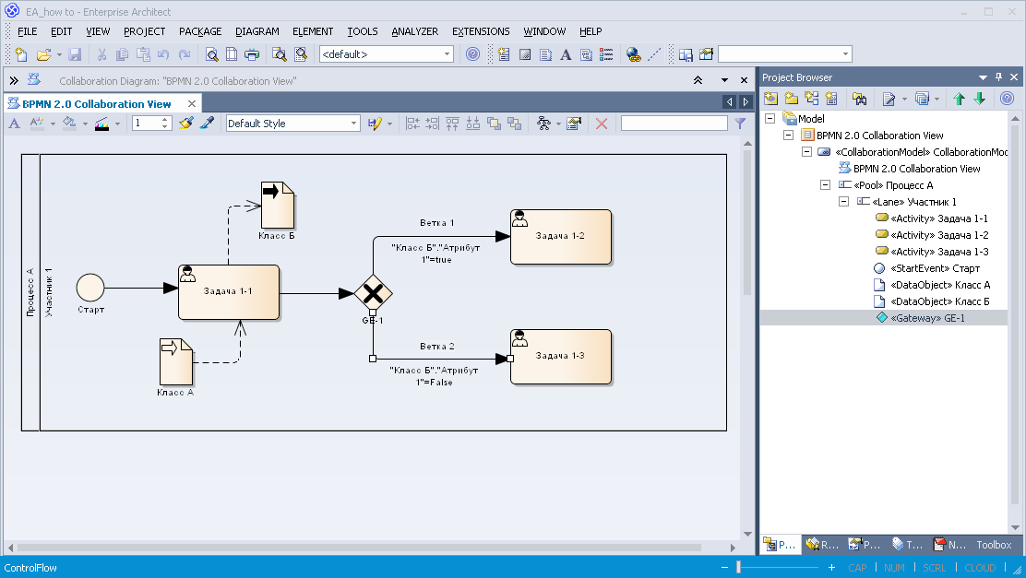
144. Enterprise Architect, отображение на диаграмме настроек веток шлюза

4.2.2. Импорт модели процесса
Импорт/экспорт модели в редакторе EA возможен только для формата XMI.
1. Выберите в меню Package -> Import/Export -> Import Package from XMI.
2. Откроется окно импорта:
145. Enterprise Architect, запрос импорта модели

3. В поле Filename выберите файл модели данных или процесса в формате xml и нажмите кнопку Import.
4. Подтвердите импорт, нажав на Yes:
146. Enterprise Architect, подтверждение импорта модели

5. После окончания импорта нажмите кнопку Close.
147. Enterprise Architect, окончание импорта модели

6. В браузере проекта появится пакет с импортированной моделью.

4.2.3. Загрузка моделей процессов в Систему
Импорт/экспорт модели в редакторе EA возможен только для формата XMI.

4.2.3.1. Экспорт модели процесса
Перед экспортом модели процесса необходимо выполнить её проверку.
1. Выделить модель процесса в браузере проекта.
2. В меню выберите Package -> Import/Export -> Export Package from XMI:
148. Enterprise Architect, экспорт модели процесса

3. Нажмите на кнопку «Publish». В поле Filename задайте название файла. Убедитесь, что в поле XML Type выбрано «BPMN 2.0 XML» и нажмите кнопку Export:
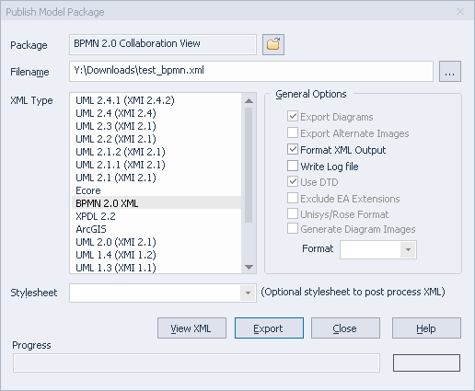
149. Enterprise Architect, свойства экспорта модели процесса

4. После окончания экспорта нажмите кнопку Close:
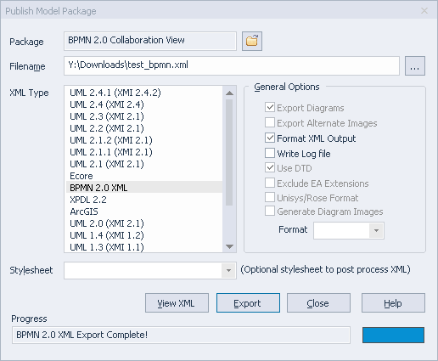
150. Enterprise Architect, окончание экспорта модели процесса

4.2.3.2. Загрузка моделей
Загрузка моделей в Систему производится через предустановленный процесс «МММ – Загрузка модели».
Процесс позволяет загружать как модели по отдельности, так и парные модели данных и процесса.
1. На странице «процессы: управление и отладка» в виджете «Процессы для запуска» нажмите на «МММ – Загрузка модели». Запустится выбранный процесс. В виджете «Запущенные процессы» отобразиться шаг процесса — пользовательская задача «Заполнить запрос»:
151. Запуск процесса «МММ – Загрузка модели»

2. Нажмите на задачу «Заполнить запрос». В виджете Задачи (посередине) отобразится исходящий объект данных «МММ_Запрос на загрузку модели»:
152. Заполнение данных по модели

3. Заполните поля:
- В поле «Дата запроса» выберите дату. По умолчанию стоит текущая дата.
- В поле «Автор запроса» укажите автора запроса.
- В поле «Причина изменений» укажите причину запроса.
- В поле «Файл EAP» выберите файл EA загружаемой модели в формате eap.
- В поле «Файл rdf xml» выберите файл xml с выгруженной моделью данных модуля SEM (для экспорта модели данных см. раздел 4.1.3.2.).
- В поле «Файл bpmn xml» выберите файл xml с выгруженной моделью процесса модуля SEM (для экспорта модели процесса см. раздел 4.1.3.3.).
153. Заполнение данных по модели - продолжение

4. Завершите шаг, выбрав:
- Отменить (см. пункт 5).
- Отправить (см. пункт 6).
5. После нажатия на «Отменить» процесс будет завершён.
6. После нажатия на «Отправить» Система выполнит проверку модели:
- Если модель не прошла проверку см. пункты 7–11.
- Если модель прошла проверку, см. пункты 12–17.
7. Если модель не прошла проверку, то в виджете отобразится задача «Модель не прошла проверку». Нажмите на задачу.
8. В центральном виджете отобразятся входящие объекты данных «МММ_Запрос на загрузку модели» (заполненный на первом шаге запрос) и «EDF_MMM_ModelImportProtocol» (протокол загрузки модели), а также исходящий объект данных «МММ_Уведомление об ошибке в модели»:
154. Уведомление об ошибке в модели

9. Нажмите на плашку протокола, чтобы раскрыть объект и посмотреть детали загрузки:
155. Результаты уведомления об ошибке в модели

10. Нажмите на «Ознакомлен», чтобы завершить процесс.
11. Выполните проверку модели и повторите загрузку.
12. Если модель прошла проверку, то Система выполнит её загрузку.
13. После загрузки модели в виджете отобразиться задача «Загрузка завершена».
14. В центральном виджете отобразятся входящие объекты данных «МММ_Запрос на загрузку модели» (сделанный на первом шаге запрос) и «EDF_MMM_ModelImportProtocol» (протокол загрузки модели), а также исходящий объект данных «МММ_Уведомление о загрузке модели»:
156. Результат загрузки модели

15. Нажмите на плашку протокола, чтобы раскрыть объект и посмотреть детали:
157. Ознакомление с результатом загрузки модели

16. В виджете с процессами отобразится загруженный процесс.
17. Нажмите на «Ознакомлен», чтобы завершить процесс.

4.2.4. Загрузка скрипта
Загрузка скриптов в Систему производится через предустановленный процесс «SEM — Загрузка скрипта».
1. На странице «процессы: управление и отладка» в виджете «Процессы для запуска» нажмите на «SEM — Загрузка скрипта». Запустится выбранный процесс. В виджете «Запущенные процессы» отобразиться шаг процесса — пользовательская задача «Заполните форму загрузки скрипта»:
158. Запуск процесса «SEM – Загрузка скрипта»

2. Нажмите на задачу «Заполните форму загрузки скрипта». В виджете Задачи (посередине) отобразится исходящий объект данных «EDF_SEM_LoadScript_Form»:
159. Заполнение параметров загрузки скрипта

3. В поле «scriptFormat» выберите тип скрипта: groovy или sql.
4. В поле «public_id» укажите идентификатор (уникальное название) скрипта латинскими буквами.
5. В поле «name» укажите пользовательское наименование скрипта.
6. В поле «description» укажите краткое описание функции скрипта.
7. В поле «script» вставьте тело самого скрипта.
160. Заполнение параметров загрузки скрипта - продолжение

8. Завершите шаг, нажав на «Сохранить».
9. Система выполнит загрузку скрипта.
10. После загрузки скрипта в виджете отобразиться задача «Результаты загрузки скрипта». Нажмите на задачу.
11. В центральном виджете отобразятся входящие объекты данных «EDF_SEM_LoadScript_Form» (заполненный на первом шаге) и «EDF_SEM_LoadScript_Protocol» (протокол загрузки скрипта), а также исходящий объект данных «Подтверждение»:
161. Результат загрузки скрипта

12. Нажмите на плашку протокола, чтобы раскрыть объект и посмотреть детали загрузки:
162. Ознакомление с результатом

13. Нажмите на «Ознакомлен», чтобы завершить процесс.

4.3. Создание и настройка пользовательских интерфейсов
Поскольку сразу после установки Системы работа в веб-интерфейсе доступна только для предустановленного пользователя (Администратор) с административными правами (Администрирование) и правами на редактирование веб-интерфейса (Разрешение на редактирования виджетов), то работа веб-интерфейса будет показана на примере такого пользователя.

4.3.1. Управляющие элементы

4.3.1.1. Меню рабочего стола
— боковое меню;
— настройки страницы;
—режим редактирования рабочего стола;
— режим просмотра рабочего стола / сохранение рабочего стола;
— новый виджет/блок;
— список страниц;
— выход.

4.3.1.2. Боковое меню
— страница по умолчанию;
— назначить рабочий стол;
—список назначенных рабочих столов;
— удалить страницу из текущего набора.

4.3.1.3. Меню виджета
— настройки виджета
— удалить виджет
— локальное меню
— обновить данные
— фильтрация данных
— сохранить данные
— создать экземпляр

4.3.1.4. Меню блока
— переместить блок
— настройки блока
— удалить блок

4.3.1.5. Меню списка страниц
— создать страницу
— выгрузить страницу
— скопировать страницу
— удалить страницу
— загрузить страницу

4.3.2. Вход в Систему
Перейдите по ссылке доступа к веб-интерфейсу.
На странице входа ведите логин и пароль, затем нажмите Enter:
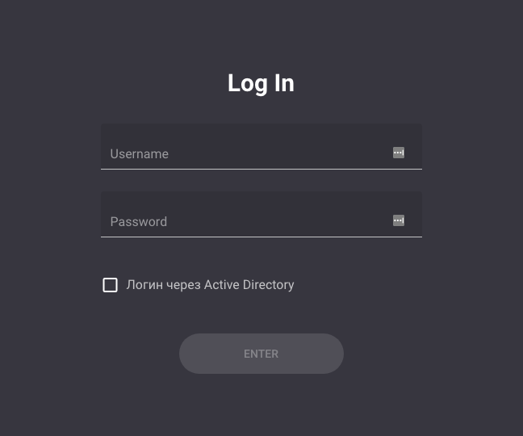
163. Окно входа в систему

После авторизации в браузере откроется рабочий стол Администратора на странице по умолчанию:
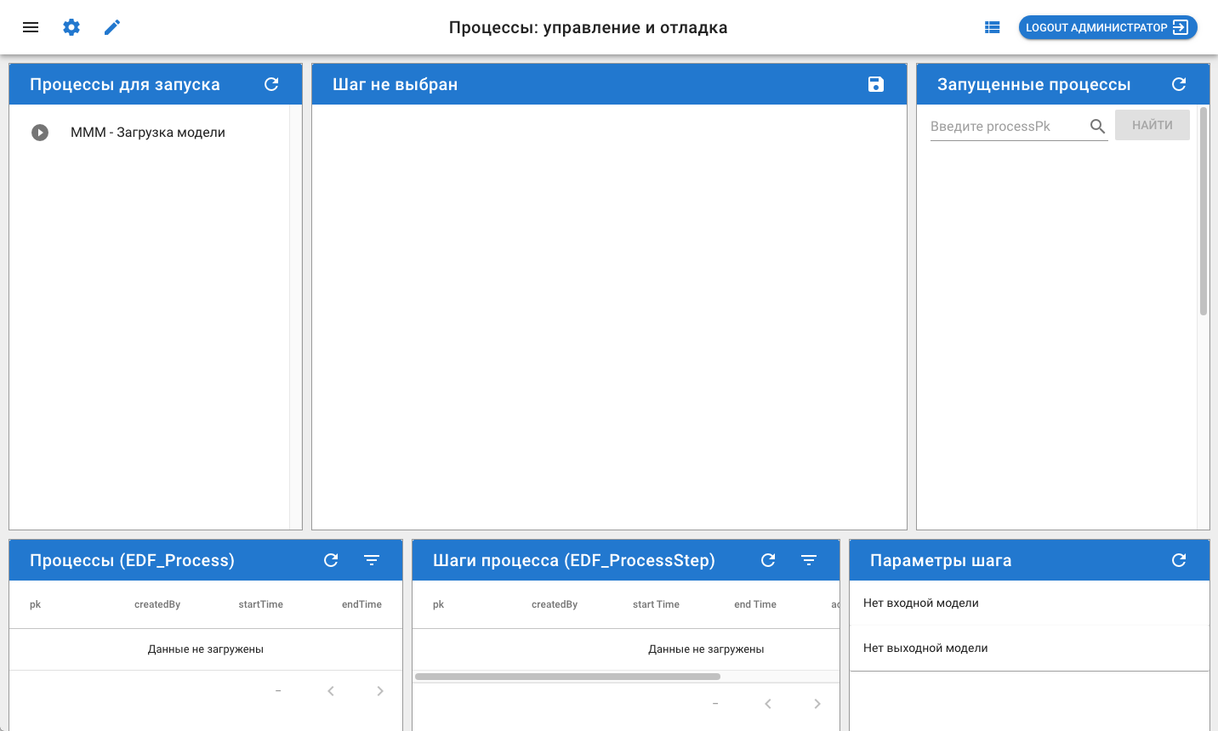
164. Рабочий стол администратора по умолчанию

4.3.3. Выход из Системы
Для выхода нажмите на иконку LOGOUT в правом верхнем углу экрана:
После выхода из системы браузер будет перенаправлен на страницу входа.

4.3.4. Создание и настройка страниц
Предусловие: необходимо авторизоваться с учётной записью пользователя Администратор.

4.3.4.1. Создание и общие настройки страницы
В шапке рабочего стола нажмите иконку . Откроется окно «Список страниц»:
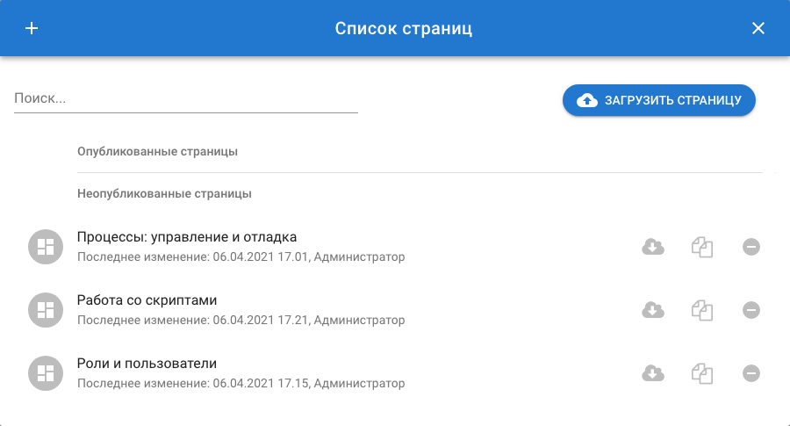
165. Окно «Список страниц»

В шапке списка страниц нажмите иконку . Откроется окно «Настройки страницы»:
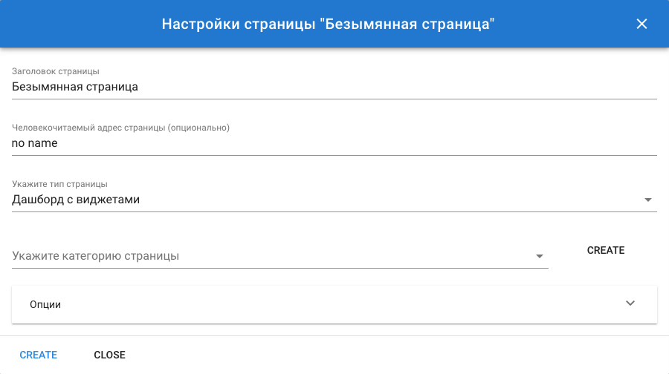
166. Окно «Настройки страницы»

4.3.4.1.1. Заголовок страницы
В настройках страницы в поле «Заголовок страницы» введите текст заголовка.
По умолчанию виджет имеет заголовок «Безымянная страница».
После сохранения заголовок страницы изменится на заданный.

4.3.4.1.2. ЧПУ страницы
В поле «Человекочитаемый адрес страницы (опционально)» введите текст ЧПУ.
После сохранения название страницы в адресной строке браузера изменится на заданное.

4.3.4.1.3. Категория страницы
В поле «Укажите категорию страницы» выбрать категорию из списка.
По умолчанию, если категория не указана, то страница находится в категории «Общие страницы».
После сохранения страницы будут сгруппированы в боковом меню по категориям.

4.3.4.1.4. Тип страницы
В поле «Укажите категорию страницы» выберите тип страницы.
По умолчанию выбран тип «Дашборд с виджетами».
Тип страницы задаётся в момент её создания. Изменить тип страницы после её создания невозможно.
Выполните настройку страницы согласно типу (см. разделы 4.2.4.2. и 4.2.4.3.).
Для создания страницы нажмите кнопку «CREATE».
После сохранения откроется созданная страница.

4.3.4.2. Настройка дашборда с виджетами
При создании страницы в поле «Укажите тип страницы» выберите пункт «Дашборд с виджетами».
Станут доступны настройки для выбранного типа страницы:
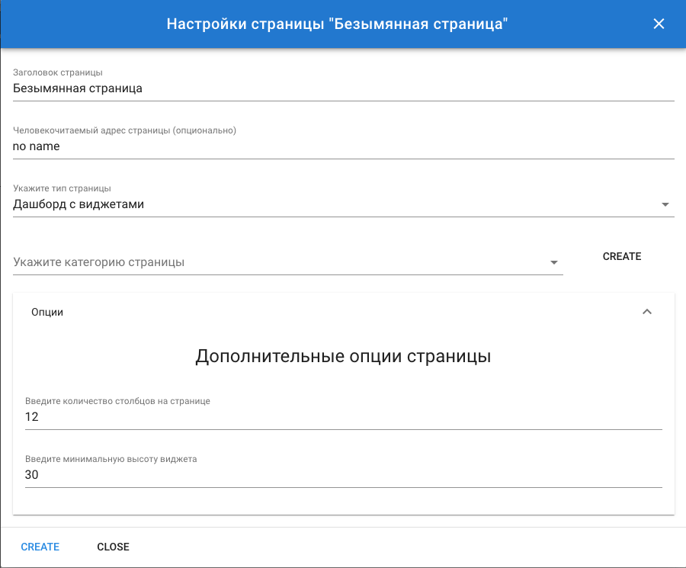
167. Окно «Настройки страницы» - для создания дашборда с виджетами

После сохранения на странице можно будет создавать только виджеты для выбранного типа страницы.

4.3.4.2.1. Количество столбцов
В блоке «Опции» в поле «Введите количество столбцов на странице» укажите целое число.
После сохранения ширина страницы будет разбита на указанное количество столбцов.

4.3.4.2.2. Высота виджета
В блоке «Опции» в поле «Введите минимальную высоту виджета» укажите целое число.
После сохранения минимально возможная высота виджета будет равна указанной.

4.3.4.3. Настройка статической страницы
При создании страницы в поле «Укажите тип страницы» выбрать пункт «Статическая страница».
Станут доступны настройки для выбранного типа страницы:
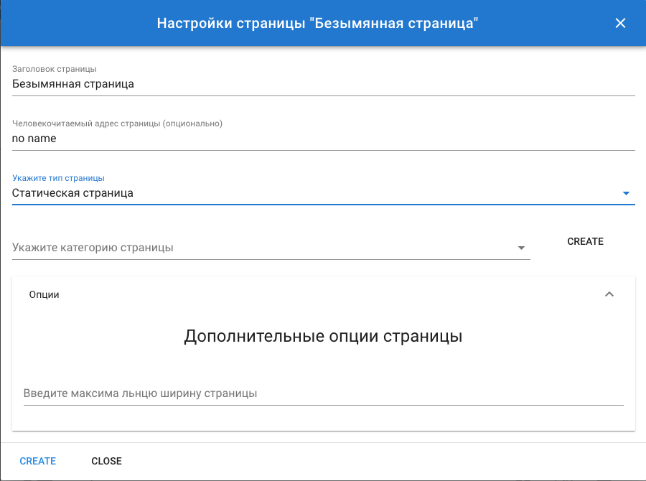
168. Окно «Настройки страницы» - для создания статической страницы

После сохранения на странице можно будет создавать только виджеты для выбранного типа страницы.

4.3.4.3.1. Ширина страницы
В блоке «Опции» в поле «Введите максимальную ширину страницы» укажите целое число.
После сохранения максимальная ширина страницы (и ширина блоков) будет равна указанной.

4.3.4.4. Изменение настроек страницы
Для изменения настроек станицы после её создания перейдите на нужную страницу.
В меню рабочего стола нажмите иконку . Откроется окно «Настройки страницы»:
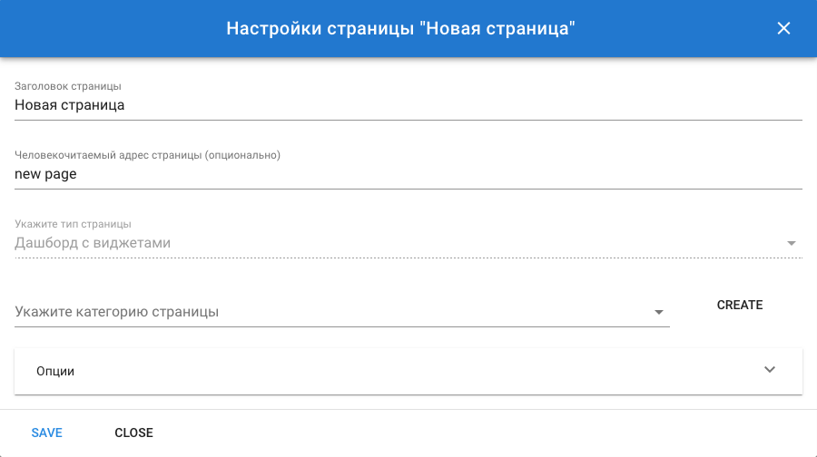
169. Окно «Настройки страницы»

Внесите необходимые изменения и нажмите кнопку «SAVE» для сохранения настроек.

4.3.4.5. Создание категории страницы
В настройках страницы справа от поля «Укажите категорию страницы» нажмите кнопку «CREATE». Откроется окно создания категории:
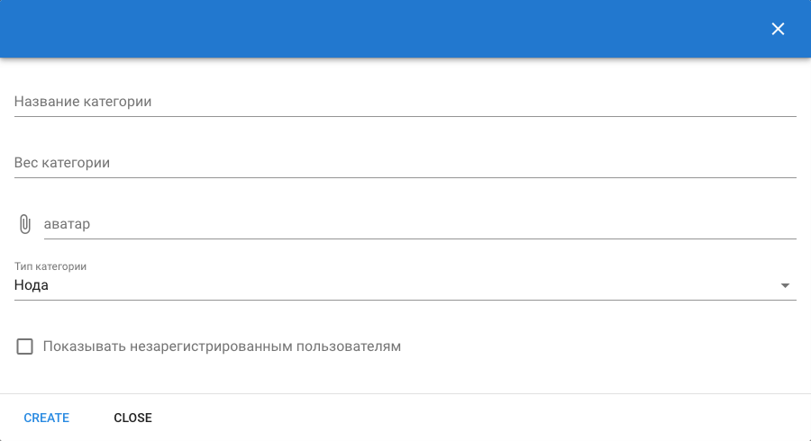
170. Окно «Категория страницы» - для настроек типа категории «Нода»

В поле «Название категории» введите текст названия.
В поле «Вес категории» укажите целое число. Чем меньше число, тем выше в списке бокового меню будет расположена данная категория.
В поле «аватар» выберите файл изображения.
В поле «Тип категории» выберите один из вариантов:
- нода — категория, содержащая список включённых в неё страниц;
- ссылка — ссылка на внутреннюю или внешнюю страницу.
По умолчанию выбран тип «Нода».
Для типа «Ссылка»:
- в поле «Ссылка» укажите адрес страницы для перехода;
- активируйте поле «Внешняя ссылка» для перехода на внешнюю страницу.
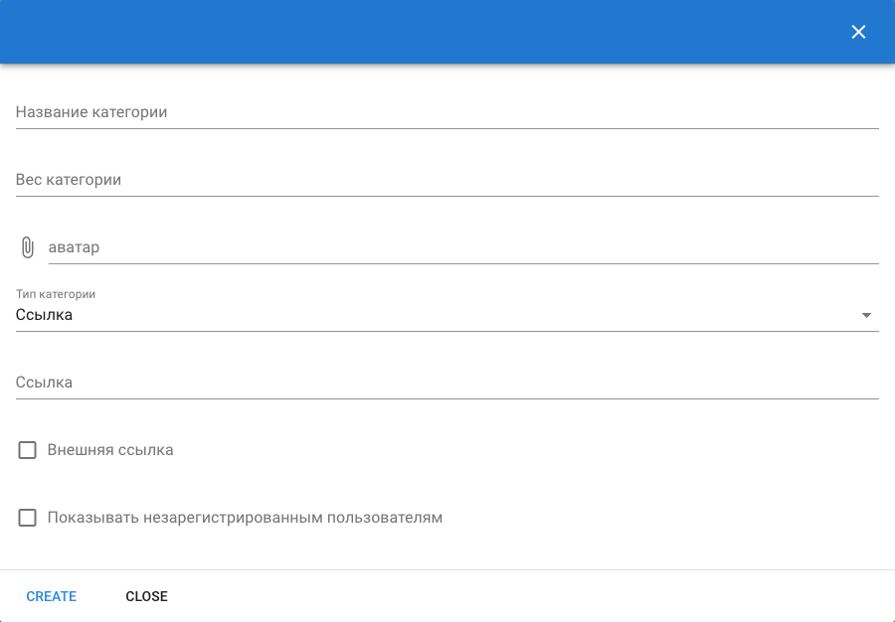
171. Окно «Категория страницы» - для настроек типа категории «Ссылка»

Активируйте поле «Показывать незарегистрированным пользователям», если предполагается доступ к каким-либо страницам для незарегистрированных пользователей.
Для сохранения категории нажмите кнопку «CREATE».

4.3.4.6. Поиск страницы
В шапке рабочего стола нажмите иконку . Откроется окно «Список страниц»:
172. Окно «Список страниц»

В поле «Поиск» введите поисковый запрос. В списке отобразятся страницы, название которых релевантно введённому поисковому запросу:
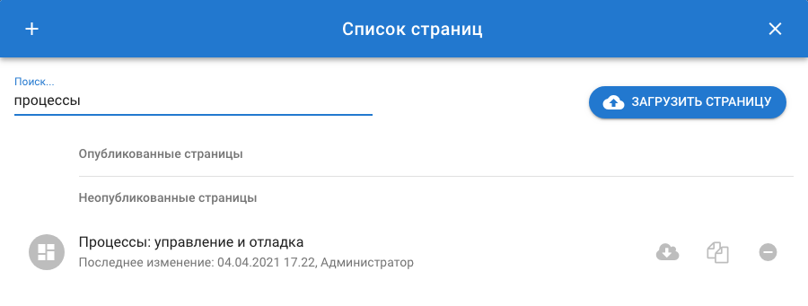
173. Окно «Список страниц» - результаты поиска

4.3.4.7. Выгрузка страницы
В шапке рабочего стола нажмите иконку . Откроется окно «Список страниц»:
174. Окно «Список страниц» - выгрузка страницы

Нажмите иконку справа от нужной страницы. Начнётся загрузка файла выбранной страницы на жёсткий диск.
Страница выгружается в файл формата JSON.

4.3.4.8. Загрузка страницы
В шапке рабочего стола нажмите иконку . Откроется окно «Список страниц»:
175. Окно «Список страниц» - загрузка страницы

Нажмите кнопку «Загрузить страницу». Откроется окно «Загрузить страницу»:
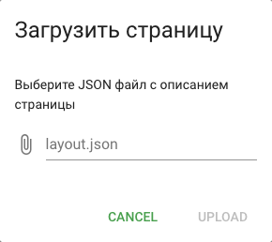
176. Окно «Загрузить страницу»

Нажмите на поле «Выберите JSON файл с описанием страницы» и выберите файл для загрузки. Нажмите кнопку «UPLOAD»
После загрузки откроется окно с настройками загруженной страницы.

4.3.4.9. Копирование страницы
В шапке рабочего стола нажмите иконку . Откроется окно «Список страниц»:
177. Окно «Список страниц» - копирование страницы

Нажмите иконку справа от нужной страницы.
После копирования в браузере откроется созданная страница с префиксом «Копия».

4.3.4.10. Удаление страницы
В шапке рабочего стола нажмите иконку . Откроется окно «Список страниц»:
178. Работа с окном «Список страниц» - удаление страницы

Нажмите иконку справа от нужной страницы. Появится окно «Удалить страницу»:
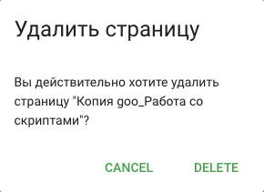
179. Подтверждение удаления страницы

Нажмите кнопку «DELETE».
Список страниц обновится.

4.3.4.11. Открытие страницы
В шапке рабочего стола нажмите иконку . Откроется окно «Список страниц»:
180. Окно «Список страниц»

Кликните по нужной странице. В браузере откроется выбранная страница.

4.3.4.12. Сохранение настроек страницы
Находясь в режиме редактирования рабочего стола в меню рабочего стола нажмите иконку . Рабочий стол будет сохранен с текущими настройками страницы.
Чтобы выйти из режима редактирования без сохранения изменений, обновите страницу браузера.

4.3.5. Создание и настройка виджетов для дашборда с виджетами
Предусловие:
- необходимо авторизоваться с учётной записью пользователя Администратор;
- необходимо перейти в режим редактирования рабочего стола;
- необходимо перейти на страницу типа «Дашборд с виджетами».

4.3.5.1. Создание и общие настройки
В шапке рабочего стола нажмите иконку . На рабочем столе появится новый виджет:
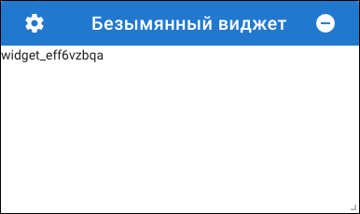
181. Внешний вид созданного виджета

Для перехода к настройкам виджета в шапке виджета нажмите иконку . Откроется окно «Настройки виджета»:
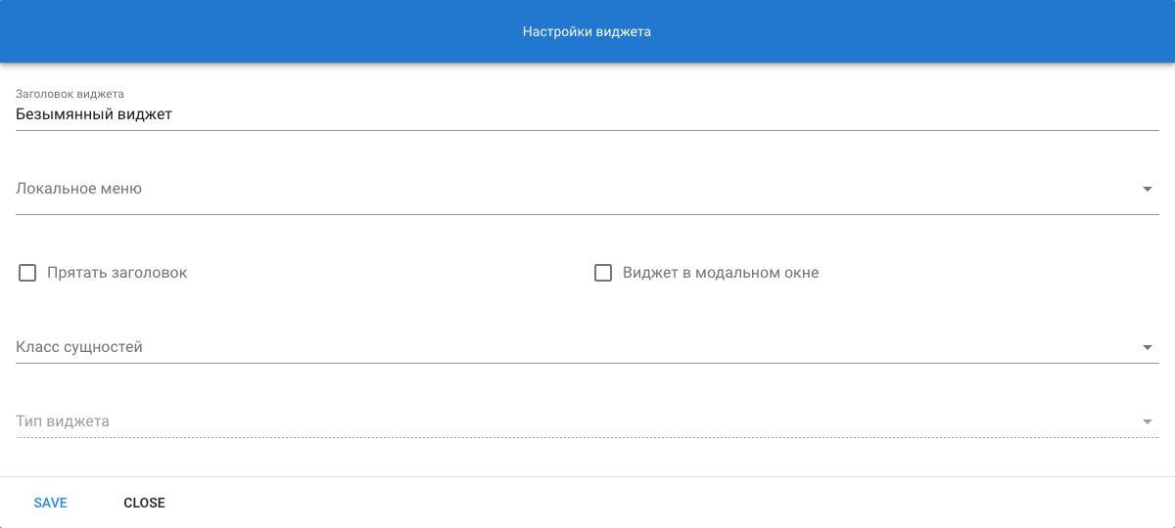
182. Общие настройки виджета

4.3.5.1.1. Заголовок виджета
В настройках виджета в поле «Заголовок виджета» введите текст заголовка.
По умолчанию виджет имеет заголовок «Безымянный виджет».

4.3.5.1.2. Локальное меню
В настройках виджета в поле «Локальное меню» выберите из выпадающего списка один или несколько процессов.
После сохранения настроек в шапке виджета появится иконка локального меню .
При нажатии на иконку локального меню откроется список с выбранными процессами. Процессы будут доступны для запуска.

4.3.5.1.3. Отображение заголовка
В настройках виджета активируйте поле «Прятать заголовок».
После сохранения:
- в режиме редактирования — шапка виджета видна;
- в режиме просмотра — шапка виджета скрыта.

4.3.5.1.4. Открытие в модальном окне
В настройках виджета активируйте поле «Виджет в модальном окне».
После сохранения:
- в режиме редактирования — виджет виден и закреплён внизу экрана;
- в режиме просмотра — виджет скрыт.
Виджет будет открыт в модальном окне при нажатии на кнопку в виджете кнопок со ссылками (при наличии соответствующих настроек).

4.3.5.1.5. Класс сущностей
В поле «Класс сущностей» выберите класс данных, экземпляры которого будут отображаться в виджете.
Выбор класса сущностей зависит от типа виджета.

4.3.5.1.6. Тип виджета
В поле «Тип виджета» выберите тип виджета.
Выполните настройку виджета согласно типу (см. разделы 2.5.2. – 2.5.14.).

4.3.5.2. Настройка виджета Меню действий
1. В поле «Класс сущностей» выберите класс «EDF_PoolModel». Поле «Тип виджета» станет активным.
2. В поле «Тип виджета» выберите пункт «Меню действий». Появится дополнительный блок «Опции»:
3. В блоке «Опции» в поле «Обновлять каждые 60 секунд»:
- проставьте флажок (по умолчанию), чтобы виджет обновлял данные каждые 60 секунд;
- снимите флажок, чтобы убрать обновление виджета.

4.3.5.3. Настройка виджета списка Задач
1. В поле «Класс сущностей» выберите класс «EDF_ProcessStep». Поле «Тип виджета» станет активным.
2. В поле «Тип виджета» выберите пункт «Виджет списка Задач». Появится дополнительный блок «Опции»:
3. Настройте поле «Выделять первый элемент после загрузки» (см. раздел 4.2.5.15.1.).
4. Настройте поле «Параметры сортировки» (см. раздел 4.2.5.15.2.).
5. Поле «Заголовок» не активно. Атрибут для отображения в заголовке элемента списка задач задан по умолчанию (name) и не может быть заменён.
В поле «Префикс» введите текст префикса для заголовка.
6. В поле «Подзаголовок» выберите атрибут для отображения в подзаголовке элемента списка задач. Поле «Префикс» станет активно.
В поле «Префикс» введите текст префикса для подзаголовка.
7. В поле «Метка» выберите атрибут для отображения в качестве метки элемента списка задач. Поле «Префикс» станет активно.
В поле «Префикс» введите текст префикса для метки.
8. При необходимости выполните обновление модели.
В блоке «Опции» нажмите кнопку «Обновить модель».
После нажатия будет обновлён список атрибутов для выбора в полях «Подзаголовок» и «Метка».

4.3.5.4. Настройка виджета Задачи
1. В поле «Класс сущностей» выберите класс «EDF_ProcessStep». Поле «Тип виджета» станет активным.
2. В поле «Тип виджета» выберите пункт «Виджет Задачи». Появится дополнительный блок «Опции»:
3. Настройте поле «Показывать имена сущностей» (см. раздел 4.2.5.15.3.).
4. Настройте поле «Выберите источник данных» (см. раздел 4.2.5.15.4.).

4.3.5.5. Настройка виджета выполненной Задачи
1. В поле «Класс сущностей» выберите класс «EDF_ProcessStep». Поле «Тип виджета» станет активным.
2. В поле «Тип виджета» выберите пункт «Виджет выполненной Задачи». Появится дополнительный блок «Опции»:
3. Настройте поле «Показывать имена сущностей» (см. раздел 4.2.5.15.3.).
4. Настройте поле «Выберите источник данных» (см. раздел 4.2.5.15.4.).

4.3.5.6. Настройка виджета Моношага
1. В поле «Класс сущностей» выберите класс «EDF_ProcessStep». Поле «Тип виджета» станет активным.
2. В поле «Тип виджета» выберите пункт «Виджет Моношага». Появится дополнительный блок «Опции»:
3. Настройте поле «Показывать имена сущностей» (см. раздел 4.2.5.15.3.).
4. Настройте поле «Выберите процесс для запуска» (см. раздел 4.2.5.15.5.).
5. Настройте поле «Привязать к другому виджету» (см. раздел 4.2.5.15.6.).
6. Настройте переадресацию (см. раздел 4.2.5.15.7.).
7. Настройте отображение атрибутов (см. раздел 4.2.5.15.8.).
8. При необходимости выполните обновление модели.
В блоке «Опции» нажмите кнопку «Обновить модель».
После нажатия будет сброшен порядок расположения атрибутов, а также значения и настройки полей Custom name, Value from, Read only, Checked.

4.3.5.7. Настройка виджета Автошага
1. В поле «Класс сущностей» выберите класс «EDF_ProcessStep». Поле «Тип виджета» станет активным.
2. В поле «Тип виджета» выберите пункт «Виджет Автошага». Появится дополнительный блок «Опции»:
3. Настройте поле «Показывать имена сущностей» (см. раздел 4.2.5.15.3.).
4. Настройте поле «Выберите процесс для запуска» (см. раздел 4.2.5.15.5.).
5. Настройте поле «Привязать к другому виджету» (см. раздел 4.2.5.15.6.).
6. Настройте переадресацию (см. раздел 4.2.5.15.7.).
7. Настройте отображение атрибутов (см. раздел 4.2.5.15.8.).
8. При необходимости выполните обновление модели
В блоке «Опции» нажмите кнопку «Обновить модель».
После нажатия будет сброшен порядок расположения атрибутов, а также значения и настройки полей Custom name, Value from, Read only, Checked.

4.3.5.8. Настройка виджета таблицы сущностей
1. В поле «Класс сущностей» выберите нужный класс. Поле «Тип виджета» станет активным.
2. В поле «Тип виджета» выберите пункт «Виджет таблицы сущностей». Появится дополнительный блок «Опции»:
3. Настройте поле «Выделять первый элемент после загрузки» (см. раздел 4.2.5.15.1.).
4. Настройте поле «Показывать только созданные пользователем сущности» (см. раздел 4.2.5.15.9.).
5. Настройте поле «Автоматически обновлять виджет» (см. раздел 4.2.5.15.10.)
6. В поле «Выберите количество строк на странице» выберите значение: 5, 15, 25.
По умолчанию количество строк равно 5.
7. Настройте поле «Привязать к другому виджету» (см. раздел 4.2.5.15.11.).
8. Настройте блок «Параметры фильтрации» (см. раздел 4.2.5.15.12.).
9. Настройте поле «Параметры сортировки» (см. раздел 4.2.5.15.2.).
10. Настройте отображение атрибутов (см. раздел 4.2.5.15.13.).
11. При необходимости выполните обновление модели
В блоке «Опции» нажмите кнопку «Обновить модель».
После нажатия будет сброшен порядок расположения атрибутов, а также значения и настройки полей Custom name, Checked, Replace.

4.3.5.9. Настройка виджета списка сущностей
1. В поле «Класс сущностей» выберите нужный класс. Поле «Тип виджета» станет активным.
2. В поле «Тип виджета» выберите пункт «Виджет списка сущностей». Появится дополнительный блок «Опции»:
3. Настройте поле «Выделять первый элемент после загрузки» (см. раздел 4.2.5.15.1.).
4. Настройте поле «Показывать только созданные пользователем сущности» (см. раздел 4.2.5.15.9.).
5. Настройте поле «Автоматически обновлять виджет» (см. раздел 4.2.5.15.10.)
6. В поле «Выберите количество строк на странице» выберите значение: 10, 25, 50.
По умолчанию количество строк равно 10.
7. Настройте поле «Привязать к другому виджету» (см. раздел 4.2.5.15.11.).
8. Настройте блок «Параметры фильтрации» (см. раздел 4.2.5.15.12.).
9. Настройте поле «Параметры сортировки» (см. раздел 4.2.5.15.2.).
10. В поле «Заголовок» выберите атрибут для отображения в заголовке элемента списка. Поле «Префикс» станет активно.
В поле «Префикс» введите текст префикса для заголовка.
11. В поле «Подзаголовок» выберите атрибут для отображения в подзаголовке элемента списка. Поле «Префикс» станет активно.
В поле «Префикс» введите текст префикса для подзаголовка.
12. В поле «Метка» выберите атрибут для отображения в качестве метки элемента списка. Поле «Префикс» станет активно.
В поле «Префикс» введите текст префикса для метки.
13. При необходимости выполните обновление модели.
В блоке «Опции» нажмите кнопку «Обновить модель».
После нажатия будет обновлён список атрибутов для выбора в полях «Заголовок», «Подзаголовок», «Метка».

4.3.5.10. Настройка виджета карточки сущности
1. В поле «Класс сущностей» выберите класс. Поле «Тип виджета» станет активным.
2. В поле «Тип виджета» выберите пункт «Виджет карточки сущности». Появится дополнительный блок «Опции»:
3. Настройте поле «Показывать имена сущностей» (см. раздел 4.2.5.15.3.).
4. Настройте поле «Выберите источник данных» (см. раздел 4.2.5.15.15.).
5. Настройте отображение атрибутов (см. раздел 4.2.5.15.13.).
6. При необходимости выполните обновление модели
В блоке «Опции» нажмите кнопку «Обновить модель».
После нажатия будет сброшен порядок расположения атрибутов, а также значения и настройки полей Custom name, Checked, Replace.

4.3.5.11. Настройка виджета линейной диаграммы
1. В поле «Класс сущностей» выберите нужный класс. Поле «Тип виджета» станет активным.
2. В поле «Тип виджета» выберите пункт «Виджет линейной диаграммы». Появится дополнительный блок «Опции»:
3. Настройте поле «Автоматически обновлять виджет» (см. раздел 4.2.5.15.10.)
4. В поле «Выберите количество точек на графике» выберите значение: 10, 25, 50.
По умолчанию количество точек равно 10.
5. В поле «Введите высоту графика» укажите целое число.
По умолчанию высота графика равна 400.
6. Настройте поле «Привязать к другому виджету» (см. раздел 4.2.5.15.11.).
7. Настройте блок «Параметры фильтрации» (см. раздел 4.2.5.15.12.).
8. Настройте поле «Параметры сортировки» (см. раздел 4.2.5.15.2.).
9. В поле «Выберите числовое поле» выберите атрибут, значения которого будут отображаться на графике.
Для выбора доступны только атрибуты с типом данных number.
10. В поле «Пользовательское название поля» введите пользовательское название атрибута.
11. При необходимости выполните обновление модели.
В блоке «Опции» нажмите кнопку «Обновить модель».
После нажатия будет обновлён список атрибутов для выбора в поле «Выберите числовое поле».

4.3.5.12. Настройка виджета кнопок со ссылками
1. В поле «Класс сущностей» выберите любой класс. Поле «Тип виджета» станет активным.
2. В поле «Тип виджета» выберите пункт «Виджет кнопок со ссылками». Появится дополнительный блок «Опции»:
3. Настройте поле «Выберите источник данных» (см. раздел 4.2.5.15.14.).
4. В поле «Вертикальное расположение кнопок»:
- проставьте флажок, чтобы кнопки располагались вертикально;
- снимите флажок (по умолчанию), чтобы кнопки располагались горизонтально.
5. В поле «Заголовок» введите текст заголовка кнопки.
По умолчанию кнопка имеет заголовок «Новая кнопка».
6. В поле выбора действия выберите один из вариантов:
- Переход по ссылке:
  - в поле «Адрес перехода» введите ЧПУ внутренней страницы или URL внешней страницы, на которую будет произведён переход при нажатии на кнопку;
  - в поле «Адрес перехода» к ЧПУ добавьте необходимый параметр, который будет передан на страницу перехода при нажатии на кнопку;
  - активируйте поле «Внешняя ссылка», если указали URL внешней страницы.
- Запуск процесса:
  - в поле «Выберите процесс для запуска» выберите процесс, который будет запущен при нажатии на кнопку;
  - активируйте поле «Передавать имя и ID связанной сущности», чтобы имя и ID связанной сущности были переданы при запуске процесса (поле неактивно при выборе источника данных «Не привязывать к виджету»);
- Вызов модального окна:
  - В поле «Выберите процесс для запуска» выберите виджет, который будет открыт в модальном окне (для выбора доступны только виджеты, которые настроены как «виджет в модальном окне»).
7. Для добавления кнопки нажмите кнопку «Добавить кнопку». Будет добавлен сегмент для настройки новой кнопки
8. Для удаления кнопки нажмите кнопку «Удалить кнопку». Будет удалён последний сегмент для настройки кнопки.
9. Для изменения порядка кнопок потяните за иконку вверх/вниз и переместите кнопку в нужное положение.
10. При необходимости выполните обновление модели
В блоке «Опции» нажмите кнопку «Обновить модель».
После нажатия будет обновлён список атрибутов для передачи параметра («Доступные поля»).

4.3.5.13. Настройка виджета фильтрации
1. В поле «Класс сущностей» выберите нужный класс. Поле «Тип виджета» станет активным.
2. В поле «Тип виджета» выберите пункт «Виджет фильтрации». Появится дополнительный блок «Опции»:
3. В поле «Горизонтальное расположение фильтров»:
- проставьте флажок, чтобы фильтры располагались горизонтально;
- снимите флажок (по умолчанию), чтобы фильтры располагались вертикально.
4. В поле «Группировать фильтры»:
- проставьте флажок, для группировки фильтров;
- снимите флажок (по умолчанию), для отмены группировки.
Группировка недоступна при горизонтальном расположении фильтров.
5. В поле «Выберите мастер-виджет» выберите виджет, к которому будут применяться фильтры.
6. В поле «Заголовок» введите текст заголовка фильтра.
По умолчанию фильтр имеет заголовок «Новый фильтр».
7. В поле «Выберите поле для фильтрации» выберите атрибут, по которому будет выполнятся фильтрация.
Для выбора доступны атрибуты типа: checkbox, dropdown_link, radiobutton, text, text_area.
Поле «Выберите тип фильтра» автоматически заполнится в соответствии с типом данных выбранного атрибута:
- поле ввода — для типа данных text, textarea;
- переключатель — для типа данных checkbox;
- радиокнопка — для типа данных radiobutton;
- выпадающий список — для типа данных dropdown_link (входящая связь).
8. Для добавления фильтра нажмите кнопку «Добавить фильтр». Будет добавлен сегмент для настройки нового фильтра. Будет добавлен сегмент для настройки нового фильтра.
9. Для удаления фильтра нажмите кнопку «Удалить фильтр». Будет удалён последний сегмент для настройки фильтра.
10. При необходимости выполните обновление модели класса
В блоке «Опции» нажмите кнопку «Обновить модель».
После нажатия будет обновлён список атрибутов для выбора в поле «Выберите поле для фильтрации».

4.3.5.14. Настройка виджета фоновой картинки
1. В поле «Класс сущностей» выберите любой класс. Поле «Тип виджета» станет активным.
2. В поле «Тип виджета» выберите пункт «Виджет фоновой картинки». Появится дополнительный блок «Опции»:
3. В блоке «Опции» кликните по пустому полю и выберите файл изображения.
Рядом с полем отобразится превью картинки, а в самом поле отобразится название выбранного файла изображения.
После сохранения в теле виджета будет отображаться загруженное изображение.

4.3.5.15. Частные настройки виджетов

4.3.5.15.1. Выделение первого элемента
Доступно для: виджет списка Задач, виджет таблицы сущностей, виджет списка сущностей
В блоке «Опции» в поле «Выделять первый элемент после загрузки»:
- проставьте флажок, чтобы первый элемент в списке всегда находился в активном состоянии (был выделен);
- снимите флажок, чтобы отменить выделение первого элемента.

4.3.5.15.2. Сортировка данных
Доступно для: виджет списка Задач, виджет таблицы сущностей, виджет списка сущностей, виджет линейной диаграммы.
В блоке «Опции» в поле «Параметры сортировки» введите параметр, состоящий из названия атрибута и типа сортировки.
Допустимые варианты:
- <название атрибута> ASC — прямой порядок сортировки по одному атрибуту;
- <название атрибута> ASC, …, <название атрибута> ASC — прямой порядок сортировки по нескольким атрибутам;
- <название атрибута> DESK — обратный порядок сортировки по одному атрибуту;
- <название атрибута> DESK, …, <название атрибута> DESK — обратный порядок сортировки по нескольким атрибутам;
- сочетание предыдущих вариантов.
После сохранения элементы списка будут отсортированы согласно указанным параметрам.

4.3.5.15.3. Отображения имени сущности
Доступно для: виджет Задачи, виджет выполненной Задачи, виджет Моношага, виджет Автошага, виджет карточки сущности.
В блоке «Опции» в поле «Показывать имена сущностей»:
- проставьте флажок (по умолчанию), чтобы имя класса отображалось в виджете;
- снимите флажок, чтобы имя класса было скрыто.

4.3.5.15.4. Выбор источника данных, вариант 1
Доступно для: виджет Задачи, виджет выполненной Задачи.
В блоке «Опции» в поле «Выберите источник данных» выберите один из вариантов ниже.
1. Первый элемент — виджет будет отображать экземпляр класса с наименьшим значением идентификатора.
2. Последний элемент — виджет будет отображать экземпляр класса с наибольшим значением идентификатора.
3. Элемент из списка:
3.1. в поле «Выберите Задачу» выберите соответствующий шаг процесса из списка;
3.2. заполнить поле «Параметры фильтрации»;
3.3. заполнить поле «Параметры сортировки» (см. раздел 4.2.5.15.2.).
После сохранения виджет будет отображать карточку выбранного шага.
4. Привязать к виджету:
- в поле «Выберите мастер-виджет» выберите виджет из списка.
После сохранения виджет будет отображать карточку шага, выбранного в мастер-виджете.

4.3.5.15.5. Выбор процесса для запуска
Доступен для: виджета Моношаг, виджета Автошаг.
В блоке «Опции» в поле «Выберите процесс для запуска» выбрать процесс из списка.
Внизу блока «Опции» отобразятся атрибуты класса, экземпляр которого будет создан на первом шаге выбранного процесса.
После сохранения в виджете отобразится карточка создаваемого экземпляра.

4.3.5.15.6. Привязка к другому виджету, вариант 1
Доступно для: виджет Моношага, виджет Автошага.
1. В блоке «Опции» активируйте поле «Привязать к другому виджету». Появится поле «Выберите мастер-виджет».
2. В поле «Выберите мастер-виджет» выберите виджет из списка.
После выбора мастер-виджета в поле Value from (блок с атрибутами) будут дополнительно доступны для выбора атрибуты мастер-виджета.
После сохранения в атрибуты виджета Моношага будут переданы значения атрибутов из экземпляра, выбранного в мастер-виджете, в соответствии с настройками поля Value from для атрибутов.

4.3.5.15.7. Переадресация
Доступно для: виджет Моношага, виджет Автошага.
1. Внутренняя переадресация:
- В блоке «Опции» в поле «Адрес перехода» указать человекочитаемый адрес внутренней страницы. Для перехода на внутреннюю страницу для неё должен быть настроен человекочитаемый адрес.
- При завершении шага будет произведена переадресация на внутреннюю страницу согласно указанному адресу.
2. Внешняя переадресация:
- В блоке «Опции» в поле «Адрес перехода» указать адрес внешней страницы.
- Активировать поле «Внешняя ссылка». Без активации данного поля будет произведён поиск внутренней страницы с указанным адресом.
- При завершении шага будет произведена переадресация на указанную внешнюю страницу.

4.3.5.15.8. Отображение атрибутов, вариант 1
Доступно для: виджет Моношга, виджет Автошага.
1. В блоке «Опции» потяните вверх/вниз за иконку слева от атрибута, чтобы переместить его в желаемое положение.
2. Поле «Field name». Изначальное название атрибута (Field name) задано в модели данных и не может быть изменено.
3. В поле «Custom name» введите пользовательское название атрибута.
4. В поле «Value from:» выберите один из вариантов:
- _userId — ID текущего пользователя;
- _dateNow — текущая дата и время (до минут);
(параметры ниже доступные только при наличии связки с мастер-виджетом)
- _entityName — имя экземпляра, выбранного в мастер-виджете;
- _entityId — ID экземпляра, выбранного в мастер-виджете;
- _id — ID экземпляра, выбранного в мастер-виджете;
- один из атрибутов мастер-виджета — значение атрибута экземпляра, выбранного в мастер-виджете.
После сохранения атрибут в виджете будет автоматически заполнен согласно выбранному параметру.
5. Поля «Field type». Тип данных атрибута (Field type) задан в модели данных и не может быть изменён.
6. В поле «Checked»:
- проставьте флажок (по умолчанию), чтобы атрибут отображался в виджете;
- снимите флажок, чтобы атрибут не отображался в виджете.

4.3.5.15.9. Отображение данных с учётом роли
Доступно для: виджет таблицы сущностей, виджет списка сущностей.
В блоке «Опции» в поле «Показывать только созданные пользователем сущности»:
- проставьте флажок, чтобы виджет отображал те экземпляры, которые были созданы текущим пользователем;
- снимите флажок (по умолчанию), чтобы виджет отображал все экземпляры.

4.3.5.15.10. Автоматическое обновление виджета
Доступно для: виджет таблицы сущностей, виджет списка сущностей, виджет линейной диаграммы.
1. В блоке «Опции» в поле «Автоматически обновлять виджет»:
- проставьте флажок, чтобы включить автоматическое обновление виджета;
- снимите флажок (по умолчанию), чтобы выключить автоматическое обновление.
2. После включения функции появится поле «Укажите время обновления виджета в секундах». В поле ведите время в секундах.
По умолчанию время обновления равно 60 секундам.

4.3.5.15.11. Привязка к другому виджету, вариант 2
Доступно для: виджет таблицы сущностей, виджет списка сущностей, виджет линейной диаграммы.
1. В блоке «Опции» активируйте поле «Привязать к другому виджету»:
2. В поле «Выберите поле» выберите атрибут, через который связывается текущий виджет.
3. В поле «Выберите оператор» выбрать один из вариантов:
- = — значение атрибута равно значению атрибута в мастер-виджете;
- <> — значение атрибута не равно значению атрибута в мастер-виджете;
- != — значение атрибута не равно значению атрибута в мастер-виджете;
- > — значение атрибута больше значения атрибута в мастер-виджете;
- >= — значение атрибута больше или равно значению атрибута в мастер-виджете;
- !> — значение атрибута не больше значения атрибута в мастер-виджете;
- < — значение атрибута меньше значения атрибута в мастер-виджете;
- <= — значение атрибута меньше или равно значению атрибута в мастер-виджете;
- !< — значение атрибута не меньше значения атрибута в мастер-виджете.
4. В поле «Выберите мастер-виджет» выберите виджет, с которым будет связан текущий виджет.
5. В поле «Выберите мастер-поле» выберите атрибут, через который связывается мастер-виджета.
После сохранения виджет будет отображать экземпляры в зависимости от выбранного экземпляра в мастер-виджете и в соответствии с выбранным оператором.

4.3.5.15.12. Фильтрация данных
Доступно для: таблица сущностей, список сущностей, линейная диаграмма.
1. В блоке «Опции» в блоке «Параметры фильтрации» в поле «Имя поля» выберите атрибут, по значению которого будет производиться фильтрация элементов виджета. Поле «Оператор» станет активно.
2. В поле «Оператор» выберите один из вариантов:
- = — значение атрибута равно значению атрибута в мастер-виджете;
- <> — значение атрибута не равно значению атрибута в мастер-виджете;
- != — значение атрибута не равно значению атрибута в мастер-виджете;
- > — значение атрибута больше значения атрибута в мастер-виджете;
- >= — значение атрибута больше или равно значению атрибута в мастер-виджете;
- !> — значение атрибута не больше значения атрибута в мастер-виджете;
- < — значение атрибута меньше значения атрибута в мастер-виджете;
- <= — значение атрибута меньше или равно значению атрибута в мастер-виджете;
- !< — значение атрибута не меньше значения атрибута в мастер-виджете.
- IS NULL — атрибут имеет пустое значение;
- IS NOT NULL — атрибут имеет не пустое значение.
3. В поле «Значение поля» введите значение.
После сохранения элементы в виджете будут отфильтрованы с учётом выбранного оператора и указанного значения.
4. Для добавления ещё одного сегмента фильтрации нажмите кнопку «Добавить сегмент».
5. Заполните параметры фильтрации для нового сегмента аналогично пунктам 1-3.
6. В поле между сегментами выберите один из вариантов:
- AND — значение атрибута удовлетворяет параметрам всех сегментов;
- OR — значение атрибута удовлетворяет параметрам хотя бы одного из сегментов.
После сохранения элементы в виджете будут отфильтрованы в соответствии с параметрами, указанными во всех сегментах.
7. Для удаления последнего сегмента нажмите кнопку «Удалить последний сегмент».

4.3.5.15.13. Отображение атрибутов, вариант 2
Доступно для: виджет таблицы сущности, виджет карточки сущности.
1. В блоке «Опции» потяните вверх/вниз за иконку слева от атрибута, чтобы переместить его в желаемое положение.
2. Поле «Field name». Изначальное название атрибута (Field name) задано в модели данных и не может быть изменено.
3. В поле «Custom name» введите пользовательское название атрибута.
4. Поля «Field type». Тип данных атрибута (Field type) задан в модели данных и не может быть изменён.
5. В поле «Checked»:
- проставьте флажок (по умолчанию), чтобы атрибут отображался в виджете;
- снимите флажок, чтобы атрибут не отображался в виджете.
6. В поле «Replace» нажмите иконку . Появится модальное окно:
- поле «Класс сущности» неактивно — по умолчанию выбран текущий класс;
- в поле «Заменить на поле» выберите атрибут текущего класса.
Доступно для типа данных dropdown_link.
После сохранения виджет будет заменять значения текущего атрибута значениями из выбранного атрибута.
7. В поле «Replace» нажать иконку . Появится модальное окно:
- в поле «Класс сущности» выберите другой класс;
- в поле «Равно полю сущности» выберите связующий атрибут;
- в поле «Заменить на поле» выберите атрибут другого класса.
Доступно для типа данных text_field.
После сохранения виджет будет заменять значения текущего атрибута значениями из выбранного атрибута другого класса, связывая текущий и другой классы через связующий атрибут.

4.3.5.15.14. Выбор источника данных, вариант 2
Доступно для: виджет кнопок со ссылками.
В блоке «Опции» в поле «Выберите источник данных» выберите один из вариантов ниже.
1. Не привязывать к виджетам — виджет будет работать без привязки к другому виджету и сможет передавать только параметр по умолчанию (_userId).
2. Первый элемент из списка с параметрами фильтрации:
2.1. выполните настройку параметров фильтрации (см. раздел 2.5.15.12.);
2.2. выполните настройку параметров сортировки (см. раздел 2.5.15.2.).
Будет выбран экземпляр с наименьшим значением идентификатора среди всех экземпляров выбранного класса и в соответствии с указанными с параметрами фильтрации и сортировки.
После сохранения виджет сможет передавать параметры из выбранного экземпляра.
3. Последний элемент из списка с параметрами фильтрации:
3.1. выполните настройку параметров фильтрации (см. раздел 2.5.15.12.);
3.2. выполните настройку параметров сортировки (см. раздел 2.5.15.2.).
Будет выбран экземпляр с наибольшим значением идентификатора среди всех экземпляров выбранного класса и в соответствии с указанными с параметрами фильтрации и сортировки.
После сохранения виджет сможет передавать параметры из выбранного экземпляра.
4. Элемент из списка:
- в поле «Выберите сущность» выберите экземпляр из списка.
После сохранения виджет сможет передавать параметры из выбранного экземпляра.
5. Привязать к виджету с той же моделью:
- в поле «Выберите мастер-виджет» выберите виджет из списка.
После сохранения виджет сможет передавать параметры из экземпляра, выбранного в мастер-виджете.
6. Привязать к виджету по полю:
- в поле «Выберите поле» выберите атрибут из списка — виджет будет связан с мастер-виджетом по выбранному атрибуту;
- в поле «Выберите оператор» выберите оператор — характер связи между атрибутами виджетов будет соответствовать выбранному оператору: для выбора доступен только вариант = (равно — значение атрибута равно значению атрибута в мастер-виджете);
- в поле «Выберите мастер-виджет» выберите виджет из списка — виджет будет связан с выбранным мастер-виджетом;
- в поле «Выберите мастер-поле» выберите атрибут из списка — мастер-виджет будет связан через выбранный атрибут.
После сохранения виджет сможет передавать параметры из экземпляра, выбранного в мастер-виджете, в соответствии с выбранными параметрами.

4.3.5.15.15. Выбор источника данных, вариант 3
Доступно для: виджет карточки сущности.
В блоке «Опции» в поле «Выберите источник данных» выберите один из вариантов ниже.
1. Брать id из параметров страницы — виджет будет отображать карточку экземпляра, id которого был передан на страницу в качестве параметра.
2. Первый элемент из списка с параметрами фильтрации:
2.1. выполните настройку параметров фильтрации (см. раздел 2.5.15.12.);
2.2. выполните настройку параметров сортировки (см. раздел 2.5.15.2.).
После сохранения виджет будет отображать карточку выбранного экземпляра с наибольшим значением идентификатора среди всех экземпляров выбранного класса и в соответствии с параметрами фильтрации и сортировки.
3. Последний элемент из списка с параметрами фильтрации:
3.1. выполните настройку параметров фильтрации (см. раздел 2.5.15.12.);
3.2. выполните настройку параметров сортировки (см. раздел 2.5.15.2.).
После сохранения виджет будет отображать карточку выбранного экземпляра в соответствии с параметрами фильтрации и сортировки.
4. Элемент из списка:
- в поле «Выберите сущность» выберите экземпляр из списка;
После сохранения виджет будет отображать карточку выбранного экземпляра.
5. Привязать к виджету с той же моделью:
- в поле «Выберите мастер-виджет» выберите виджет из списка;
После сохранения виджет будет отображать карточку экземпляра, выбранного в мастер-виджете.
6. Привязать к виджету по полю:
- в поле «Выберите поле» выберите атрибут из списка — виджет будет связан с мастер-виджетом по выбранному атрибуту;
- в поле «Выберите оператор» выберите оператор — характер связи между атрибутами виджетов будет соответствовать выбранному оператору: для выбора доступен только вариант = (равно — значение атрибута равно значению атрибута в мастер-виджете);
- в поле «Выберите мастер-виджет» выберите виджет из списка — виджет будет связан с выбранным мастер-виджетом;
- в поле «Выберите мастер-поле» выберите атрибут из списка — мастер-виджет будет связан через выбранный атрибут.
После сохранения виджет будет отображать карточку экземпляра, выбранного в мастер-виджете, в соответствии с выбранными параметрами.

4.3.5.16. Применение настроек виджета
Для применения настроек виджета в окне настроек нажмите кнопку «SAVE».
Настройки виджета будут применены и видны/доступны в режиме редактирования.
Для сохранения настроек необходимо выйти из режима редактирования, сохранив рабочий стол.
При выходе из режима редактирования без сохранения настройки будут сброшены.

4.3.5.17. Размер виджета
Чтобы изменить размеры виджета, потяните за правый нижний угол виджета. Размеры будут изменяться по горизонтали и вертикали в соответствии с движениями курсора.
Чтобы зафиксировать текущий размер, отпустите угол виджета.

4.3.5.18. Положение виджета
Чтобы изменить положение виджета на странице, потяните его за шапку и переместить в нужное положение.
Чтобы зафиксировать положение виджета, отпустите его. Виджет примет указанное положение с учётом настройки страницы (кол-во столбцов, мин. высота виджета) и расположения других виджетов.

4.3.5.19. Обновление данных
Предусловие: необходимо выйти в режим редактирования рабочего стол.
В шапке виджета нажмите иконку . Содержимое виджета будет обновлено.
Доступно для виджетов: меню действий, список задач, выполненная задача, таблица сущностей, список сущностей, карточка сущности, линейная диаграмма.

4.3.5.20. Сохранение данных
Предусловие: необходимо выйти в режим редактирования рабочего стол.
В шапке виджета нажмите иконку . Появится уведомление «Задача успешно завершена».
Заполненные в виджете данные будут сохранены без завершения шага.
Доступно для виджета задачи.

4.3.5.21. Фильтрация данных
Предусловие: необходимо выйти в режим редактирования рабочего стол.
В шапке виджета нажмите иконку . Появится окно с параметрами фильтрации.
В окне заполните параметры фильтрации (см. раздел 4.2.5.15.12.).
После сохранения содержимое виджета будет отфильтровано в соответствии с указанными параметрами.
Доступно для виджетов: таблица сущностей, список сущностей.

4.3.5.22. Локальное меню
Предусловие: необходимо выйти в режим редактирования рабочего стол.
В шапке виджета нажмите иконку . Раскроется список локального меню с доступными для запуска процессами.
Для запуска процесса нажмите на него в списке.
Доступно для виджетов всех типов.

4.3.5.23. Удаление виджета
Предусловие: необходимо перейти в режим редактирования рабочего стол.
В шапке виджета нажмите иконку . Виджет будет удалён со страницы.

4.3.5.24. Сохранение настроек виджета
Находясь в режиме редактирования рабочего стола в меню рабочего стола нажмите иконку . Рабочий стол будет сохранен с текущими настройками виджета.
Чтобы выйти из режима редактирования без сохранения изменений, обновите страницу браузера.

4.3.3. Создание и настройка виджетов для статической страницы
Предусловие:
- необходимо авторизоваться с учётной записью пользователя Администратор;
- необходимо перейти в режим редактирования рабочего стола;
- необходимо перейти на страницу типа «Статическая страница».
Виджеты статической страницы называются блоками, поэтому далее в описании виджеты статической страницы будут именоваться блоками.

4.3.3.1. Создание и общие настройки
В шапке рабочего стола нажмите иконку . На рабочем столе появится новый блок:
183. Вид добавленного блока

Для перехода к настройкам в шапке блока нажмите иконку . Откроется окно «Настройки блока»:
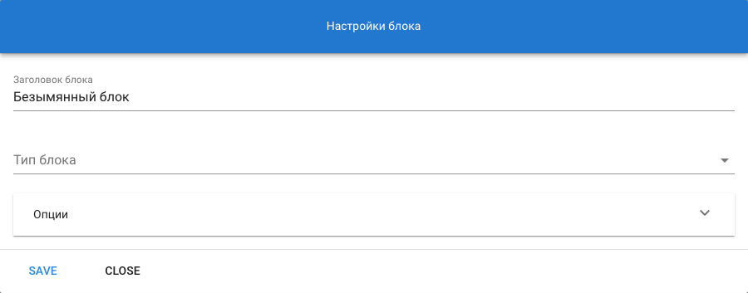
184. Общие настройки блока

4.3.3.1.1. Заголовок блока
В настройках блока в поле «Заголовок блока» введите текст заголовка.
По умолчанию блок имеет заголовок «Безымянный блок».
После сохранения заголовок блока изменится на заданный. В режиме редактирования шапка блока видна, в режиме просмотра — скрыта.

4.3.3.1.2. Тип блока
В поле «Тип блока» выберите тип блока.
Выполните настройку блока согласно типу (см. разделы 4.2.6.2. – 4.2.6.3.).

4.3.3.1.3. Применение настроек блока
Для применения настроек блока нажмите кнопку «SAVE».
Настройки блока будут применены и видны/доступны в режиме редактирования.
Для сохранения настроек необходимо выйти из режима редактирования, сохранив рабочий стол.
При выходе из режима редактирования без сохранения настройки будут сброшены.

4.3.3.1.4. Порядок расположения блоков
Чтобы изменить вертикальный порядок расположения блоков на странице потяните блок за иконку в шапке и переместите его вверх или вниз в нужное положение.
Отпустите, чтобы зафиксировать положение блока.

4.3.3.2. Настройка простого текстового блока
1. В поле «Тип блока» выберите «Простой текстовый блок». Станет доступен дополнительный блок «Опции»:
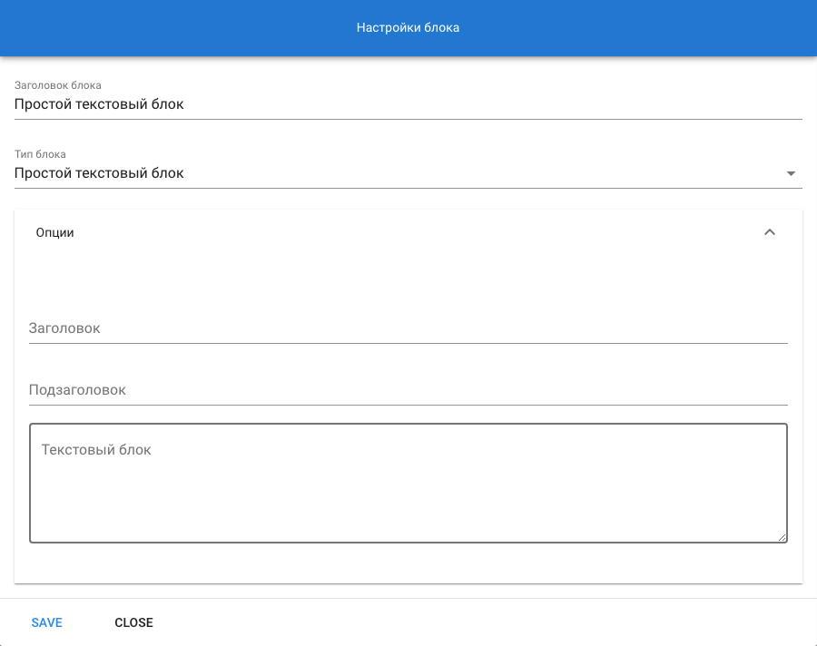
185. Настройки текстового блока

2. В поле «Заголовок» введите текст заголовка.
После сохранения в теле блока будет отображаться заданный заголовок.
3. В поле «Подзаголовок» введите текст подзаголовка.
После сохранения в теле блока будет отображаться заданный подзаголовок.
4. В поле «Текстовый блок» введите основной текст.
После сохранения в теле блока будет отображаться заданный текст.

4.3.3.3. Настройка простого HTML блока
1. В поле «Тип блока» выберите «Простой HTML блок». Станет доступен дополнительный блок «Опции»:
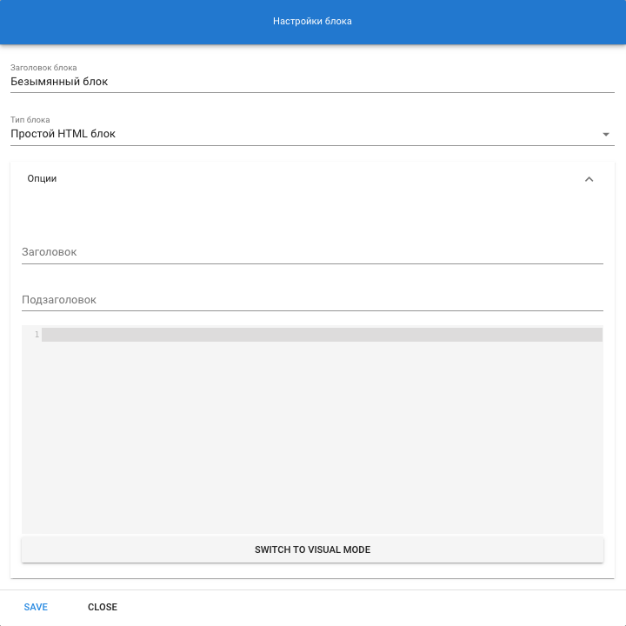
186. Настройки HTML-блока

2. В поле «Заголовок» введите текст заголовка.
После сохранения в теле блока будет отображаться заданный заголовок.
3. В поле «Подзаголовок» введите текст подзаголовка.
После сохранения в теле блока будет отображаться заданный подзаголовок.
4. В следующем поле введите html-текст.
Для переключения в режим визуального редактора нажмите кнопку «SWITCH TO VISUAL MODE».
Для возвращения в режим текстового редактора нажмите кнопку «SWITCH TO TEXT MODE».
После сохранения в теле блока будет отображаться заданный html-текст.

4.3.3.4. Удаление блока
Предусловие: необходимо перейти в режим редактирования рабочего стол.
В шапке блока нажмите иконку . Блок будет удалён со страницы.

4.3.3.5. Сохранение настроек блока
Находясь в режиме редактирования рабочего стола в меню рабочего стола нажмите иконку . Рабочий стол будет сохранен с текущими настройками блока.
Чтобы выйти из режима редактирования без сохранения изменений, обновите страницу браузера.

4.3.4. Создание и настройка рабочих столов

4.3.4.1. Назначение рабочего стола
В шапке рабочего стола нажмите иконку . Откроется боковое меню.
В боковом меню нажмите «Сохранить рабочий стол». Откроется окно «Сохранить рабочий стол».
В окне «Сохранить рабочий стол» в поле «Имя рабочего стола» выберите роль из списка и нажмите кнопку «SAVE». Окно «Сохранить рабочий стол» закроется.
Рабочий стол будет назначен для выбранной роли.

4.3.4.2. Добавление страницы на рабочий стол
В шапке рабочего стола нажмите иконку . Откроется окно «Список страниц».
В списке страниц нажмите на нужную страницу. Появится уведомление «Страница успешно загружена». Загрузится выбранная страница.
В шапке рабочего стола нажмите иконку . Откроется боковое меню.
Выбранная страница присутствует в боковом меню в списке страниц текущего рабочего стола.
Выполнить назначение текущего рабочего стола (см. раздел 4.2.7.1.).
Текущий список страниц будет назначен для выбранной роли.

4.3.4.3. Удаление страницы с рабочего стола
В шапке рабочего стола нажмите иконку . Откроется боковое меню.
В боковом меню напротив удаляемой страницы нажмите иконку .Страница исчезнет из списка.
Появится уведомление «Страница успешно загружена». Загрузится первая страница из списка страниц текущего рабочего стола.
Выполнить назначение текущего рабочего стола (см. раздел 4.2.7.1.).
Текущий список страниц будет назначен для выбранной роли.

4.3.4.4. Выбор страницы «по умолчанию»
В шапке рабочего стола нажмите иконку . Откроется боковое меню.
В боковом меню в списке страниц кликните по нужной странице. Боковое меню закроется.
Появится уведомление «Страница успешно загружена». Загрузится выбранная страница.
Выполнить назначение текущего рабочего стола (см. раздел 4.2.7.1.).
Страница «по умолчанию» установлена.
В шапке рабочего стола нажмите иконку . Откроется боковое меню.
В боковом меню нажмите иконку «Домой». Боковое меню закроется.
Появится уведомление «Страница успешно загружена». Загрузится страница по умолчанию.

4.3.4.5. Переключение между страницами рабочего стола
В шапке рабочего стола нажмите иконку . Откроется боковое меню.
В боковом меню кликните по нужной странице. Боковое меню закроется.
Появится уведомление «Страница успешно загружена». Загрузится выбранная страница.

4.3.4.6. Переключение между рабочими столами
В шапке рабочего стола нажмите иконку . Откроется боковое меню.
В боковом меню нажмите «Список рабочих столов». Откроется окно «Список рабочих столов».
В списке рабочих столов кликните по названию нужной роли.
Загрузится рабочий стол для выбранной роли.
Модальное «Список рабочих столов» останется открытым поверх рабочего стола.

4.3.4.7. Удаления рабочего стола
В шапке рабочего стола нажмите иконку .Откроется боковое меню.
В боковом меню нажмите «Список рабочих столов». Откроется окно «Список рабочих столов».
В списке рабочих столов нажать кнопку напротив той роли, для которой нужно удалить рабочий стол. Откроется окно «Удалить рабочий стол».
В окне удаления нажмите кнопку «DELETE».
Название роли, для которой был удалён рабочий стол, исчезнет из списка рабочих столов.
Модальное окно «Список рабочих столов» останется открыто.

4.3.4.8. Переход в режим редактирования рабочего стола
В шапке рабочего стола нажмите иконку .
Рабочий стол перейдёт в режим редактирования.
Шапка рабочего стола изменится:
- вместо кнопки появится кнопка ;
- появится дополнительная кнопка .
Виджеты рабочего стола станут доступны для редактирования.

4.3.4.9. Сохранение рабочего стола / Переход в режим просмотра
В шапке рабочего стола нажмите иконку .
Рабочий стол будет сохранен со всеми текущими настройками страниц и виджетов и вернётся в режим просмотра.

4.4. Запуск и выполнение цифровой модели производственного процесса
1. На странице «Процессы: управление и отладка» в виджете «Процессы для запуска» нажмите на нужный процесс. Запустится выбранный процесс. Если в процессе есть пользовательская задача, то она отобразится в виджете «Запущенные процессы»:
187. Пользовательская задача в виджете «Запущенные процессы»

Скрипт-задача и сервисная задача будут отработаны Системой без участия веб-интерфейса.
2. В виджете «Запущенные процессы» нажмите на нужную задачу. В виджете Задачи (посередине) отобразится карточка исходящего объекта данных, соответствующего выбранной задаче:
188. Карточка исходящего объекта, подлежащая заполнению

При наличии исходящего входящего объекта данных для выбранной задачи, она будет отображена в том же виджете (выделен жёлтым цветом). Чтобы развернуть карточку входящего объекта данных кликните по его названию:
189. Развернутая карточка входящего объекта данных

3. Заполните поля в карточке объекта данных в соответствии с их типом данных и настроек:
190. Заполненные поля карточки

4. Завершите шаг, нажав на кнопку в конце карточки. Задача будет завершена и пропадёт из списка задач. Процесс перейдёт к следующему шагу.

Аварийные ситуации

5.1. Мероприятия по защите от отказов технических средств
Мероприятиями по защите технических средств предусмотрены:
а) оснащение стоек с оборудованием механическими замками;
б) проводка в кабельных лотках (каналах);
в) организация системы контроля и управления доступом;
г) организация видеонаблюдения;
д) организация средств пожаротушения и пожарной сигнализации.
Защита от отказа технических средств осуществляется также дублированием оборудования и организацией схемы переключения на резервные серверы.

5.2. Мероприятия по защите программных средств и информационного обеспечения
ПЦПП «Атлант» является информационной системой с доступом к веб-интерфейсу через использование сетей общего пользования, в том числе с учетом обмена информацией при территориально распределённых интегрируемых ИС.
Таким образом, возникает необходимость контроля информационного взаимодействия ПЦПП «Атлант» с внешним миром. Защита осуществляется применением SSL-сертификатов и доступа по протоколу https.
Для разграничения доступа к ресурсам и контроля информационных потоков между Системой и внешними сетями рекомендуется использовать специальные средства защиты – межсетевые экраны (т.н. файерволы и брэндмауэры).

5.3. Мероприятия для защиты программных средств
Мероприятиями по защите программных средств предусмотрено разграничение доступа и прав пользователей с помощью паролей.
Защита ПО подразумевает:
а) доступ к ПО с разграничением прав пользователей с помощью паролей;
б) разграничение доступа пользователей к информации (объектам доступа), включая разграничение доступа по ролям;
в) регистрацию попыток нарушения правил разграничения доступа;
г) автоматизированную идентификацию пользователей при обращении к ресурсам ПЦПП «Атлант»;
д) регистрацию (логирование) входа/выхода пользователей в ПЦПП «Атлант»;
е) протоколирование действий пользователей;
ж) запрет на несанкционированное изменение конфигурации подсистем;
з) обнаружение и удаление программных вирусов и вредоносных программ.

5.4. Действия в других аварийных ситуациях
Инфраструктура центра обработки данных, где располагаются технические средства ПЦПП «Атлант», должна обеспечивать переключение технических средств на резервные источники электропитания при кратковременных отключениях основного электропитания технических средств.

Рекомендации по освоению
В данном разделе приведены рекомендации по освоению и эксплуатации, включая описание контрольного примера, правила его запуска и выполнения.

6.1. Создание и выгрузка модели данных
1. Создайте новый проект и в нём RDF-диаграмму (см. раздел 4.1).
2. Создайте модель данных (см. раздел 4.1) как на рисунке ниже:
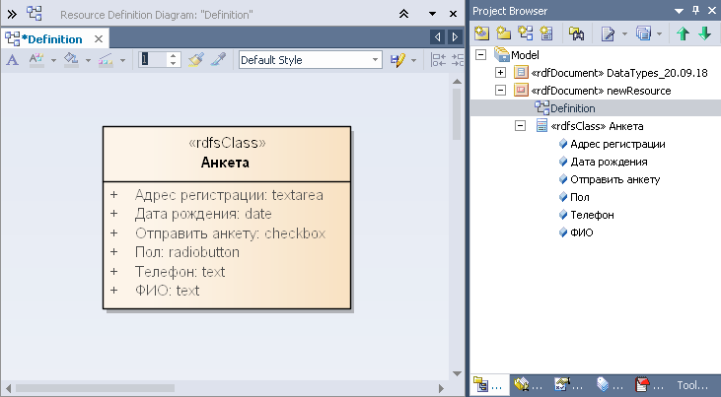
191. Образец модели данных

3. Настройте атрибуты следующим образом (см. раздел 4.1.1.2):
3.1. атрибут: ФИО, тип данных: text; Tag: order, Value: 1;
3.2. атрибут: Дата рождения, тип данных: date; Tag: order, Value: 2;
3.3. атрибут: Пол, тип данных: radiobutton; Tag: order, Value: 3; Tag: values, Value: Ж,М;
3.4. атрибут: Адрес регистрации, тип данных: textarea; Tag: order, Value: 4;
3.5. атрибут: Телефон, тип данных: text; Tag: order, Value: 5; Tag: mask, Value: #(###)###-##-##;
3.6. атрибут: Отправить анкету, тип данных: checkbox; Tag: action, Value: True.
4. Экспортируйте модель данных в файл xml (см. раздел 4.1.2).

6.2. Создание и выгрузка модели процесса
1. Создайте BPMN-диаграмму (см. раздел 4.1).
2. Создайте модель процесса (см. раздел 4.2) как на рисунке:
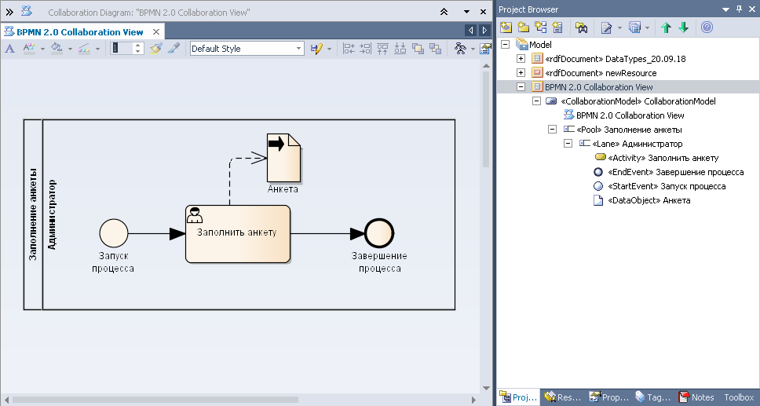
192. Модель процесса
3. Экспортируйте модель процесса в файл xml (см. раздел 4.2.2).

6.3. Загрузка моделей в Систему
1. В веб-интерфейсе запустите процесс «MMM — Загрузка модели».
2. Выполните загрузку моделей (см. раздел 4.2.3).

6.4. Выполнение процесса
1. В веб-интерфейсе запустите загруженный процесс «Заполнение анкеты».
2. Перейдите к шагу процесса и выполните задачу «Заполнить анкету». Завершите шаг.

6.5. Просмотр результата
1. В веб-интерфейсе в виджете «Процессы (EDF_Process)» выберите процесс «Заполнение анкеты».
2. В виджете «Шаги процесса (EDF_ProcessStep)» в столбце «status» убедитесь, что все шаги процесса успешно выполнены.
3.1. В виджете «Шаги процесса (EDF_ProcessStep)» выберите «Заполнить анкету». Убедитесь, что в виджете «Параметры шага» отображаются созданные данные:
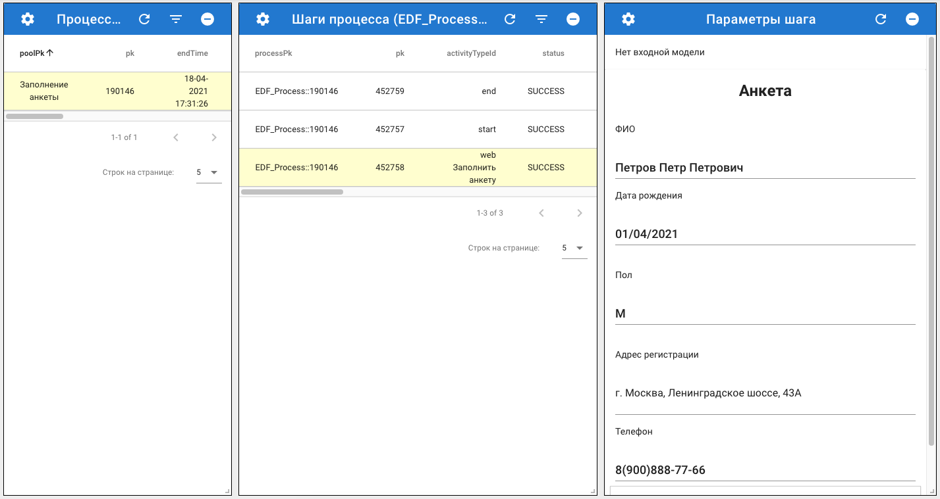
193. Загруженный процесс «SEM – Загрузка скрипта»
3.2. Создайте виджет таблицы сущностей для отображения класса «Анкета». Убедитесь, что в виджете отображаются созданные данные:
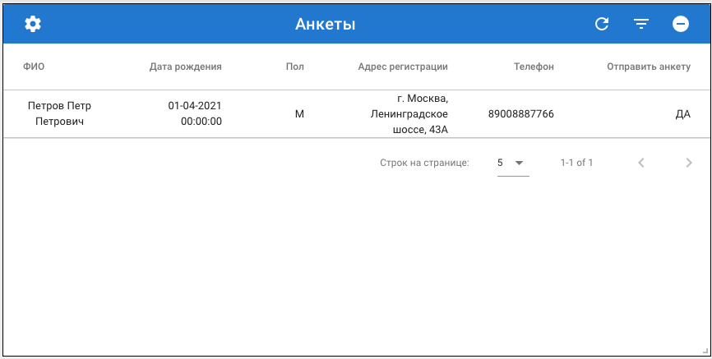
194. В виджете отображаются созданные данные

Лист регистрации изменений
Изм. | Номера листов (страниц) |  |  |  | Всего листов (страниц) в доку-менте | Номер доку-мента | Входящий номер сопроводи-тельного документа и дата | Подпись | Дата
 | изменен-ных | заменен-ных | новых | аннулиро-ванных

